BỘ CÔNG THƯƠNG
TRƯỜNG ĐẠI HỌC CÔNG NGHIỆP HÀ NỘI
-------------------------


ĐỒ ÁN TỐT NGHIỆP
NGÀNH KỸ THUẬT PHẦN MỀM

XÂY DỰNG HỆ THỐNG QUẢN LÝ VACCINE VÀ
TIÊM CHỦNG VAXMS
CBHD: | TS. Lê Xuân Hùng
Sinh viên: | Lê Lệnh Nguyên
Mã số sinh viên: | 2021604114
Hà Nội – 2025
BỘ CÔNG THƯƠNG
TRƯỜNG ĐẠI HỌC CÔNG NGHIỆP HÀ NỘI
---------------------------------------

ĐỒ ÁN TỐT NGHIỆP
NGÀNH KỸ THUẬT PHẦN MỀM

XÂY DỰNG HỆ THỐNG QUẢN LÝ VACCINE VÀ
TIÊM CHỦNG VAXMS
CBHD: | TS. Lê Xuân Hùng
Sinh viên: | Lê Lệnh Nguyên
Mã số sinh viên: | 2021604114
Hà Nội – 2025

MỤC LỤC
MỤC LỤC 3
DANH MỤC BẢNG BIỂU 7
DANH MỤC HÌNH ẢNH 8
DANH MỤC THUẬT NGỮ VIẾT TẮT 13
LỜI CẢM ƠN 14
LỜI NÓI ĐẦU 15
1. Lý do chọn đề tài 15
2. Mục đích 15
3. Đối tượng và phạm vi nghiên cứu 16
4. Ý nghĩa khoa học và thực tiễn của đề tài 16
CHƯƠNG 1: TỔNG QUAN VỀ VẤN ĐỀ NGHIÊN CỨU CỦA ĐỀ TÀI 18
1.1. Giới thiệu chung về đề tài 18
1.2. Tổng quan về kiến trúc phần mềm Monolithic 19
1.3. Sơ lược về các công nghệ sử dụng 21
1.3.1. Spring Boot 21
1.3.2. React JS 24
1.3.3. Cơ sở dữ liệu MySQL 26
1.3.4. Spring Security & JWT 28
1.3.5. Docker 32
CHƯƠNG 2: PHÂN TÍCH VÀ THIẾT KẾ HỆ THỐNG 34
2.1. Khảo sát hệ thống 34
2.1.1. Khảo sát sơ bộ 34
2.1.1.1. Mục tiêu 34
2.1.1.2. Phương pháp 34
2.1.1.3. Đối tượng khảo sát 34
2.1.1.4. Kết quả sơ bộ 35
2.1.1.5. Các tài liệu thu thập được 35
2.1.2 Khảo sát chi tiết 35
2.1.2.1. Kiến trúc và hoạt động của hệ thống 35
2.1.2.2. Các tác nhân của hệ thống 39
2.1.2.3. Các yêu cầu chức năng 40
2.1.2.4. Các yêu cầu phi chức năng 42
2.2. Phân tích hệ thống 42
2.2.1. Mô hình hóa chức năng 42
2.2.1.1. Biểu đồ use case 42
2.2.1.1.1. Use case phía guest, khách hàng 42
2.2.1.1.2. Use case phía quản trị 44
2.2.1.1.3. Phân rã một số use case 45
2.2.1.2. Đặc tả và phân tích chi tiết các use case 47
2.2.1.2.1 Đặc tả use case Đăng ký 47
2.2.1.2.2 Đặc tả use case Đăng nhập 50
2.2.1.2.3 Đặc tả use case Đổi mật khẩu 54
2.2.1.2.4 Đặc tả use case Chat với Staff 58
2.2.1.2.5 Đặc tả use case Quản lý lịch tiêm 61
2.2.1.2.6 Đặc tả use case Chat hỗ trợ trực tuyến 65
2.2.1.2.7 Đặc tả use case Quản lý lịch tiêm chủng 69
2.2.1.2.8 Đặc tả use case Quản lý quyền 76
2.2.1.2.9 Đặc tả use case Quản lý vaccine 82
2.2.1.2.10 Đặc tả use case Xem báo cáo, thống kê 89
2.2.1.3. Biểu đồ các lớp Entity của hệ thống 95
2.2.2 Các yêu cầu lưu trữ dữ liệu 96
2.2.3. Mô hình hóa dữ liệu 98
2.2.3.1. Biểu đồ thực thể liên kết mức logic 98
2.2.3.2. Biểu đồ thực thể liên kết mức vật lý 98
2.2.3.3. Thiết kế các bảng CSDL 99
2.2.3.4. Mô hình cơ sở dữ liệu 106
2.3. Thiết kế giao diện 106
2.3.1. Luồng hoạt động của màn hình 106
2.3.2. Thiết kế giao diện 109
2.3.2.1 Màn hình Đăng nhập 109
2.3.2.2 Màn hình Đăng ký 109
2.3.2.3 Màn hình Quản lý lịch tiêm 110
2.3.2.4 Màn hình Quản lý vaccine 110
2.3.2.5 Màn hình Quản lý lịch tiêm chủng 111
CHƯƠNG 3: CÀI ĐẶT VÀ KẾT QUẢ 112
3.1. Triển khai lập trình 112
3.1.1. Thiết lập cấu trúc dự án 112
3.1.2. Thiết lập các phụ thuộc 113
3.1.3. Cấu hình 117
3.2. Kết quả thu được 117
CHƯƠNG 4: KIỂM THỬ VÀ TRIỂN KHAI HỆ THỐNG 122
4.1. Kiểm thử API 122
4.1.1. Yêu cầu kiểm thử 122
4.1.2. Kết quả kiểm thử 122
4.2. Triển khai hệ thống 123
4.2.1. Deploy dự án với Docker 123
4.2.2. Quản lý mã nguồn với Github 124
4.3. Chạy chương trình 124
KẾT LUẬN VÀ HƯỚNG PHÁT TRIỂN 128
I. Kết luận 128
II. Hướng phát triển 129
TÀI LIỆU THAM KHẢO 130

DANH MỤC BẢNG BIỂU
Bảng 1.0.1: Các công nghệ sử dụng 19
Bảng 1.0.2: Ưu, nhược điểm của ReactJS 25
Bảng 1.0.3: Ưu, nhược điểm của MySQL 27
Bảng 1.0.4: Ưu nhược điểm của Spring Security 29
Bảng 2.0.1: Mô tả các gói 37
Bảng 2.0.2: Các tác nhân trong hệ thống 39
Bảng 2.0.3: Các yêu cầu chức năng 40

DANH MỤC HÌNH ẢNH
Hình 1.0.1: Kiến trúc Monolithic 20
Hình 1.0.2: Tổng quan về Spring Boot 21
Hình 1.0.3: Kiến trúc của Spring boot 22
Hình 1.0.4: Luồng hoạt động của Spring boot 23
Hình 1.0.5: Tổng quan về ReactJS 24
Hình 1.0.6: Tổng quan về MySQL 26
Hình 1.0.7: Tổng quan về Spring Security 28
Hình 1.0.8: Hoạt động của Spring Security 29
Hình 1.0.9: Các thành phần của JWT 31
Hình 1.0.10: Tổng quan về Docker 32
Hình 2.0.1: Kiến trúc hệ thống của Vaxms 36
Hình 2.0.2: Hoạt động của hệ thống 36
Hình 2.0.3: Sơ đồ gói triển khai 37
Hình 2.0.4: Biểu đồ usecase phía người dùng 43
Hình 2.0.5: Biểu đồ usecase phía quản trị 44
Hình 2.0.6: Phân rã usecase phía người dùng 46
Hình 2.0.7: Phân rã usecase phía quản trị 46
Hình 2.0.8: Biểu đồ trình tự luồng cơ bản – Usecase Đăng ký 48
Hình 2.0.9: Biểu đồ lớp phân tích – Usecase Đăng ký 49
Hình 2.0.10: Biểu đồ lớp màn hình – Usecase Đăng ký 49
Hình 2.0.11: Biểu đồ cộng tác màn hình – Usecase Đăng ký 50
Hình 2.0.12: Biểu đồ trình tự luồng cơ bản – Usecase Đăng nhập 52
Hình 2.0.13: Biểu đồ lớp phân tích - Usecase Đăng nhập 53
Hình 2.0.14: Biểu đồ lớp màn hình – Usecase Đăng nhập 53
Hình 2.0.15: Biểu đồ cộng tác màn hình – Usecase Đăng nhập 54
Hình 2.0.16: Biểu đồ trình tự luồng cơ bản – Usecase Đổi mật khẩu 56
Hình 2.0.17: Biểu đồ lớp phân tích – Usecase Đổi mật khẩu 57
Hình 2.0.18: Biểu đồ lớp màn hình – Usecase Đổi mật khẩu 57
Hình 2.0.19: Biểu đồ cộng tác màn hình – Usecase Đổi mật khẩu 58
Hình 2.0.20: Biểu đồ trình tự luồng cơ bản – Usecase Chat với Staff 59
Hình 2.0.21: Biểu đồ lớp phân tích – Usecase Chat với Staff 60
Hình 2.0.22: Biểu đồ lớp màn hình – Usecase Chat với Staff 60
Hình 2.0.23: Biểu đồ cộng tác màn hình – Usecase Chat với Staff 61
Hình 2.0.24: Biểu đồ trình tự luồng cơ bản – Usecase Quản lý lịch tiêm 63
Hình 2.0.25: Biểu đồ lớp phân tích – Usecase Quản lý lịch tiêm 64
Hình 2.0.26: Biểu đồ lớp màn hình – Usecase Quản lý lịch tiêm 64
Hình 2.0.27: Biểu đồ cộng tác màn hình – Usecase Quản lý lịch tiêm 65
Hình 2.0.28: Biểu đồ luồng cơ bản – Usecase Chat hỗ trợ trực tuyến 67
Hình 2.0.29: Biểu đồ lớp phân tích – Usecase Chat hỗ trợ trực tuyến 68
Hình 2.0.30: Biểu đồ lớp màn hình – Usecase Chat hỗ trợ trực tuyến 68
Hình 2.0.31: Biểu đồ cộng tác màn hình – Usecase Chat hỗ trợ trực tuyến 69
Hình 2.0.32: Biểu đồ luồng cơ bản – Usecase Quản lý lịch tiêm chủng 74
Hình 2.0.33: Biểu đồ lớp phân tích – Usecase Quản lý lịch tiêm chủng 74
Hình 2.0.34: Biểu đồ lớp màn hình – Usecase Quản lý lịch tiêm chủng 75
Hình 2.0.35: Biểu đồ cộng tác màn hình – Thêm lịch tiêm 75
Hình 2.0.36: Biểu đồ cộng tác màn hình – Cập nhật lịch tiêm 76
Hình 2.0.37: Biểu đồ cộng tác màn hình – Xóa lịch tiêm 76
Hình 2.0.38: Biểu đồ luồng cơ bản – Usecase Quản lý quyền 80
Hình 2.0.39: Biểu đồ lớp phân tích – Usecase quản lý quyền 81
Hình 2.0.40: Biểu đồ lớp màn hình – Usecase Quản lý quyền 81
Hình 2.0.41: Biểu đồ cộng tác màn hình – Usecase Quản lý quyền 82
Hình 2.0.42: Biểu đồ luồng cơ bản – Usecase Quản lý vaccine 87
Hình 2.0.43: Biểu đồ lớp phân tích – Usecase Quản lý vaccine 87
Hình 2.0.44: Biểu đồ lớp màn hình – Usecase Quản lý vaccine 88
Hình 2.0.45: Biểu đồ cộng tác màn hình – Thêm vaccine 88
Hình 2.0.46: Biểu đồ cộng tác màn hình – Cập nhật vaccine 89
Hình 2.0.47: Biểu đồ cộng tác màn hình – Xóa vaccine 89
Hình 2.0.48: Biểu đồ trình tự luồng cơ bản – Usecase Xem báo cáo, thống kê 92
Hình 2.0.49: Biểu đồ lớp phân tích – Usecase Xem báo cáo, thống kê 93
Hình 2.0.50: Biểu đồ lớp màn hình – Usecase Xem báo cáo, thống kê 94
Hình 2.0.51: Biểu đồ cộng tác màn hình – Usecase Xem báo cáo, thống kê 94
Hình 2.0.52: Biểu đồ các lớp Entity 95
Hình 2.0.53: Biểu đồ thực thể liên kết mức logic 98
Hình 2.0.54: Biểu đồ thực thể liên kết mức vật lý 98
Hình 2.0.55: Thiết kế bảng VaccineTypes 99
Hình 2.0.56: Thiết kế bảng AgeGroups 99
Hình 2.0.57: Thiết kế bảng Manufacturers 99
Hình 2.0.58: Thiết kế bảng PaymentMethods 100
Hình 2.0.59: Thiết kế bảng PaymentDetails 100
Hình 2.0.60: Thiết kế bảng Payment 100
Hình 2.0.61: Thiết kế bảng Vaccine 101
Hình 2.0.62: Thiết kế bảng CustomerSchedule 101
Hình 2.0.63: Thiết kế bảng CustomerProfile 102
Hình 2.0.64: Thiết kế bảng Account 102
Hình 2.0.65: Thiết kế bảng VaccineSchedule 103
Hình 2.0.66: Thiết kế bảng Feedback 103
Hình 2.0.67: Thiết kế bảng Nurse 104
Hình 2.0.68: Thiết kế bảng Authority 104
Hình 2.0.69: Thiết kế bảng NewSources 104
Hình 2.0.70: Thiết kế bảng News 105
Hình 2.0.71: Thiết kế bảng Topics 105
Hình 2.0.72: Thiết kế bảng Doctors 105
Hình 2.0.73: Mô hình cơ sở dữ liệu 106
Hình 2.0.74: Luồng màn hình Admin 106
Hình 2.0.75: Luồng màn hình Khách hàng 107
Hình 2.0.76: Luồng màn hình Staff 108
Hình 2.0.77: Thiết màn hình Đăng nhập 109
Hình 2.0.78: Thiết kế màn hình Đăng ký 109
Hình 2.0.79: Thiết kế màn hình Quản lý lịch tiêm – Khách hàng 110
Hình 2.0.80: Thiết kế màn hình Quản lý vaccine 110
Hình 2.0.81: Thiết kế màn hình Quản lý lịch tiêm chủng admin 111
Hình 2.0.82: Thiết kế màn hình Báo cáo - Thống kê admin 111
Hình 3.0.1: Cấu trúc thư mục frontend 112
Hình 3.0.2: Cấu trúc thư mục backend 113
Hình 3.0.3: Phụ thuộc JDBC, JPA và Java Mail 114
Hình 3.0.4: Phụ thuộc Cloudinary, Websocket 114
Hình 3.0.5: Phụ thuộc JWT, Mysql Connector và Lombok 115
Hình 3.0.6: Phụ thuộc Google API Client, OAuth2 Client 115
Hình 3.0.7: Một số phụ thuộc cho frontend 116
Hình 3.0.8: Trang Đăng nhập 117
Hình 3.0.9: Trang Đăng ký 118
Hình 3.0.10: Trang giao diện khách hàng – Chat với Staff 118
Hình 3.0.11: Trang đăng ký lịch tiêm 119
Hình 3.0.12: Trang chủ Admin 119
Hình 3.0.13: Trang Quản lý quyền 120
Hình 3.0.14: Trang Quản lý lịch tiêm chủng Admin 120
Hình 3.0.15: Trang Hỗ trợ chat với khách hàng 121
Hình 3.0.16: Trang Quản lý vaccine 121
Hình 4.0.1: API đăng nhập với email 122
Hình 4.0.2: API lấy thông tin tất cả các vaccine 123
Hình 4.0.3: API lấy thông tin các lịch tiêm 123
Hình 4.0.4: Quản lý mã nguồn với Github 124
Hình 4.0.5: Clone dự án từ Github 125
Hình 4.0.6: Khởi chạy dự án 126
Hình 4.0.7: Chạy ứng dụng với Docker Compose 127
Hình 4.0.8: Container ứng dụng được tạo sau khi chạy Docker Compose 127

DANH MỤC THUẬT NGỮ VIẾT TẮT
Thuật ngữ | Đầy đủ | Mô tả
SQL | Structure Query Language | Ngôn ngữ truy vấn có cấu trúc
JWT | JSON Web Token | Tiêu chuẩn mở nhằm xác minh an toàn giữa các bên Client-Server dưới dạng JSON object.
DFD | Data Flow Diagram | Sơ đồ luồng dữ liệu
ERD | Entity Relationship Diagram | Sơ đồ mối quan hệ của các thực thể
LDAP | Lightweight Directory Access Protocol | Giao thức truy cập và quản lý thông tin trong thư mục
SAML | Security Assertion Markup Language | Ngôn ngữ đánh dấu xác nhận bảo mật
SSO | Single Sign-On | Giải pháp xác thực cho phép người dùng đăng nhập vào nhiều ứng dụng nhờ khả năng xác thực một lần.
2FA | Two-Factor Authentication | Xác thực hai yếu tố hoặc xác minh bảo mật 2 bước
JDBC | Java Database Connectivity | Chuẩn API kết nối giữa ngôn ngữ lập trình Java và các database.
DAO | Data Access Pattern | Design pattern thuộc nhóm cấu trúc được sử dụng để phân tách logic lưu trữ dữ liệu trong một lớp riêng biệt
ORM | Object Relational Mapping | Kỹ thuật án xạ các bản ghi dữ liệu trong hệ quản trị cơ sở dữ liệu sang đối tượng định nghĩa trong class
IDE | Integrated Development Environment | Môi trường phát triển tích hợp

LỜI CẢM ƠN
Lời đầu tiên, em muốn bày tỏ lòng biết ơn sâu sắc đến các thầy cô Trường Đại học Công nghiệp Hà Nội, đặc biệt là các thầy cô trong khoa đã tận tình dạy dỗ và hướng dẫn em trong suốt quãng thời gian học tập tại trường. Sự hiểu biết, tận tâm và kiến thức chuyên môn của các thầy, cô chính là nguồn động viên to lớn, là hành trang cho em trong quá trình chinh phục con đường học tập và sự nghiệp.
Đặc biệt, em xin gửi lời cảm ơn chân thành tới thầy Lê Xuân Hùng, người đã giúp em vượt qua những thách thức và phát triển bản thân, cảm ơn thầy đã tận tình dõi theo, giúp đỡ em trong suốt quãng thời gian vừa qua. Những lời khuyên, định hướng và sự hỗ trợ của thầy đã giúp em hoàn thành đề tài của mình một cách tốt nhất.
Học phần Đồ án tốt nghiệp là một học phần vô cùng quan trọng, đó là minh chứng cho những kiến thức đã có sau bốn năm học tập tại trường. Quá trình thực hiện đồ án không chỉ là thách thức còn là cơ hội để em có thể áp dụng những kiến thức đã học vào thực tế. Em đã cố gắng hết mình để có thể hoàn thiện đồ án, song em vẫn luôn trân trọng và mong nhận được những sự đóng góp ý kiến quý báu của các thầy cô để bài làm của em được hoàn thiện hơn.
Em xin chân thành cảm ơn!
Sinh viên thực hiện
Lê Lệnh Nguyên

LỜI NÓI ĐẦU

Lý do chọn đề tài
Trong bối cảnh toàn cầu hóa và sự phát triển của khoa học công nghệ, việc quản lý vaccine và tiêm chủng đóng vai trò quan trọng trong việc đảm bảo sức khỏe cộng đồng, đặc biệt sau bối cảnh đại dịch Covid-19. Hiện nay, nhiều trung tâm vẫn gặp khó khăn trong việc tổ chức, theo dõi và quản lý dữ liệu tiêm chủng một cách hiệu quả do thiếu các hệ thống thông tin tích hợp.
Việc ứng dụng công nghệ thông tin để xây dựng một hệ thống quản lý vaccine và tiêm chủng (VAXMS) không chỉ giúp giải quyết các vấn đề trên mà còn nâng cao hiệu quả quản lý, giảm thiểu sai sót và hỗ trợ quyết định nhanh chóng.
Vì vậy, đề tài này được chọn để đáp ứng nhu cầu thực tiễn và tận dụng tiềm năng của công nghệ để cải thiện hệ thống y tế.

Mục đích
- Mục tiêu chính:
+ Mục tiêu chính của VAXMS là xây dựng hệ thống quản lý tiêm chủng toàn diện, giúp người dùng tiếp cận các dịch vụ tiêm chủng nhanh chóng và thuận tiện. Ứng dụng hỗ trợ người dùng theo dõi hồ sơ tiêm chủng của họ, nhận lời nhắc về lịch tiêm chủng cần thiết và truy cập thông tin về các loại vaccine.
+ VAXMS không chỉ là một công cụ hỗ trợ tiêm chủng mà còn hướng tới là một nền tảng tăng cường sức khỏe cộng đồng, đảm bảo rằng mọi người đều được bảo vệ các bệnh truyền nhiễm nguy hiểm.
- Mục tiêu cụ thể:
- Tạo ra một cơ sở dữ liệu tập trung để lưu trữ thông tin về vaccine và lịch sử tiêm chủng của người dùng.
- Cung cấp giao diện thân thiện cho người dùng (cán bộ y tế, người dân) để tra cứu thông tin và đăng ký tiêm chủng.
- Đảm bảo tính bảo mật và toàn vẹn của dữ liệu, đồng thời tích hợp với các hệ thống y tế hiện có.

Đối tượng và phạm vi nghiên cứu
- Đối tượng nghiên cứu:
Hệ thống quản lý vaccine và tiêm chủng VAXMS, bao gồm các thành phần như cơ sở dữ liệu, giao diện người dùng, và các chức năng quản lý (đăng ký, theo dõi, báo cáo).
- Phạm vi nghiên cứu:
- Không gian: Đề tài tập trung vào việc thiết kế và phát triển hệ thống có thể áp dụng tại Việt Nam.
- Nội dung: Bao gồm phân tích và đặc tả yêu cầu, thiết kế hệ thống, phát triển phần mềm, và hiệu quả hoạt động của VAXMS trong quản lý vaccine và tiêm chủng.

Ý nghĩa khoa học và thực tiễn của đề tài
- Ý nghĩa khoa học:
- Góp phần vào việc nghiên cứu và ứng dụng công nghệ thông tin trong lĩnh vực y tế công cộng, đặc biệt là quản lý dữ liệu tiêm chủng.
- Đưa ra một mô hình hệ thống quản lý tích hợp, có thể làm nền tảng cho các nghiên cứu mở rộng về quản lý y tế thông minh (smart healthcare).
- Tăng cường hiểu biết về việc áp dụng các công cụ hiện đại như cơ sở dữ liệu đám mây, mã QR, hoặc trí tuệ nhân tạo trong quản lý vaccine.
- Ý nghĩa thực tiễn:
- Giúp các cơ quản y tế tối ưu hóa quá trình quản lý vaccine, giảm thiểu lãng phí và đảm bảo phân phối hợp lí.
- Cung cấp công cụ hỗ trợ người dùng dễ dàng tiếp cận thông tin tiêm chủng cá nhân, từ đó nâng cao ý thức và sự tham gia vào các chương trình tiêm chủng.
- Giảm tải công việc thủ công cho nhân viên y tế, tăng độ chính xác và hiệu quả trong quản lý dữ liệu.

CHƯƠNG 1: TỔNG QUAN VỀ VẤN ĐỀ NGHIÊN CỨU CỦA ĐỀ TÀI

Giới thiệu chung về đề tài
- Tên đề tài:
- Tiếng Việt: “Xây dựng hệ thống quản lý Vaccine và tiêm chủng VAXMS”
- Tiếng Anh: “Building a vaccine and vaccination management system VAXMS”
- Mục tiêu cụ thể:
Đề tài hướng đến việc xây dựng một hệ thống quản lý thông tin vaccine và tiêm chủng nhằm hỗ trợ các cơ quan y tế, bệnh viện hoặc trung tâm tiêm chủng trong việc theo dõi, quản lý và tối ưu hóa quá trình tiêm chủng.
Các mục tiêu cụ thể bao gồm:
- Tự động hóa việc quản lý dữ liệu vaccine: quản lý thông tin các loại vaccine, tình trạng xuất nhập kho vaccine.
- Theo dõi lịch sử tiêm chủng của người dùng và gửi thông báo nhắc nhở.
- Đảm bảo tính bảo mật và an toàn dữ liệu cá nhân.
- Cung cấp giao diện thân thiện, dễ sử dụng cho cả quản trị viên và người dùng cuối, tăng cường trải nghiệm người dùng với thao tác đơn giản dễ hiểu.
- Kết quả sẽ đạt được:
- Một hệ thống phần mềm tương đối hoàn chỉnh với các chức năng chính: quản lý vaccine, quản lý người dùng, lập lịch tiêm, báo cáo thống kê, tư vấn hỗ trợ,...
- Hỗ trợ triển khai thực tế trong các cơ sở y tế với khả năng mở rộng trong tương lai.
- Đảm bảo hiệu suất ổn định và tính bảo mật cao thông qua các công nghệ hiện đại.
- Công nghệ sử dụng:
Bảng 1.0.1: Các công nghệ sử dụng
Thành phần | Công nghệ sử dụng | Mô tả
Backend | Spring Boot | Xử lý logic nghiệp vụ và quản lý dữ liệu
Frontend | React JS, Bootstrap CSS,  Axios | Xây dựng giao diện người dùng và kết nối API
Database | MySQL | Lưu trữ và quản lý dữ liệu
Security | JWT, Spring Security | Xác thực người dùng và bảo mật dữ liệu
DevOps & Deployment | Docker | Đóng gói và triển khai ứng dụng

1.2. Tổng quan về kiến trúc phần mềm Monolithic
Hệ thống VAXMS được thiết kế dựa trên kiến trúc Monolithic (đơn khối), trong đó tất cả các thành phần của ứng dụng (như backend, frontend, cơ sở dữ liệu) được tích hợp chặt chẽ trong một đơn vị triển khai duy nhất.
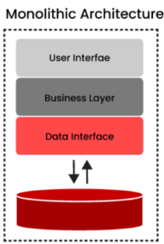
Hình 1.0.1: Kiến trúc Monolithic
- Lý do lựa chọn kiến trúc Monolithic:
  - Đơn giản hóa phát triển: Với quy mô và thời gian thực hiện đồ án, kiến trúc Monolithic được lựa chọn giúp giảm độ phức tạp trong việc phát triển và quản lý mã nguồn.
  - Triển khai dễ dàng: Toàn bộ ứng dụng được đóng gói trong một file thực thi duy nhất, phù hợp với trình quản lý Docker.
  - Hiệu suất cao: Các thành phần giao tiếp trực tiếp trong cùng một hệ thống, giảm độ trễ so với kiến trúc phân tán như Microservices.
- Cấu trúc chính:
- Presentation Layer: Giao diện người dùng được xây dựng, hiển thị dữ liệu và tương tác với người dùng bằng React JS
- Business Logic Layer: Xử lý logic nghiệp vụ bằng Spring Boot, bao gồm quản lý vaccine, lịch tiêm chủng và xác thực người dùng.
- Data Access Layer: Tương tác với cơ sở dữ liệu để lưu trữ và truy xuất dữ liệu.
- Ưu điểm của Monolithic trong VAXMS:
+ Dễ bảo trì và kiểm thử trong phạm vi đồ án.
+ Phù hợp với đội ngũ phát triển nhỏ và yêu cầu không quá phức tạp.
- Nhược điểm:
+ Khó mở rộng khi hệ thống phát triển lớn hơn trong tương lai.
+ Một lỗi trong module có thể ảnh hưởng đến toàn bộ ứng dụng.

1.3. Sơ lược về các công nghệ sử dụng

1.3.1. Spring Boot

Hình 1.0.2: Tổng quan về Spring Boot
Spring Boot được xây dựng dựa trên nền tảng của Spring Framework, phát triển bởi ngôn ngữ Java. Nó là một phiên bản có tính tự động hóa cao hơn và đơn giản hơn của Spring. Spring Boot khiến cho việc tạo và khởi chạy ứng dụng chỉ diễn ra trong vài phút.
Đặc điểm của Spring Boot
- Tự động cấu hình (Auto Configuration) mà không cần cấu hình thủ công nhiều.
- Tích hợp sẵn các thành phần phổ biến như Tomcat, Jetty, JDBC,...
- Giảm boilerplate code giúp code ngắn gọn, dễ bảo trì
- Các gói cài đặt sẵn cho các tính năng phổ biến như spring-boot-starter-web, spring-boot-starter-data-jpa, ...
Kiến trúc của Spring Boot
Spring Boot tuân theo kiến trúc Layered Architecture (kiến trúc phân lớp), gồm các thành phần chính:
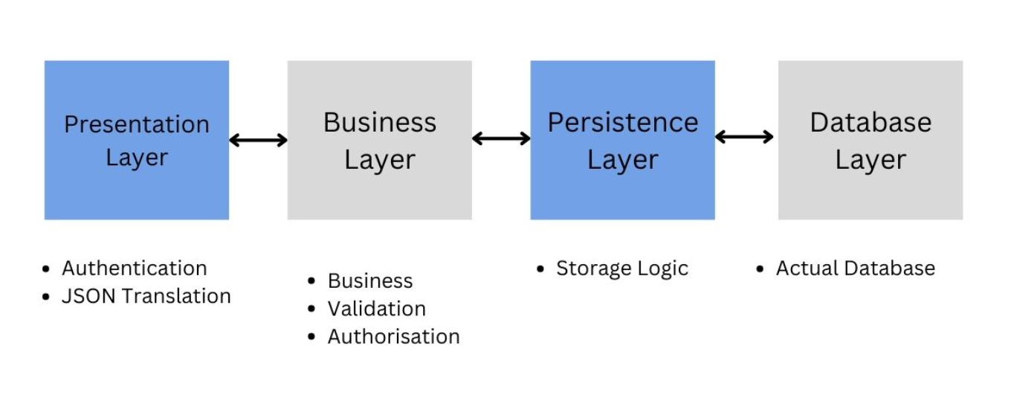
Hình 1.0.3: Kiến trúc của Spring boot
- Presentation Layer: Tầng trên cùng bao gồm có View và một phần front-end của ứng dụng. Ở tầng này Spring Boot sẽ nhận các request từ người dùng rồi tiến hành xử lý xác thực. Nó sẽ xử lý chuyển đổi từ đối tượng JSON sang Java và ngược lại. Khi xác thực được thực hiện thành công sẽ được chuyển sang tầng tiếp theo Business Layer.
- Business Layer: Tầng này sẽ xử lý tất cả các yêu cầu về nghiệp vụ (Business Logic) bao gồm các lớp Service và sử dụng các service được cung cấp bởi tầng DAO. Nó sẽ chịu trách nhiệm xác nhận/kiểm duyệt dữ liệu và ủy quyền cho user.
- Persistence Layer: Bao gồm tất cả các logic liên quan đến database. Tầng này chịu trách nhiệm chuyển đổi đối tượng Java sang đối tượng database và ngược lại.
- Database Layer: Bao gồm tất cả các database RDBMS, NoSQL. Nó chịu trách nhiệm thực hiện CRUD dữ liệu vào database.
Sơ đồ luồng làm việc của Spring Boot
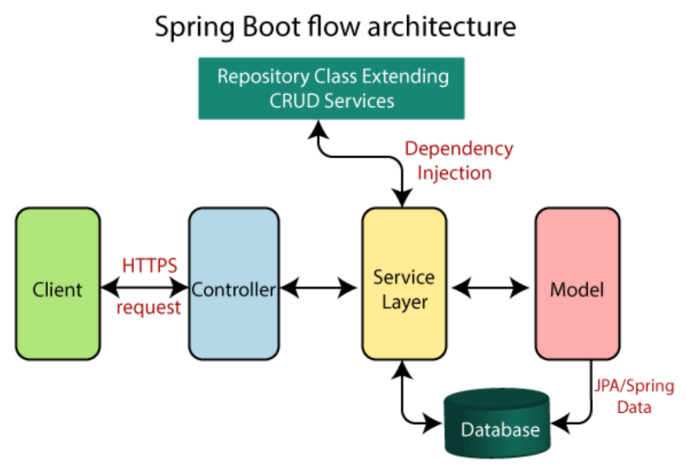
Hình 1.0.4: Luồng hoạt động của Spring boot
Hoạt động luồng của Spring Boot diễn ra như sau:
+ Client sẽ tạo HTTP request (bao gồm các phương thức GET, POST, PUT, ...)
+ HTTP request được gửi đến Controller. Controller sẽ xử lý và điều hướng request đến service logic tương ứng.
+ Tất cả các business logic sẽ được thực hiện ở tầng Service Layer này. Spring Boot xử lý tất cả dữ liệu trên database được ánh xạ thông qua các Model
+ Controller sẽ trả về kết quả phản hồi cho Client.

1.3.2. React JS

Hình 1.0.5: Tổng quan về ReactJS
ReactJS là một thư viện JavaScript mã nguồn mở được dùng để xây dựng giao diện người dùng (UI) cho website. ReactJS là một thư viện dựa trên components, khai báo cho phép lập trình viên xây dựng UI component có thể tái xử dụng và tuân theo phương pháp Virtual DOM. Điều này giúp tối ưu hóa hiệu xuất render bằng cách giảm thiều các bản cập nhật DOM.
Một số tính năng nổi bật của của ReactJS:
- Virtual Dom
- Component
- JSX (JavaScript Syntax Extension)
- Props & State
- React Lifecycle
Ưu, nhược điểm của ReactJS
Bảng 1.0.2: Ưu, nhược điểm của ReactJS
Ưu điểm | Nhược điểm
- Xây dụng DOM ảo tùy chỉnh, vì DOM ảo JavaScript hoạt động nhanh hơn so với DOM thông thường, giúp nâng cao hiệu suất của ứng dụng.  - Tạo ra giao diện người dùng (UI) cho website hấp dẫn và ấn tượng  - Thân thiện với công cụ tìm kiếm  - Đảm bảo render nhanh hơn  - Có thể sử dụng nhiều hệ thống khác nhau, trên cả máy khách (client-side) và máy chủ (server-side). | - Chỉ giải quyết góc và khoảng cách của ứng dụng. Do đó cần phải chọn các kỹ thuật bổ sung nếu muốn có bộ công cụ phát triển đầy đủ  - Sử dụng tập lệnh nội tuyến và JSX có thể khiến lập trình viên cảm thấy không thoải mái hoặc phù hợp với nhu cầu.

1.3.3. Cơ sở dữ liệu MySQL

Hình 1.0.6: Tổng quan về MySQL
MySQL là một hệ quản trị cơ sở dữ liệu (RDBMS) mã nguồn mở được sử dụng rộng rãi trên toàn thế giới. Được phát triển bởi tập đoàn Oracle, MySQl là một trong những công cụ quan trọng nhất cho các ứng dụng web và doanh nghiệp. Với tính linh hoạt, hiệu suất cao và khả năng mở rộng, MySQL trở thành lựa chọn hàng đầu của các nhà phát triển và doanh nghiệp khi xây dựng và quản lý CSDL.
MySQL hoạt động theo mô hình client-server, đồng thời hỗ trợ truy xuất và thao tác dữ liệu bằng ngôn ngữ truy vấn SQL, giúp lập trình viên có thể tạo, cập nhật hoặc xóa dữ liệu trong MySQL một cách dễ dàng và hiệu quả.
Các tính năng của MySQL
- Tính linh hoạt: MySQL có tính linh hoạt cao, cho phép người dùng lựa chọn các loại bảng và cấu trúc dữ liệu phù hợp với nhu cầu của họ. Nó cũng hỗ trợ nhiều loại dữ liệu như số, chuỗi, ngày tháng và định dạng JSON.
- Hiệu suất cao: MySQL được thiết kế để có hiệu suất cao và có thể xử lý hàng triệu bản ghi trong một khoảng thời gian ngắn. Nó cũng hỗ trợ các tính năng như indexing, caching và replication để tối ưuu hóa hiệu suất của cơ sở dữ liệu.
- Khả năng mở rộng: MySQL có khả năng mở rộng linh hoạt, cho phép người dùng tăng cường cơ sở dữ liệu khi cần thiết. Nó hỗ trợ các tính năng như partitioning, sharding và clustering giúp người dùng mở rộng CSDL theo nhu cầu của họ. Điều này có thể đáp ứng được nhu cầu của các doanh nghiệp và ứng dụng ngày càng lớn.
Ưu và nhược điểm của MySQL
Bảng 1.0.3: Ưu, nhược điểm của MySQL
Ưu điểm | Nhược điểm
- Được tối ưu hóa để đạt hiệu suất cao  - Có khả năng mở rộng linh hoạt, cho phép mở rộng cơ sở dữ liệu dựa trên nhu cầu  - Phù hợp với các ứng dụng web đòi hỏi tốc độ cao và khả năng phản hổi nhanh  - Có nhiều tài liệu, hướng dẫn về cú pháp SQL phù hợp với cả người mới bắt đầu  - Hỗ trợ các tính năng transaction đảm bảo tính toàn vẹn và nhất quán dữ liệu. | - Quá trình truy xuất dữ liệu có thể trở nên khó khăn và chậm nếu số lượng bản ghi tăng lên.  - Có giới hạn một số tính năng, không hỗ trợ hoặc hạn chế nhất là những chức năng phức tạp cho những yêu cầu đặc biệt.  - Việc quản lý quyền truy cập chi tiết cho nhiều người dùng và vai trò khác nhau có thể trở nên phức tạp và khó khăn.

1.3.4. Spring Security & JWT
a) Spring Security
Spring Security được phát triển bởi SpringSource (hiện thuộc Pivotal) và được xem là một trong những framework bảo mật phổ biến nhất cho ứng dụng Java.
Nó là một trong những tính năng cốt lõi của Spring Framework cho phép quản lý việc xác thực (authentication) và phân quyền (authorization) người dùng cho các ứng dụng trước khi họ truy cập vào các tài nguyên ứng dụng web.

Hình 1.0.7: Tổng quan về Spring Security
Đồng thời, Spring Security cũng hỗ trợ các tiêu chuẩn và giao thức bảo mật như HTTPS, Oauth2, JWT, LDAP, SAML, OpenID Connect.
Spring Security được thiết kế theo kiến trúc plugin, cho phép tùy biến linh hoạt và dễ dàng theo nhu cầu của ứng dụng và được tích hợp sẵn với các thành phần khác của Spring Framework, như Spring Boot, Spring MVC, Spring Data, Spring Cloud, và Spring WebFlux.
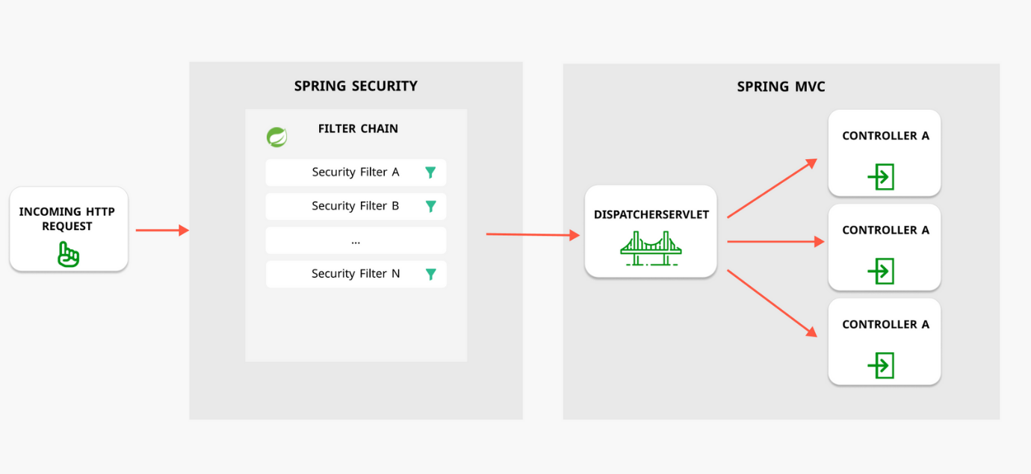
Hình 1.0.8: Hoạt động của Spring Security
Cơ chế hoạt động của Spring Security
- Spring Security hoạt động theo mô hình client-server. Khi một client gửi một request tới server, server sẽ xác thực người dùng và phân quyền đảm bảo người dùng chỉ có thể truy cập vào những tài nguyên mà họ được phép truy cập.
- Cơ chế hoạt động của nó dựa trên cơ chế lọc (filter) và sự kiện (event) để can thiệp vào quá trình xử lý yêu cầu (request) và phản hồi (response) của ứng dụng web.
Ưu điểm, nhược điểm của Spring Security
Bảng 1.0.4: Ưu nhược điểm của Spring Security
Ưu điểm | Nhược điểm
- Spring Security là một framework bảo mật mạnh mẽ và linh hoạt, hỗ trợ rất nhiều tiêu chuẩn và giao thức bảo mật.  - Được tích hợp sẵn với Spring Framework, giúp cho việc phát triển ứng dựng web an toàn và hiệu quả hơn.  - Spring Security có một cộng đồng lớn và sôi động, với rất nhiều tài liệu hướng dẫn và ví dụ minh họa. | - Cấu hình Spring Security có thể khá phức tạp và khó hiểu, đặc biệt là khi làm việc với các tính năng nâng cao.  - Một số tính năng của Spring Security có thể không phù hợp với loại ứng dụng web, và cả các ứng dụng có quy mô lớn hoặc các ứng dụng yêu cầu tốc độ phản hồi cao.  - Yêu cầu kiến thức chuyên môn về bảo mật để sử dụng hiệu quả.
b) JWT (JSON Web Token)
JSON Web Token (JWT) là một tiêu chuẩn mở cho việc tạo ra các token truy cập an toàn dựa trên JSON. JWT thường được sử dụng để xác thực và ủy quyền người dùng trong ứng dụng web và di động.
Các thành phần chính của JWT bao gồm: header, payload và signature
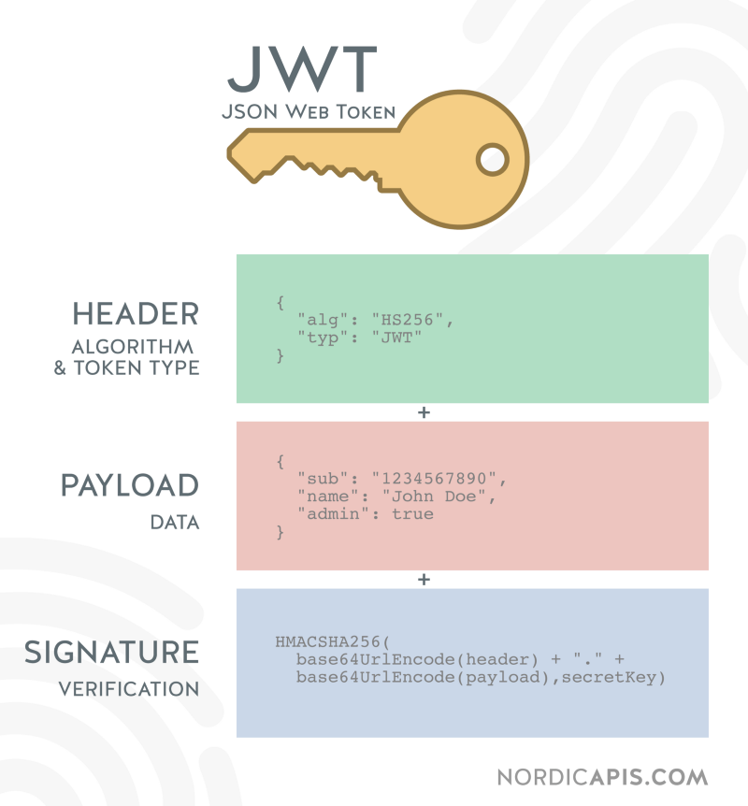
Hình 1.0.9: Các thành phần của JWT
Trong đó:
- Header: chứa thông tin về loại token và thuật toán ký.
- Payload: chứa các claims (tuyên bố) như thông tin người dùng và quyền hạn
- Signature: được sử dụng để xác minh tính hợp lệ của token.
Lý do cần sử dụng JWT
- Bảo mật
- Tính linh hoạt
- Hiệu suất
- Tính di động
Tính ứng dụng cơ bản của JWT
- An toàn và dễ chia sẻ
- Phổ biến và dễ sử dụng
- Nhỏ gọn và hiệu quả
- Xử lý nhanh chóng và đa nền tảng
Thời điểm, trường hợp cần sử dụng JWT
- Xác thực người dùng
- SSO (Single Sign-On)
- Phân quyền
- Truy cập API
- Truyền thông tin xác thực an toàn

1.3.5. Docker

Hình 1.0.10: Tổng quan về Docker
Docker là một nền tảng cho developers và sysadmin để develop, deploy và run application với container. Nó cho phép tạo các môi trường độc lập và tách biệt để khởi chạy và phát triển ứng dụng và môi trường này được gọi là container. Khi cần deploy lên bất kỳ server nào chỉ cần run container của Docker thì application của bạn sẽ được khởi chạy ngay lập tức.
Lợi ích của Docker
- Không như máy ảo, Docker start và stop chỉ trong vài giây.
- Bạn có thể khởi chạy container trên mỗi hệ thống mà bạn muốn.
- Container có thể build và loại bỏ nhanh hơn máy ảo.
- Dễ dàng thiết lập môi trường làm việc. Chỉ cần config 1 lần duy nhất và không bao giờ phải cài đặt lại các dependencies. Nếu bạn thay đổi máy hoặc có người mới tham gia vào project thì bạn chỉ cần lấy config đó và đưa cho họ.
- Nó giữ cho word-space của bạn sạch sẽ hơn khi bạn xóa môi trường mà ảnh hưởng đến các phần khác.

Một số khái niệm liên quan về Docker
- Docker Images
- Dockerfile

CHƯƠNG 2: PHÂN TÍCH VÀ THIẾT KẾ HỆ THỐNG

2.1. Khảo sát hệ thống

2.1.1. Khảo sát sơ bộ

2.1.1.1. Mục tiêu
- Mục tiêu chính của đề tài này là xây dựng một hệ thống quản lý vaccine và lịch tiêm chủng để hỗ trợ cho các cơ sở, các trung tâm y tế, bệnh viện trong việc quản lý thông tin liên quan đến vaccine, liên quan đến lịch tiêm chủng của người dùng. Đồng thời cũng giúp cho khách hàng có thể theo dõi tình trạng tiêm chủng của cá nhân, đăng ký tiêm chủng với giao diện dễ dùng dễ tiếp cận.
- Thu thập thông tin về nhu cầu về thực trạng quản lý vaccine và tiêm chủng hiện nay
- Xác định các yêu cầu chức năng và phi chức năng cần thiết cho hệ thống quản lý vaccine và tiêm chủng VAXMS.
- Tìm kiếm cơ hội để phát triển mở rộng quy mô ứng dụng, tích hợp với các hệ thống khác.

2.1.1.2. Phương pháp
- Nghiên cứu tài liệu, báo cáo từ các trung tâm y tế
- Phân tích thông tin từ các hệ thống tiêm chủng hiện có

2.1.1.3. Đối tượng khảo sát
Các nhóm đối tượng liên quan đến hệ thống quản lý vaccine và tiêm chủng được xác định để phân tích nhu cầu, bao gồm:
- Nhân viên y tế: Bác sĩ, y tá, nhân viên tại các trung tâm y tế; nhân viên quản lý kho vaccine và theo dõi lịch tiêm chủng.
- Khách hàng: Người đã tiêm vaccine hoặc đăng ký tiêm chủng; người chưa tiêm nhưng có nhu cầu tìm hiểu về vaccine.

2.1.1.4. Kết quả sơ bộ
Dựa trên việc nghiên cứu tài liệu và phân tích thông tin từ các hệ thống hiện có, tình trạng quản lý vaccine và tiêm chủng được tổng hợp như sau:
Tình trạng hiện tại:
- Quản lý thủ công, dễ xảy ra sai sót trong theo dõi lịch tiêm.
- Khó khăn trong việc quản lý số lượng và tình trạng vaccine
- Thông tin về người tiêm và vaccine chưa được số hóa đầy đủ.
Các vấn đề phát sinh:
- Thông tin tiêm chủng bị thiếu hoặc không được cập nhật kịp thời
- Hệ thống nhắc lịch tiêm chưa hoạt động hiệu quả.

2.1.1.5. Các tài liệu thu thập được
Các tài liệu được thu thập và phân tích để làm cơ sở cho khảo sát sơ bộ:
- Quy trình tiêm chủng hiện nay tại các trung tâm y tế.
- Báo cáo số liệu về tình trạng tiêm chủng và lượng vaccine.
- Thông tin về các loại vaccine và thời gian bảo quản.
- Các biểu mẫu đăng ký và phiếu tiêm chủng hiện tại.

2.1.2 Khảo sát chi tiết

2.1.2.1. Kiến trúc và hoạt động của hệ thống
a) Kiến trúc hệ thống (System Architect)
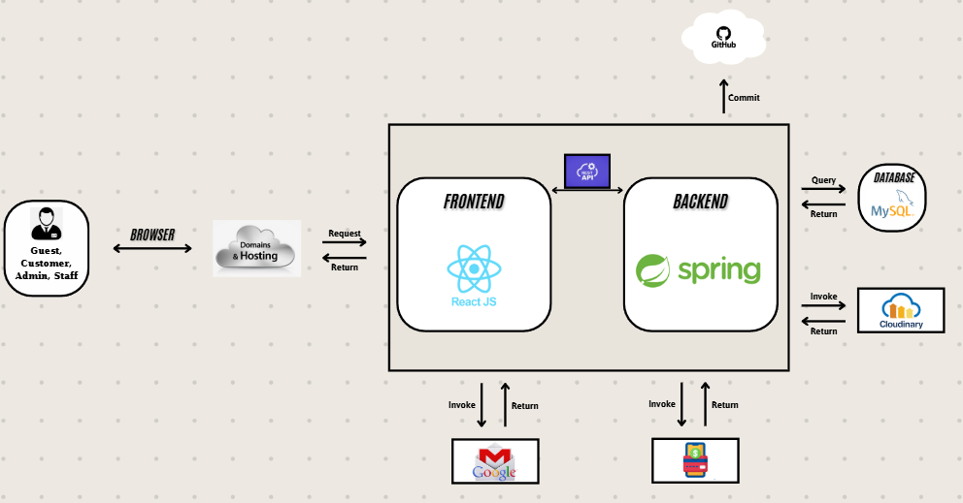
Hình 2.0.1: Kiến trúc hệ thống của Vaxms
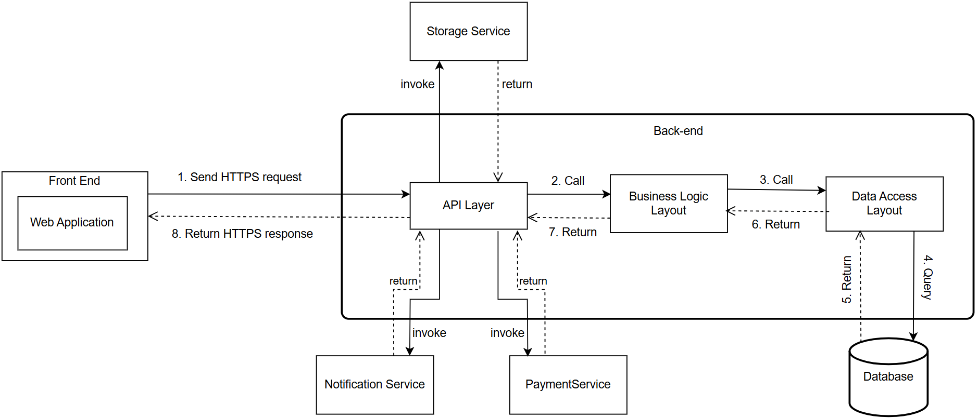
Hình 2.0.2: Hoạt động của hệ thống
b) Sơ đồ gói (Package Diagram)
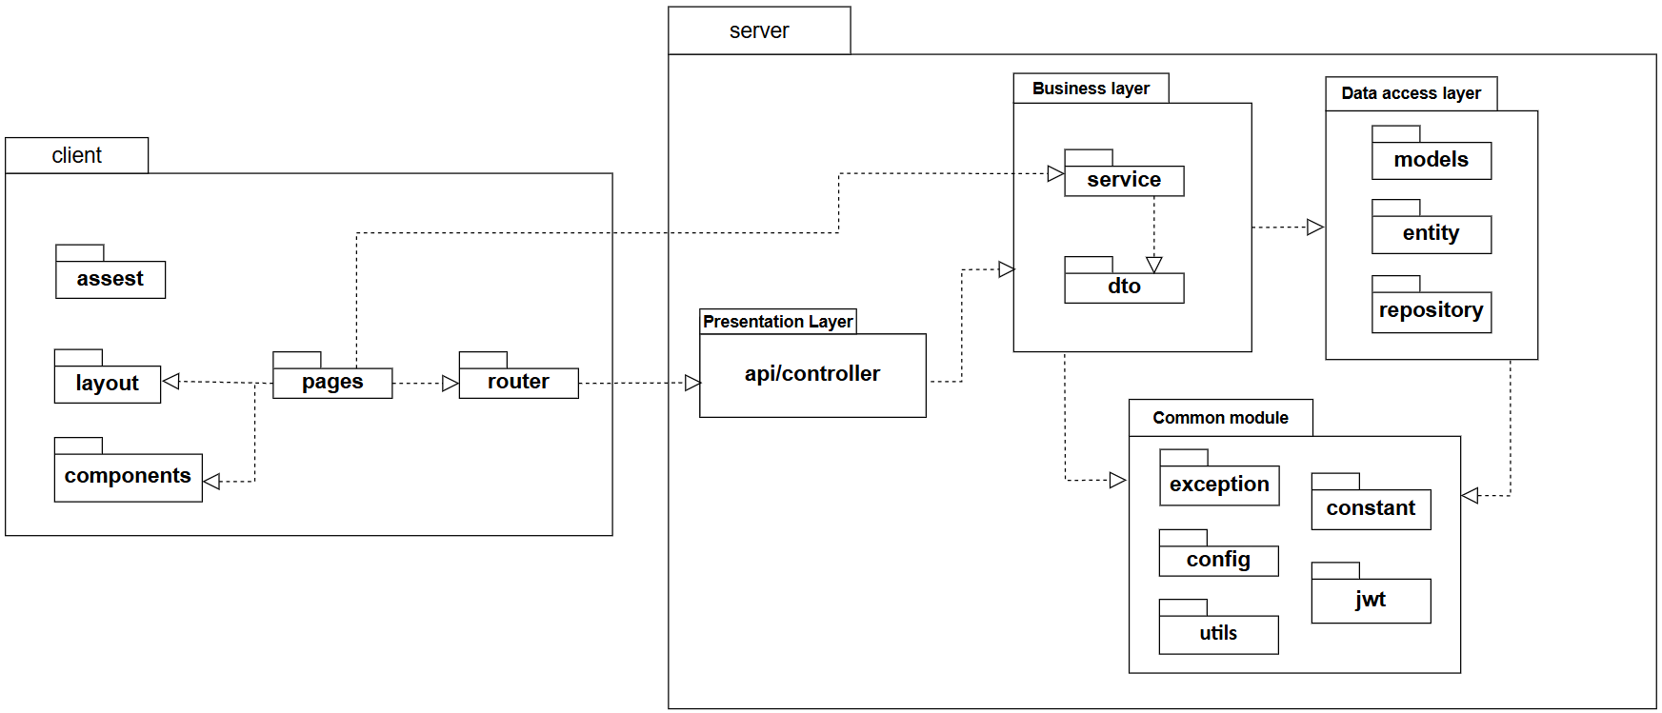
Hình 2.0.3: Sơ đồ gói triển khai
Mô tả các gói của hệ thống:
Bảng 2.0.1: Mô tả các gói
STT | Gói (Package) | Mô tả
1 | assets | Chứa các tài nguyên tĩnh như hình ảnh, tệp CSS và các tệp cần thiết khác để xây dựng giao diện người dùng
2 | components | Chứa các thành phần giao diện người dùng có thể tái sử dụng, chẳng hạn như nút, biểu mẫu và thanh điều hướng. Điều này nâng cao khả năng tái sử dụng và khả năng bảo trì.
3 | layout | Xác định bố cục của ứng dụng, bao gồm các yếu tố như đầu trang, chân trang và phần trang, giúp xác định cách giao diện người dùng được trình bày cho người dùng.
4 | pages | Chứa các trang cụ thể của ứng dụng, chẳng hạn như trang chủ, trang đăng nhập và trang chi tiết. Các trang này đại diện cho các màn hình khác nhau mà người dùng tương tác.
5 | router | Quản lý định tuyến cho ứng dụng, kết nối giao diện người dùng với các điểm cuối API thích hợp. Nó xác định trang hoặc thành phần nào sẽ được hiển thị dựa trên điều hướng của người dùng hoặc URL được truy cập.
6 | api/controller | Xử lý các yêu cầu HTTP từ bộ định tuyến và phối hợp chúng với lớp dịch vụ. Nó hoạt động như giao diện giữa giao diện người dùng và phụ trợ, cung cấp điểm cuối cho giao tiếp máy khách-máy chủ
7 | service | Chứa logic nghiệp vụ, xử lý các yêu cầu từ lớp api và tương tác với lớp dữ liệu (kho lưu trữ, thực thể). Nó chịu trách nhiệm thực hiện các chức năng cốt lõi của ứng dụng.
8 | repository | Quản lý giao tiếp với cơ sở dữ liệu, thực hiện các thao tác CRUD. Nó tương tác với các lớp thực thể xác định cấu trúc dữ liệu.
9 | entity | Chứa các lớp đại diện cho mô hình dữ liệu và ánh xạ đến các bảng cơ sở dữ liệu, xác định cấu trúc dữ liệu được sử dụng trong toàn bộ ứng dụng.
10 | models | Xác định cấu trúc hoặc định dạng dữ liệu tùy chỉnh được sử dụng trong toàn bộ lớp dịch vụ, kho lưu trữ hoặc thực thể. Nó giúp duy trì tính nhất quán và cấu trúc dữ liệu.
11 | dto | Chứa các lớp trung gian được sử dụng để truyền dữ liệu giữa các lớp, đặc biệt là từ backend sang máy khách, đảm bảo chỉ dữ liệu cần thiết được chia sẻ để giảm lộ dữ liệu không cần thiết.
12 | constants | Lưu trữ các giá trị và cấu hình không đổi được sử dụng trong toàn bộ ứng dụng, chẳng hạn như mã trạng thái, chuỗi cố định và tham số được sử dụng trên toàn cầu.
13 | jwt | Xử lý việc tạo, phân tích cú pháp và xác thực JWT (JSON Web Token) để xác thực và ủy quyền trong ứng dụng. Nó đảm bảo giao tiếp an toàn giữa máy khách và máy chủ.
14 | config | Chứa các cấu hình cho ứng dụng, bao gồm kết nối cơ sở dữ liệu, cài đặt bảo mật và tích hợp của bên thứ ba. Nó tập trung quản lý cấu hình.
15 | utils | Chứa các hàm tiện ích và các lớp trợ giúp được sử dụng trên các phần khác nhau của ứng dụng, giúp tránh trùng lặp mã bằng cách cung cấp chức năng được chia sẻ.
16 | exception | Quản lý xử lý lỗi và ghi nhật ký ngoại lệ trong ứng dụng. Nó xác định các ngoại lệ tùy chỉnh, ghi lại chi tiết lỗi và đảm bảo rằng các lỗi được ghi lại và truyền đạt đúng cách. Gói này nâng cao độ ổn định của hệ thống bằng cách cung cấp các thông báo lỗi và phản hồi nhất quán và có thể quản lý.

2.1.2.2. Các tác nhân của hệ thống
Bảng 2.0.2: Các tác nhân trong hệ thống
# | Actor | Mô tả
1 | Guest (Khách vãn lai) | Khách vãn lai là người dùng truy cập trang web tiêm chủng mà không đăng nhập. Khách có quyền truy cập vào một bộ tính năng hạn chế, bao gồm xem thông tin, tìm kiếm vaccine, đăng ký tài khoản.
2 | Customer (Khách hàng) | Khách hàng là người dùng đã đăng ký tài khoản, có toàn quyền truy cập vào các dịch vụ của hệ thống. Sau khi đăng nhập khách hàng có thể truy cập các tính năng liên quan đến quản lý quy trình tiêm chủng, xem thông tin sức khỏe liên quan và tương tác với hệ thống để được hỗ trợ.
3 | Admin (Quản trị viên) | Admin là người quản trị có toàn quyền kiểm soát và quản lý hệ thống. Quản trị viên có thể quản lý tài khoản người dùng, giám sát thanh toán, cập nhật và duy trì dữ liệu vaccine cũng như xử lý các cấu hình hệ thống khác.
4 | Staff (Nhân viên y tế) | Nhân viên y tế bao gồm bác sĩ và y tá, có trách nhiệm thực hiện việc tiêm vaccine, theo dõi sức khỏe và cung cấp thông tin y tế cần thiết, giám sát hàng tồn kho vaccine, xử lý đăng ký khách hàng và quản lý quy trình lên lịch tiêm.
6 | System Handle (Bộ xử lý hệ thống) | Bộ xử lý hệ thống xử lý các quy trình nội bộ.

2.1.2.3. Các yêu cầu chức năng
Bảng 2.0.3: Các yêu cầu chức năng
Tác nhân | Các chức năng
Khách vãn lai (Guest) | - Đăng ký  - Đăng nhập  - Tìm kiếm vaccine  - Xem thông tin vaccine  - Xem danh mục vaccine  - Xem chi tiết vaccine  - Tra cứu chat tự động  - Xem tin tức
Khách hàng (Customer) | - Đăng nhập  - Đăng xuất  - Đăng ký tiêm  - Tìm kiếm vaccine  - Quản lý thông tin cá nhân  - Quản lý lịch tiêm  - Đổi mật khẩu  - Quản lý phản hồi  - Xem thông tin vaccine  - Tra cứu lịch tiêm  - Xem danh mục vaccine  - Xem chi tiết vaccine  - Chat với Staff  - Tra cứu chat tự động  - Xem tin tức
Nhân viên (Staff) | - Đăng nhập  - Đăng xuất  - Quản lý tin nhắn  - Quản lý vaccine  - Quản lý kho vaccine  - Quản lý lịch tiêm chủng  - Chat hỗ trợ trực tuyến
Người quản trị (Admin) | - Đăng nhập  - Đăng xuất  - Xem doanh thu, số liệu  - Xem báo cáo  - Quản lý quyền  - Quản lý danh mục  - Quản lý lịch tiêm chủng  - Quản lý khách hàng  - Quản lý bác sĩ, y tá

2.1.2.4. Các yêu cầu phi chức năng
  - Giao diện người dùng (UI): Thiết kế đơn giản, dễ nhìn, thân thiện với người dùng.
  - Hiệu suất hệ thống: Đảm bảo tốc độ tải trang nhanh, thời gian phản hồi dưới 2 giây cho các thao tác chính.
  - Bảo mật: Chỉ có người dùng có quyền mới có thể truy cập hoặc chỉnh sửa dữ liệu quan trọng.
  - Khả năng mở rộng: Hệ thống phải có khả năng mở rộng để đáp ứng nhu cầu ngày càng tăng của người dùng.
  - Tính sẵn sàng và ổn định: Cần có phương án backup và khôi phục dữ liệu trong trường hợp lỗi hệ thống.
  - Khả năng bảo trì: Hệ thống cần được thiết kế để dễ bảo trì, cập nhật mà không ảnh hưởng đến hoạt động của người dùng. Có cơ chế giám sát và ghi log để theo dõi và xử lý sự cố nhanh chóng.

2.2. Phân tích hệ thống

2.2.1. Mô hình hóa chức năng

2.2.1.1. Biểu đồ use case

2.2.1.1.1. Use case phía guest, khách hàng
Hình 2.0.4: Biểu đồ usecase phía người dùng
- Đăng ký: Cho phép người dùng vãng lai (Guest) đăng ký tài khoản nếu chưa có tài khoản.
- Đăng nhập: Cho phép người dùng đã có tài khoản đăng nhập vào hệ thống
- Tìm kiếm vaccine: Cho phép người dùng tìm kiếm các loại vaccine
- Đăng ký tiêm: Cho phép người dùng đăng ký lịch tiêm chủng
- Đổi mật khẩu: Cho phép người dùng đã đăng nhập có thể đổi mật khẩu tài khoản cá nhân
- Chat với Staff: Cho phép người dùng tương tác trực tuyến với nhân viên hỗ trợ của hệ thống để hỏi về các vấn đề kỹ thuật khi sử dụng hệ thống
- Quản lý lịch tiêm: Cho phép người dùng quản lý lịch tiêm cá nhân đã đăng ký.
- Quản lý phản hồi: Cho phép người dùng quản lý các phản hồi về dịch vụ đã gửi
- Quản lý thông tin cá nhân: Cho phép người dùng quản lý thông tin tài khoản cá nhân.
- Tra cứu chat tự động: Cho phép người dùng tương tác với chatbot tự động, để hỏi và nhận phản hồi các thông tin vaccine, lịch tiêm, ...
- Tra cứu lịch tiêm: Cho phép người dùng tra cứu thông tin các lịch tiêm có sẵn.
- Xem chi tiết vaccine: Cho phép người dùng xem thông tin chi tiết của các loại vaccine.
- Xem danh mục vaccine: Cho phép người dùng xem các danh mục vaccine hiện có.
- Xem thông tin vaccine: Cho phép người dùng xem thông tin sơ bộ của các loại vaccine.
- Xem tin tức: Cho phép người dùng xem các tin tức mới nhất trên hệ thống.
- Đăng xuất: Cho phép khách hàng đã đăng nhập đăng xuất tài khoản và khoát thỏi hệ thống.

2.2.1.1.2. Use case phía quản trị
Hình 2.0.5: Biểu đồ usecase phía quản trị
- Đăng nhập: Cho phép quản trị viên, staff đăng nhập vào tài khoản thực hiện các quyền quản lý.
- Quản lý bác sĩ, y tá: Cho phép admin quản lý thông tin về các bác sĩ, y tá và phân bổ bác sĩ, y tá cho các lịch tiêm.
- Quản lý danh mục: Cho phép admin quản lý danh mục menu, danh mục vaccine
- Quản lý khách hàng: Cho phép admin quản lý thông tin của khách hàng
- Quản lý lịch tiêm chủng: Cho phép admin, staff quản lý lịch tiêm chủng chung của hệ thống
- Quản lý quyền: Cho phép admin quản lý quyền cho các tài khoản đã đăng ký và đăng nhập vào hệ thống.
- Xem báo cáo, thống kê: Cho phép admin xem và quản lý doanh thu theo tháng, quý, loại vaccine được tiêm nhiều.
- Quản lý tin nhắn: Cho phép staff quản lý các tin nhắn chat của khách hàng
- Quản lý vaccine: Cho phép staff quản lý thông tin của các loại vaccine
- Quản lý kho vaccine: Cho phép staff quản lý kho vaccine, nhập xuất file dữ liệu vaccine.
- Quản lý lịch tiêm chủng: Cho phép admin, staff thực hiện quản lý các lịch tiêm chủng, thay đổi và phân bố thời gian cho lịch tiêm chủng.
- Đăng xuất: Cho phép quản trị viên, staff đăng xuất khỏi tài khoản hệ thống
- Quản lý lịch tiêm – khách hàng: Cho phép staff xem những lịch tiêm mà khách hàng đăng kí và thực hiện phê duyệt.

2.2.1.1.3. Phân rã một số use case
Phân rã use case phía người dùng
Hình 2.0.6: Phân rã usecase phía người dùng
Phân rã use case phía quản trị
Hình 2.0.7: Phân rã usecase phía quản trị

2.2.1.2. Đặc tả và phân tích chi tiết các use case

2.2.1.2.1 Đặc tả use case Đăng ký
- Tên use case: Đăng ký
- Mô tả vắn tắt: Use case cho phép người dùng chưa có tài khoản (khách vãng lai) tạo một tài khoản mới hợp lệ để tiến hành truy cập vào hệ thống
- Luồng sự kiện:
- Luồng cơ bản:
- Use case bắt đầu khi người dùng click vào liên kết “Đăng ký” trên giao diện trang đăng nhập.
- Hệ thống sẽ chuyển hướng tới trang đăng ký tài khoản
- Người dùng nhập thông tin vào các trường email, tên người dùng, mật khẩu, nhập lại mật khẩu.
- Người dùng nhấn vào nút “Đăng ký”
- Hệ thống kiểm tra các trường hợp lệ (email đúng định dạng, mật khẩu trùng khớp, ...)
- Nếu hợp lệ, hệ thống lưu thông tin tài khoản mới.
- Hệ thống thông báo đăng ký thành công và chuyển hướng người dùng đến trang đăng nhập hoặc trang chính.
Use case kết thúc
- Luồng rẽ nhánh:
- Tại bước 3 trong luồng cơ bản, nếu người dùng để trống một hoặc nhiều trường thông tin, hệ thống yêu cầu nhập đầy đủ.
- Tại bước 5 luồng cơ bản, nếu email nhập không đúng định dạng, hệ thống hiển thị thông báo lỗi ở trường nhập
- Tại bước 5 luồng cơ bản, nếu mật khẩu và nhập lại mật khẩu không trùng, hệ thống hiển thị “Mật khẩu không trùng khớp”.
- Tại bước 5 luồng cơ bản nếu email đã tồn tại, hệ thống sẽ thông báo “Đăng ký thất bại. Email đã được sử dụng”
- Tại bước 5 luồng cơ bản, nếu mật khẩu nhập vào ít hơn số ký tự tối thiểu, hệ thống sẽ thông báo lỗi ở trường nhập
- Tại bất cứ thời điểm nào trong quá trình thực hiện use case, nếu không kết nối được với cơ sở dữ liệu, hệ thống hiển thị thông báo lỗi kết nối. Use case kết thúc.
- Các yêu cầu đặc biệt:
Mật khẩu có độ mạnh tối thiểu (tối thiểu 6 ký tự), phải được mã hóa khi lưu vào cơ sở dữ liệu
- Tiền điều kiện: Người dùng chưa có tài khoản để đăng nhập trước đó.
- Hậu điều kiện: Nếu tài khoản mới được tạo thành công và lưu trong CSDL, người dùng có thể đăng nhập vào hệ thống bằng tài khoản vừa tạo
- Điểm mở rộng:
+ Tích hợp xác thực email: Sau khi đăng ký, hệ thống gửi email hoặc mã xác nhận để kích hoạt tài khoản.
+ Tích hợp đăng ký bằng tài khoản google.
- Biểu đồ trình tự luồng cơ bản:
Hình 2.0.8: Biểu đồ trình tự luồng cơ bản – Usecase Đăng ký
- Biểu đồ lớp phân tích:
Hình 2.0.9: Biểu đồ lớp phân tích – Usecase Đăng ký
- Biểu đồ lớp màn hình
Hình 2.0.10: Biểu đồ lớp màn hình – Usecase Đăng ký
- Biểu đồ cộng tác màn hình
Hình 2.0.11: Biểu đồ cộng tác màn hình – Usecase Đăng ký

2.2.1.2.2 Đặc tả use case Đăng nhập
- Tên use case: Đăng nhập
- Mô tả vắn tắt: Use case cho phép khách hàng đăng nhập vào tài khoản hợp lệ đã đăng ký, cho phép admin và staff đăng nhập vào tài khoản quản trị của mình.
- Luồng sự kiện:
- Luồng cơ bản
      - Use case bắt đầu khi người dùng nhấn vào liên kết “Đăng nhập” trên giao diện chính.
      - Hệ thống chuyển hướng tới giao diện trang đăng nhập
      - Người dùng nhập thông tin đăng nhập: email và mật khẩu và nhấn vào nút “Đăng nhập”
      - Hệ thống kiểm tra: Tài khoản có tồn tại không? Mật khẩu có khớp với email không?
      - Nếu thông tin hợp lệ, hệ thống kiểm tra vai trò (role) của tài khoản:
+ Nếu vai trò là Customer => chuyển hướng tới giao diện người dùng chính.
+ Nếu vai trò là Admin => chuyển hướng đến trang quản trị của Admin
+ Nếu vai trò là Staff => chuyển hướng đến trang quản trị của Staff
      - Hệ thống tạo phiên làm việc (session) tương ứng theo vai trò và cho phép truy cập, đồng thời hiển thị thông báo “Đăng nhập thành công”. Use case kết thúc.
- Luồng rẽ nhánh
- Tại bước 3 trong luồng cơ bản, nếu người dùng để trống 1 hoặc tất cả các trường, hệ thống sẽ yêu cầu nhập đầy đủ thông tin.
- Tại bước 3 trong luồng cơ bản, nếu người dùng nhập email và mật khẩu không đúng hoặc tài khoản đã bị xóa thì hệ thống sẽ hiển thị thông báo “Không tìm thấy tài khoản”.
- Tại bước 3 trong luồng cơ bản, nếu người dùng nhập sai mật khẩu thì hệ thống sẽ thông báo “Mật khẩu không chính xác”.
- Tại bước 3 trong luồng cơ bản nếu tài khoản nhập đúng nhưng đã bị khóa thì hệ thống thông báo “Tài khoản đã bị khóa”.
- Tại bất kỳ thời điểm nào khi thực hiện use case, nếu không kết nối được với CSDL hệ thống hiển thị thông báo lỗi kết nối.
Use case kết thúc.
- Các yêu cầu đặc biệt: Trình duyệt lưu token đăng nhập
- Tiền điều kiện: Người dùng phải có tài khoản đăng nhập đã được lưu trong CSDL
- Hậu điều kiện: Khi đăng nhập thành công, khách hàng được chuyển hướng đến trang dành cho khách hàng, admin và staff được huyển hướng đến các trang quản trị riêng.
- Điểm mở rộng: Tích hợp đăng nhập bằng Google.
- Biểu đồ trình tự luồng cơ bản:
Hình 2.0.12: Biểu đồ trình tự luồng cơ bản – Usecase Đăng nhập
- Biểu đồ lớp phân tích:
Hình 2.0.13: Biểu đồ lớp phân tích - Usecase Đăng nhập
- Biểu đồ lớp màn hình
Hình 2.0.14: Biểu đồ lớp màn hình – Usecase Đăng nhập
- Biểu đồ cộng tác màn hình
Hình 2.0.15: Biểu đồ cộng tác màn hình – Usecase Đăng nhập

2.2.1.2.3 Đặc tả use case Đổi mật khẩu
- Tên use case: Đổi mật khẩu
- Mô tả vắn tắt: Use case cho phép khách hàng đang đăng nhập thay đổi mật khẩu của tài khoản hiện tại.
- Luồng sự kiện:
- Luồng cơ bản
- Use case bắt đầu khi khách hàng chọn chức năng đổi “Đổi mật khẩu” trong phần cài đặt tài khoản.
- Hệ thống hiển thị form yêu cầu khách hàng nhập: Mật khẩu hiện tại, Mật khẩu mới, Xác nhận mật khẩu mới
- Khách hàng nhập thông tin và nhấn nút “Lưu”
- Hệ thống kiểm tra:
        - Mật khẩu hiện tại có đúng không
        - Mật khẩu mới và xác nhận có khớp không
- Nếu hợp lệ, hệ thống cập nhật mật khẩu mới cho tài khoản.
- Hệ thống hiển thị thông báo “Đã đổi mật khẩu thành công! Hãy đăng nhập lại” và tự động thoát khỏi phiên đăng nhập hiện tại và chuyển tới màn hình đăng nhập để yêu cầu khách hàng đăng nhập lại.
Use case kết thúc.
- Luồng rẽ nhánh
- Tại bước 2, 3, 4a, nếu khách hàng nhập sai mật khẩu hiện tại (mật khẩu cũ) thì hệ thống sẽ thông báo “Mật khẩu cũ không chính xác”
- Tại bước 2, 3, 4b, nếu khách hàng nhập mật khẩu mới và xác nhận mật khẩu mới không trùng nhau, hệ thống sẽ thông báo “Mật khẩu xác nhận không trùng khớp”
- Tại bất cứ thời điểm nào trong quá trình thực hiện use case, nếu không kết nối được với CSDL, hệ thống sẽ hiển thị thông báo lỗi kết nối. Use case kết thúc.
- Các yêu cầu đặc biệt:
Mật khẩu không được lưu ở dạng văn bản thuần túy mà phải mã hóa.
Tự động đăng xuất khỏi tất cả các phiên đang hoạt động khác sau khi đổi mật khẩu.
- Tiền điều kiện: Người dùng đã đăng nhập vào hệ thống và tài khoản đang hoạt động bình thường.
- Hậu điều kiện: Mật khẩu người dùng được cập nhật thành công, người dùng sử dụng mật khẩu mới cho các lần đăng nhập sau.
- Điểm mở rộng: Không có
- Biểu đồ trình tự luồng cơ bản:
Hình 2.0.16: Biểu đồ trình tự luồng cơ bản – Usecase Đổi mật khẩu
- Biểu đồ lớp phân tích:
Hình 2.0.17: Biểu đồ lớp phân tích – Usecase Đổi mật khẩu
- Biểu đồ lớp màn hình
Hình 2.0.18: Biểu đồ lớp màn hình – Usecase Đổi mật khẩu
- Biểu đồ cộng tác màn hình
Hình 2.0.19: Biểu đồ cộng tác màn hình – Usecase Đổi mật khẩu

2.2.1.2.4 Đặc tả use case Chat với Staff
- Tên use case: Chat với Staff
- Mô tả vắn tắt: Use case cho phép khách hàng đã đăng nhập vào hệ thống có thể trao đổi trực tuyến với đội ngũ hỗ trợ, đội ngũ y tế.
- Luồng sự kiện:
- Luồng cơ bản
- Use case bắt đầu khi khách hàng nhấn vào nút “Hỗ trợ” trên trang giao diện chính.
- Hệ thống sẽ hiển thị một form tin nhắn chat.
- Khách hàng nhập vào ô input và nhấn nút gửi, hệ thống sẽ lưu tin nhắn vào danh sách đoạn chat và gửi tin nhắn tới Staff
Use case kết thúc
- Luồng rẽ nhánh
- Tại bước 2, nếu không có lịch sử tin nhắn của đoạn chat, hệ thống sẽ hiển thị đoạn chat rỗng.
- Tại bất kỳ thời điểm nào nếu không kết nối được với CSDL, hệ thống hiển thị lỗi kết nối và use case kết thúc.
- Các yêu cầu đặc biệt: Không
- Tiền điều kiện: Khách hàng đăng nhập vào hệ thống với tài khoản khách hàng đã đăng ký, hoặc tài khoản google của khách hàng.
- Hậu điều kiện: Không
- Điểm mở rộng: Không
- Biểu đồ trình tự luồng cơ bản:
Hình 2.0.20: Biểu đồ trình tự luồng cơ bản – Usecase Chat với Staff
- Biểu đồ lớp phân tích:
Hình 2.0.21: Biểu đồ lớp phân tích – Usecase Chat với Staff
- Biểu đồ lớp màn hình
Hình 2.0.22: Biểu đồ lớp màn hình – Usecase Chat với Staff
- Biểu đồ cộng tác màn hình
Hình 2.0.23: Biểu đồ cộng tác màn hình – Usecase Chat với Staff

2.2.1.2.5 Đặc tả use case Quản lý lịch tiêm
- Tên use case: Quản lý lịch tiêm
- Mô tả vắn tắt: Use case cho phép khách hàng theo dõi thông tin về những lịch tiêm mà đã đăng ký
- Luồng sự kiện:
- Luồng cơ bản
- Use case bắt đầu khi khách hàng chọn tab “Lịch tiêm” trong trang quản lý tài khoản.
- Hệ thống hiển thị danh sách các lịch tiêm mà khách hàng đã đăng ký trên hệ thống bao gồm tên vaccine, trung tâm, ngày đăng ký, ngày tiêm, trạng thái thanh toán, trạng thái duyệt, phản hồi.
- Hủy lịch tiêm: Khách hàng chọn nút “Hủy” trên một dòng lịch tiêm đã đăng kí, hệ thống hiển thị một thông báo xác nhận xóa. Khách hàng chọn “OK” hệ thống sẽ đổi trạng thái của lịch tiêm sang trạng thái hủy và hiển thị thông báo “Đã hủy lịch tiêm thành công!”
Use case kết thúc.
- Luồng rẽ nhánh
- Tại bước 4, nếu khách hàng chọn “Hủy” trên thông báo xác nhận, hệ thống sẽ bỏ qua thao tác hủy lịch tiêm.
- Tại bất kỳ thời điểm nào nếu không kết nối được với CSDL, hệ thống sẽ hiển thị thông báo lỗi. Use case kết thúc.
- Các yêu cầu đặc biệt: Không
- Tiền điều kiện: Khách hàng đăng nhập vào tài khoản thành công
- Hậu điều kiện: Không
- Điểm mở rộng: Không
- Biểu đồ trình tự luồng cơ bản:
Hình 2.0.24: Biểu đồ trình tự luồng cơ bản – Usecase Quản lý lịch tiêm

- Biểu đồ lớp phân tích:
Hình 2.0.25: Biểu đồ lớp phân tích – Usecase Quản lý lịch tiêm
- Biểu đồ lớp màn hình
Hình 2.0.26: Biểu đồ lớp màn hình – Usecase Quản lý lịch tiêm
- Biểu đồ cộng tác màn hình
Hình 2.0.27: Biểu đồ cộng tác màn hình – Usecase Quản lý lịch tiêm

2.2.1.2.6 Đặc tả use case Chat hỗ trợ trực tuyến
- Tên use case: Chat hỗ trợ trực tuyến
- Mô tả vắn tắt: Use case cho phép staff trao đổi trực tiếp với khách hàng để hỗ trợ các vấn đề mà khách hàng thắc mắc.
- Luồng sự kiện:
- Luồng cơ bản
- Use case này bắt đầu khi chọn vào tab “Tin nhắn” trong menu quản trị.
- Hệ thống hiển thị danh sách các tài khoản nhắn tin của khách hàng
- Staff chọn vào một tài khoản, hệ thống hiển thị danh sách các tin nhắn chat giữa staff và khách hàng.
- Staff gõ câu trả lời vào input nhập và nhấn nút gửi, hệ thống sẽ tự động gửi tin nhắn tới khách hàng.
Use case kết thúc.
- Luồng rẽ nhánh
- Tại bất kỳ thời điểm nào nếu không kết nối được với CSDL, hệ thống hiển thị lỗi kết nối. Use case kết thúc.
- Các yêu cầu đặc biệt: Không
- Tiền điều kiện: Staff đăng nhập vào thành công với tài khoản staff
- Hậu điều kiện: Không
- Điểm mở rộng: Không
- Biểu đồ trình tự luồng cơ bản:
Hình 2.0.28: Biểu đồ luồng cơ bản – Usecase Chat hỗ trợ trực tuyến
- Biểu đồ lớp phân tích:
Hình 2.0.29: Biểu đồ lớp phân tích – Usecase Chat hỗ trợ trực tuyến
- Biểu đồ lớp màn hình
Hình 2.0.30: Biểu đồ lớp màn hình – Usecase Chat hỗ trợ trực tuyến
- Biểu đồ cộng tác màn hình
Hình 2.0.31: Biểu đồ cộng tác màn hình – Usecase Chat hỗ trợ trực tuyến

2.2.1.2.7 Đặc tả use case Quản lý lịch tiêm chủng
- Tên use case: Quản lý lịch tiêm chủng
- Mô tả vắn tắt: Use case cho phép admin và staff quản lý các lịch tiêm cho hệ thống.
- Luồng sự kiện:
- Luồng cơ bản
- Use case này bắt đầu khi admin/staff nhấn vào tab “Lịch tiêm chủng” trên menu quản trị của admin hoặc staff.
- Hệ thống sẽ lấy thông tin bao gồm: mã lịch tiêm, tên vaccine, tên trung tâm, người tạo, ngày tạo, ngày bắt đầu, ngày kết thúc, số lượng tiêm từ bảng VaccineSchedule và hiển thị danh sách lịch tiêm chủng lên màn hình.

- Thêm lịch tiêm: Admin click vào nút “Thêm lịch tiêm chủng” phía trên danh sách lịch tiêm chủng. Hệ thống hiển thị form nhập thông tin lịch tiêm chủng cần thêm, lấy dữ liệu tên vaccine từ bảng Vaccine. Admin chọn ngày bắt đầu, ngày kết thúc, chọn vaccine, chọn trung tâm, nhập số người giới hạn, nhập mô tả và nhấn nút “Thêm lich tiêm chủng” trong form. Hệ thống sẽ lưu thông tin và tạo bản ghi mới trong bảng VaccineSchedule, sau đó hiển thị lên danh sách tiêm chủng.
- Cập nhật lịch tiêm: Admin click vào nút trên một dòng lịch tiêm chủng. Hệ thống sẽ hiển thị form cập nhật lịch tiêm chủng và lấy dữ liệu gồm: ngày bắt đầu, ngày kết thúc, tên vaccine, tên trung tâm, số người giới hạn, mô tả, id lịch tiêm và hiển thị lên các trường dữ liệu tương ứng. Admin thay đổi thông tin lịch tiêm và nhấn vào nút “Cập nhật lịch tiêm chủng” trên form, hệ thống sẽ lưu và cập nhật dữ liệu trong bảng VaccineSchedule và hiển thị danh sách lịch tiêm lên màn danh sách.
- Xóa lịch tiêm: Admin click vào nút trên một dòng lịch tiêm chủng. Hệ thống sẽ hiển thị thông báo xác nhận xóa. Admin nhấn vào “OK” hệ thống sẽ xóa dữ liệu của lịch tiêm đã chọn khỏi bảng VaccineSchedule và hiển thị danh sách lịch tiêm chủng.
- Thay đổi thời gian tiêm: Admin/Staff click vào nút  trên một dòng lịch tiêm chủng. Hệ thống sẽ hiển thị 1 form với danh sách các ngày tiêm và các trường nhập thông tin giờ bắt đầu, giờ kết thúc, số giờ mỗi ca tiêm, số lượng người tiêm cho mỗi ngày tiêm. Admin/Staff nhập thông tin các trường của một ngày tiêm và nhấn nút “Lưu”. Hệ thống sẽ tạo danh sách thời gian tiêm theo ngày đó và hiển thị thông báo “Tạo thành công”.
- Thêm bác sĩ, y tá cho ngày tiêm cụ thể: Admin/Staff click vào nút  trên một dòng lịch tiêm chủng. Hệ t hống sẽ hiển thị 1 form với danh sách các ngày tiêm. Admin/Staff chọn một ngày cụ thể từ dropdown menu thời gian, và chọn bác sĩ, y tá từ các dropdown menu bác sĩ, y tá rồi nhấn nút “Tạo”. Hệ thống sẽ tạo danh sách bác sĩ và y tá theo ngày tiêm cụ thể.
- Tìm kiếm nâng cao: Admin nhập tên vaccine vào ô tìm kiếm, chọn ngày bắt đầu, ngày kết thúc và nhấn vào nút “Lọc”, hệ thống sẽ lấy thông tin bao gồm id, tên vaccine, tên trung tâm, người tạo, ngày tạo, ngày bắt đầu, ngày kết thúc, số lượng tiêm từ bảng VaccineSchedule hợp lệ tương ứng với keyword nhập vào ô tìm kiếm và hiển thị lên danh sách lịch tiêm chủng.
Use case kết thúc
- Luồng rẽ nhánh
- Tại bước 3a, nếu admin không nhập/chọn hết các trường dữ liệu, hệ thống sẽ hiện lỗi yêu cầu nhập đầy đủ.
- Tại bước 3b nếu admin không nhấn vào nút “Cập nhật lịch tiêm chủng” hệ thống sẽ bỏ qua thao tác cập nhật.
- Tại bước 3c nếu admin nhấn vào nút hủy, hệ thống sẽ bỏ qua thao tác xóa lịch tiêm chủng.
- Tại bước 3d, nếu admin/staff nhập số lượng người tiêm nhiều hơn số lượng vaccine tổng số mũi tiêm hệ thống sẽ hiển thị thông báo lỗi.
- Tại bước 3e, nếu admin/staff không chọn phân bổ bác sĩ và y tá, hệ thống sẽ bỏ qua bước chọn bác sĩ, y tá cho lịch tiêm.
- Tại bước 3f, nếu không có dữ liệu tương ứng với keyword nhập vào ô tìm kiếm ở trong bảng VaccineSchedule, hệ thống sẽ không hiển thị gì trên danh sách lịch tiêm chủng.
- Tại bất kỳ thời điểm nào, nếu không kết nối được với CSDL thì hệ thống hiển thị lỗi kết nối và use case kết thúc.
- Các yêu cầu đặc biệt: Chỉ admin mới có thể thêm và cập nhật lịch tiêm chủng, staff chỉ có thể xem và tìm kiếm.
- Tiền điều kiện: Admin hoặc Staff đăng nhập thành công vào tài khoản
- Hậu điều kiện: Không
- Điểm mở rộng: Không
- Biểu đồ trình tự luồng cơ bản:
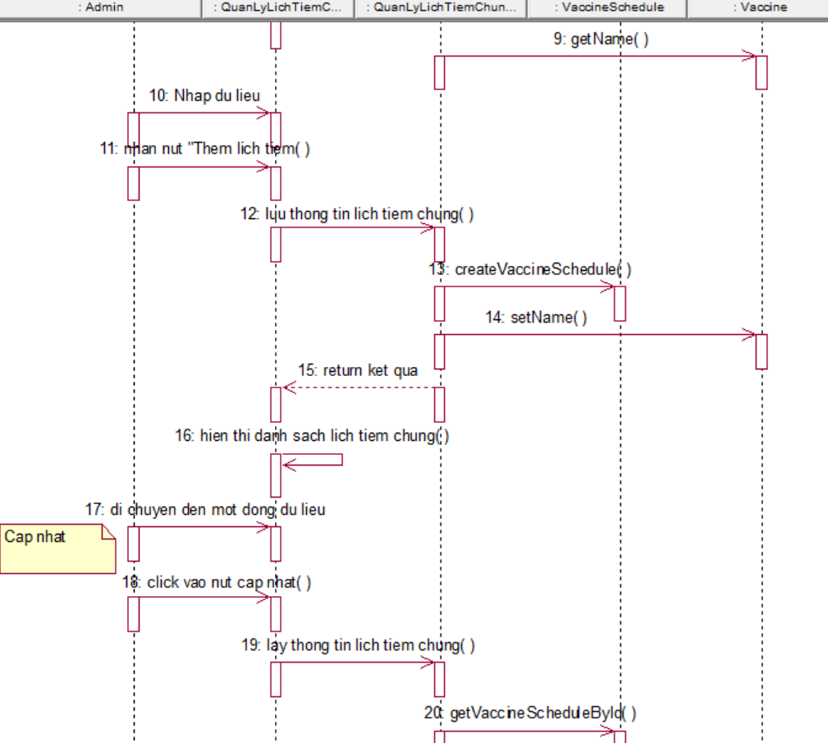
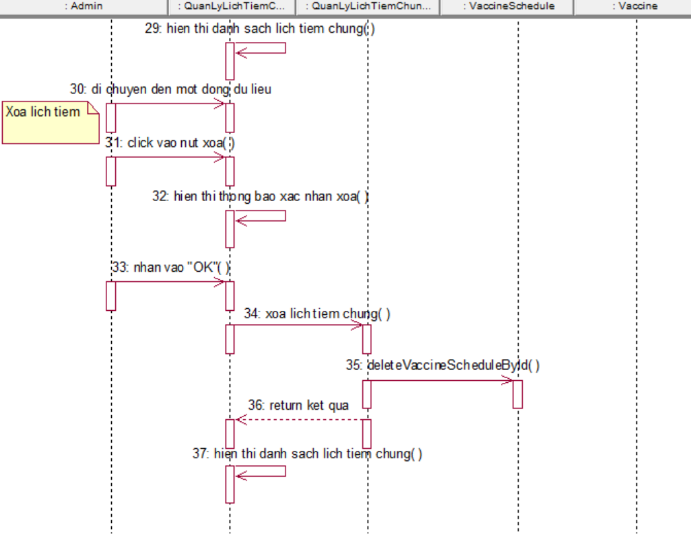
Hình 2.0.32: Biểu đồ luồng cơ bản – Usecase Quản lý lịch tiêm chủng
- Biểu đồ lớp phân tích:
Hình 2.0.33: Biểu đồ lớp phân tích – Usecase Quản lý lịch tiêm chủng
- Biểu đồ lớp màn hình
Hình 2.0.34: Biểu đồ lớp màn hình – Usecase Quản lý lịch tiêm chủng
- Biểu đồ cộng tác màn hình
Hình 2.0.35: Biểu đồ cộng tác màn hình – Thêm lịch tiêm
Hình 2.0.36: Biểu đồ cộng tác màn hình – Cập nhật lịch tiêm
Hình 2.0.37: Biểu đồ cộng tác màn hình – Xóa lịch tiêm

2.2.1.2.8 Đặc tả use case Quản lý quyền
- Tên use case: Quản lý quyền
- Mô tả vắn tắt: Use case cho phép admin quản lý quyền truy cập cho các tài khoản đã được lưu trên hệ thống, chỉnh sửa, khóa/mở khóa quyền truy cập vào hệ thống
- Luồng sự kiện:
- Luồng cơ bản
- Use case này bắt đầu khi admin nhấn vào tab “Quản lý quyền” trên menu quản trị.
- Hệ thống sẽ lấy thông tin bao gồm: mã tài khoản, email, ngày tạo, trạng thái tài khoản (active) từ bảng Account và danh sách quyền từ bảng Authority hiển thị lên dropdown và hiển thị thông tin tài khoản lên bảng danh sách tài khoản.

- Sửa quyền: Admin click vào dropdown menu ở phần quyền của một tài khoản, một danh sách các quyền được mở ra. Amin chọn một quyền khác cho tài khoản, hệ thống sẽ lấy thông tin quyền mới từ bảng Authority và tự động cập nhật quyền mới cho tài khoản. Hệ thống hiển thị thông báo “Cập nhật quyền thành công”.
- Xóa quyền: Admin click vào nút “Xóa” trên một dòng tài khoản. Hệ thống sẽ hiển thị thông báo xác nhận xóa tài khoản được chọn. Admin nhấn chọn “OK”. Hệ thống sẽ gỡ quyền và xóa tài khoản được chọn khỏi bảng Account. Sau đó hiển thị lại danh sách các tài khoản lên màn hình.
- Khóa/Mở khóa: Amin click vào nút “Khóa/Mở khóa” trên một dòng tài khoản. Hệ thống hiển thị thông báo “Xác nhận hành động”. Admin click vào “OK”, hệ thống sẽ lấy thông tin trạng thái của tài khoản cũ từ bảng Account và cập nhật lại trạng thái, và hiển thị danh sách tài khoản.
Use case kết thúc.
- Luồng rẽ nhánh
- Tại bước 3a trong luồng cơ bản, nếu admin không chọn quyền khác, hệ thống sẽ giữ nguyên quyền cũ cho tài khoản.
- Tại bước 3b, nếu admin nhấn vào nút “Hủy” hệ thống sẽ bỏ qua thao tác xóa và hiển thị danh sách tài khoản.
- Tại bước 3c, nếu admin nhấn vào nút “Hủy” thì hệ thống sẽ bỏ qua thao tác thay đổi trạng thái khóa/mở khóa tài khoản.
- Tại bất kỳ thời điểm nào trong quá trình thực hiện use case, nếu không thể kết nối với CSDL thì hiện thị thông báo lỗi và use case kết thúc.
- Các yêu cầu đặc biệt: Chỉ admin mới có quyền thực hiện use case này.
- Tiền điều kiện: Admin đã đăng nhập vào thành công hệ thống với tài khoản admin. Hệ thống có danh sách tài khoản người dùng tồn tại.
- Hậu điều kiện: Quyền truy cập tài khoản được thay đổi thành công. Tài khoản khi đăng nhập lại sẽ thấy thay đổi về chức năng phù hợp với quyền mới.
- Điểm mở rộng: Cho phép lọc và tìm kiếm tài khoản theo vai trò để quản lý dễ hơn.
- Biểu đồ trình tự luồng cơ bản:
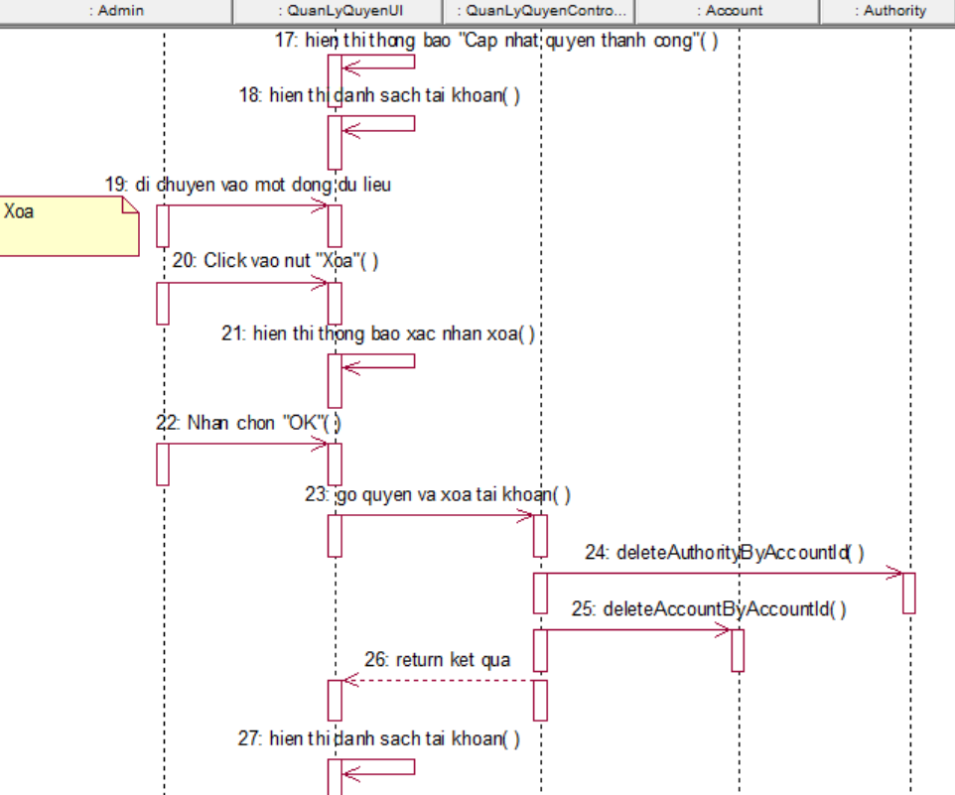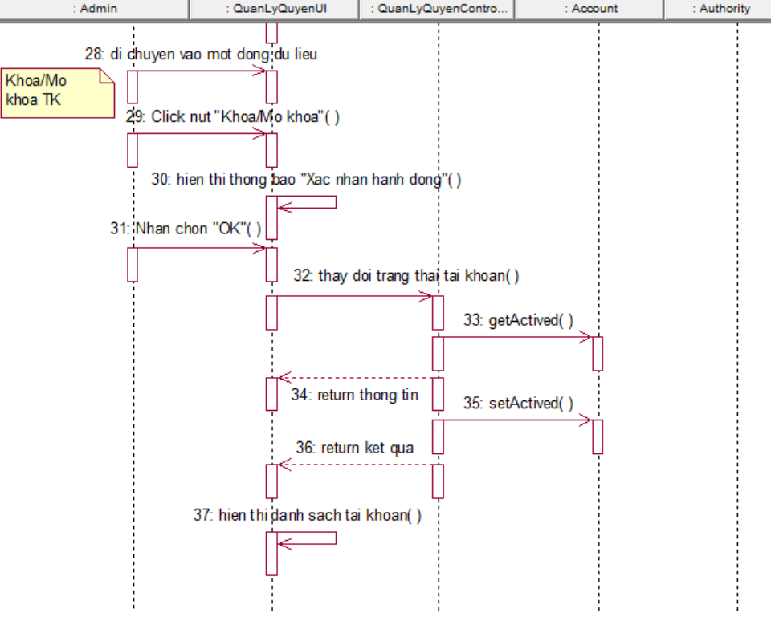
Hình 2.0.38: Biểu đồ luồng cơ bản – Usecase Quản lý quyền
- Biểu đồ lớp phân tích:
Hình 2.0.39: Biểu đồ lớp phân tích – Usecase quản lý quyền
- Biểu đồ lớp màn hình
Hình 2.0.40: Biểu đồ lớp màn hình – Usecase Quản lý quyền
- Biểu đồ cộng tác màn hình
Hình 2.0.41: Biểu đồ cộng tác màn hình – Usecase Quản lý quyền

2.2.1.2.9 Đặc tả use case Quản lý vaccine
- Tên use case: Quản lý vaccine
- Mô tả vắn tắt: Use case cho phép staff quản lý thông tin liên quan đến vaccine
- Luồng sự kiện:
- Luồng cơ bản
- Use case này bắt đầu khi staff chọn tab “Quản lý vaccine” trên menu quản trị của staff.
- Hệ thống hiển thị danh sách vaccine với thông tin bao gồm: tên vaccine, giá, số lượng, loại vaccine, nhà sản xuất, độ tuổi, ngày nhập và một bộ lọc thông tin.

- Lọc thông tin: Staff nhập thông tin vào một trong các trường tìm kiếm (tên, giá, ngày nhập – ngày hết hạn), hệ thống sẽ tự động lấy dữ liệu tương ứng từ bảng Vaccine, AgeGroup, VaccineType, Manufacturer tương ứng với keyword nhập và tự động hiển thị danh sách vaccine.
- Thêm mới: Staff nhấn vào nút “Thêm mới” phía trên danh sách vaccine, hệ thống hiển thị form thêm mới thông tin vaccine. Staff nhập thông tin vào các trường dữ liệu: tên vaccine, giá tiền, số lượng, trạng thái, ảnh, chọn danh mục, chọn nhà sản xuất, chọn nhóm tuổi, mô tả, rồi nhấn nút “Thêm vaccine”. Hệ thống sẽ lưu thông tin và thêm dữ liệu vào các bảng dữ liệu và hiển thị thông báo “Thành công” và hiển thị lên danh sách vaccine.
- Cập nhật: Staff click vào nút trên một dòng vaccine trong danh sách vaccine. Hệ thống hiển thị form cập nhật thông tin của vaccine được chọn bao gồm: tên vaccine, giá tiền, số lượng, trạng thái, ảnh, danh mục, nhà sản xuất, nhóm tuổi, mô tả. Staff thay đổi thông tin của vaccine và nhấn vào nút “Cập nhật vaccine”, hệ thống sẽ cập nhật thông tin trong các bảng CSDL và thông báo “Thành công”, đồng thời hiển thị lên danh sách vaccine.
- Xóa: Staff click vào nút trên một dòng vaccine trong danh sách vaccine. Hệ thống hiển thị thông báo xác nhận xóa. Staff chọn nút “Có”, hệ thống sẽ xóa thông tin vaccine trong các bảng CSDL, hiển thị thông báo “Xóa thành công” và hiển thị danh sách vaccine.
Use case kết thúc.
- Luồng rẽ nhánh
- Tại bước 3a, nếu không có dữ liệu tồn tại trong các bảng dữ liệu thì hệ thống hiển thị danh sách rỗng lên màn hình.
- Tại bước 3b, nếu không nhập dữ liệu vào các trường và nhấn nút “Thêm vaccine” hệ thống sẽ hiển thị lỗi
- Tại bước 3d, nếu staff chọn “Không” hệ thống sẽ bỏ qua thao tác xóa vaccine.
- Tại bước 3d, nếu vaccine đã được sử dụng, thì hệ thống sẽ hiển thị “Vaccine đã được sử dụng, không thể xóa”
- Tại bất kỳ thời điểm nào trong quá trình thực hiện use case, nếu không kết nối được với CSDL, hệ thống hiện thị lỗi kết nối. Use case kết thúc.
- Các yêu cầu đặc biệt: Không
- Tiền điều kiện: Staff đã đăng nhập vào hệ thống với tài khoản staff
- Hậu điều kiện: Không
- Điểm mở rộng: Không
- Biểu đồ trình tự luồng cơ bản:
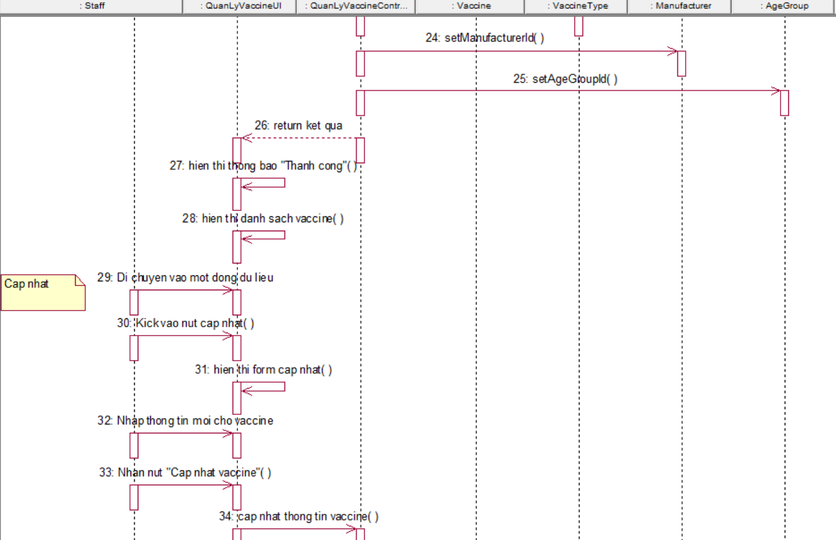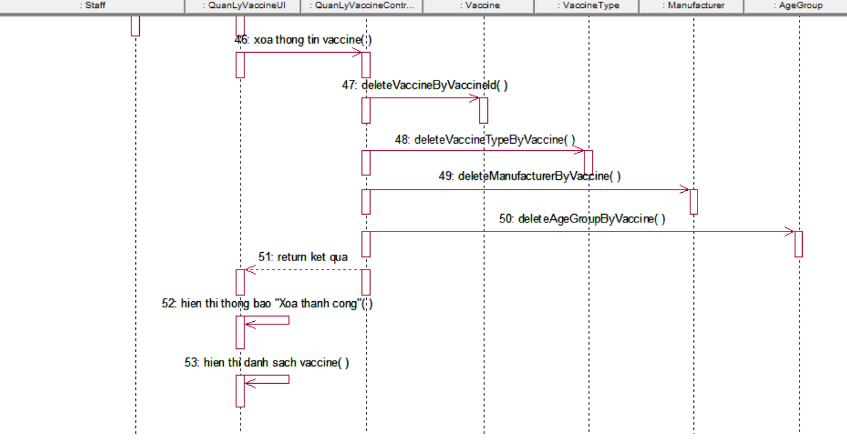
Hình 2.0.42: Biểu đồ luồng cơ bản – Usecase Quản lý vaccine
- Biểu đồ lớp phân tích:
Hình 2.0.43: Biểu đồ lớp phân tích – Usecase Quản lý vaccine
- Biểu đồ lớp màn hình
Hình 2.0.44: Biểu đồ lớp màn hình – Usecase Quản lý vaccine
- Biểu đồ cộng tác màn hình
Hình 2.0.45: Biểu đồ cộng tác màn hình – Thêm vaccine
Hình 2.0.46: Biểu đồ cộng tác màn hình – Cập nhật vaccine
Hình 2.0.47: Biểu đồ cộng tác màn hình – Xóa vaccine

2.2.1.2.10 Đặc tả use case Xem báo cáo, thống kê
- Tên use case: Xem báo cáo, thống kê
- Mô tả vắn tắt: Use case cho phép admin xem số liệu như doanh thu, số lượng tài khoản đang nhập hệ thống, số lượng vaccine hiện có, biểu đổ theo tháng – năm, danh sách vaccine được tiêm nhiều.
- Luồng sự kiện:
- Luồng cơ bản
- Use case bắt đầu khi admin đăng nhập vào tài khoản admin hoặc click vào “Trang chủ” ở menu quản trị.
- Hệ thống hiển thị giao diện dashboard với các thẻ thông tin tổng quản gồm: Doanh thu hôm nay, doanh thu tháng này, số lượng tài khoản, số lượng vaccine hiện có.
- Admin có thể chọn năm cần xem trong dropdown và nhấn nút “Lọc”.
- Người dùng chọn loại biểu đồ (barchart, linechart hoặc piechart) từ phần “Chọn loại biểu đồ”, hệ thống sẽ hiển thị loại biểu đồ tương ứng.
- Hệ thống hiển thị bảng “Danh sách vaccine tiêm nhiều” với các cột: Id, Tên vaccine, Giá bán, Loại vaccine, Số lượng tiêm.
- Admin có thể quan sát và phân tích thông tin để quản lý, lập kế hoạch nhập vaccine, phân công,...
Use case kết thúc.
- Luồng rẽ nhánh
- Tại bước 3 luồng cơ bản, nếu không có dữ liệu trong năm được chọn, hệ thống sẽ hiển thị biểu đồ và bảng rỗng hoặc thông báo “Không có dữ liệu”.
- Tại bước 4 luồng cơ bản, nếu hệ thống lỗi khi truy xuất dữ liệu => thông báo lỗi hiển thị và ghi log. Use case kết thúc
- Các yêu cầu đặc biệt:
+ Biểu đồ trực quan
+ Thời gian phản hồi nhanh khi lọc theo năm
+ Dữ liệu phải được cập nhật theo thời gian thực
+ Đảm bảo phân quyền, chỉ Admin mới được truy cập use case này.
- Tiền điều kiện: Admin đã đăng nhập vào thành công hệ thống với tài khoản admin
- Hậu điều kiện: Hiển thị đã hiển thị báo cáo và thống kê tương ứng với dữ liệu hiện tại. Admin có thể sử dụng thông tin để đưa ra quyết định quản trị.
- Điểm mở rộng:
+ Cho phép xuất báo cáo ra file PDF hoặc Excel
+ Bổ sung biểu đồ dạng đường, tròn để đa dạng cách thể hiện dữ liệu.
+ Có thể tích hợp cảnh báo nếu doanh thu giảm bất thường hoặc vaccine tồn kho thấp.
- Biểu đồ trình tự luồng cơ bản
Hình 2.0.48: Biểu đồ trình tự luồng cơ bản – Usecase Xem báo cáo, thống kê
- Biểu đồ lớp phân tích
Hình 2.0.49: Biểu đồ lớp phân tích – Usecase Xem báo cáo, thống kê
- Biểu đồ lớp màn hình
Hình 2.0.50: Biểu đồ lớp màn hình – Usecase Xem báo cáo, thống kê
- Biểu đồ cộng tác màn hình
Hình 2.0.51: Biểu đồ cộng tác màn hình – Usecase Xem báo cáo, thống kê

2.2.1.3. Biểu đồ các lớp Entity của hệ thống
Hình 2.0.52: Biểu đồ các lớp Entity

2.2.2 Các yêu cầu lưu trữ dữ liệu
Vaxms là hệ thống website trực tuyến cho phép khách vãn lai, người dùng đã đăng ký tài khoản xem thông tin về các loại vaccine, xem lịch tiêm chủng.
Website cần lưu thông tin về:
- Các loại vaccine: bao gồm mã loại vaccine, tên loại, ngày tạo, mô tả. Mỗi loại vaccine bao gồm 0, 1 hoặc nhiều vaccine, mỗi vaccine chỉ thuộc về một loại vaccine.
- Thông tin vaccine: gồm có mã vaccine, tên vaccine, mô tả, ảnh minh họa, giá tiền, số lượng, số lượng tồn kho, trạng thái, ngày tạo, ngày hết hạn. Mỗi vaccine được cung cấp bởi một nhà sản xuất, mỗi nhà sản xuất cung cấp 0, 1 hoặc nhiều vaccine khác nhau.
- Thông tin nhà sản xuất: gồm mã nhà sản xuất, tên nhà sản xuất, xuất xứ, ngày sản xuất.
- Thông tin nhóm tuổi: bao gồm mã nhóm tuổi, tên nhóm tuổi, ngày khởi tạo. Mỗi nhóm tuổi có thể tiêm 0, 1 hoặc nhiều vaccine khác nhau, mỗi vaccine được tiêm bởi một nhóm tuổi.
- Quyền tài khoản: thông tin về quyền tài khoản bao gồm mã quyền, tên quyền. Mỗi quyền được cấp cho 0, 1 hoặc nhiều tài khoản. Mỗi tài khoản được cấp một quyền duy nhất.
- Thông tin tài khoản: bao gồm mã tài khoản, email, mật khẩu, trạng thái kích hoạt, googleID, số điện thoại, ngày tạo, loại người dùng.
- Khách hàng: họ tên, giới tính, ngày sinh, số điện thoại, ảnh, thành phố, quận, phường, phố, tình trạng bảo hiểm, tên liên hệ, số điện thoại liên hệ, ngày tạo. Mỗi profile khách hàng thuộc về một tài khoản khách hàng. Mỗi khách hàng có 0, 1 hoặc nhiều lịch tiêm chủng, mỗi lịch tiêm chủng có 0, 1 hoặc nhiều khách hàng đăng ký.
- Lịch tiêm chủng: bao gồm các thông tin mã lịch, ngày bắt đầu, ngày kết thúc, ngày tiêm, số người giới hạn, ngày tạo. Mỗi lịch tiêm dùng cho một vaccine nhất định, mỗi vaccine có 0, 1 hoặc nhiều lịch tiêm khác nhau. Mỗi khách hàng có 0, 1 hoặc nhiều lịch tiêm chủng, mỗi lịch tiêm chủng có 0, 1 hoặc nhiều khách hàng đăng ký.
- Thông tin lịch tiêm - khách hàng: bao gồm ngày tạo, trạng thái thanh toán, trạng thái xác nhận, địa chỉ, ngày sinh, họ tên, số điện thoại, tình trạng sức khỏe trước tiêm, tình trạng sức khỏe sau tiêm, ghi chú.
- Thông tin bác sĩ: mã bác sĩ, chuyên môn, số năm kinh nghiệm, bio, họ tên, avatar. Mỗi bác sĩ có một tài khoản truy cập duy nhất, mỗi bác sĩ tham gia 0, 1 hoặc nhiều lịch tiêm.
- Thông tin y tá: mã y tá, trình độ chuyên môn, số năm kinh nghiệm, bio, họ tên, avatar. Mỗi y tá có một tài khoản truy cập duy nhất, mỗi y tá tham gia 0, 1 hoặc nhiều lịch tiêm.
- Các phản hồi: thông tin phản hồi bao gồm nội dung, mức đánh giá, phản hồi, ngày tạo. Mỗi phản hồi được đánh giá bởi một khách hàng, mỗi khách hàng đánh giá 0, 1 hoặc nhiều phản hồi.
- Hình thức thanh toán: bao gồm mã hình thức, tên hình thức. Mỗi hình thức thanh toán.
- Thanh toán: bao gồm mã, số tiền, ngày tạo, mã request, mã đơn đặt, người tạo. Mỗi thanh toán có thể dùng 0, 1 hoặc nhiều hình thức thanh toán, mỗi hình thức thanh toán được dùng cho 0, 1 hoặc nhiều thanh toán. Thông tin thanh toán chi tiết: bao gồm số tiền, ngày giao dịch
- Thông tin bài viết: bao gồm mã bài viết, tiêu đề, nội dung, ảnh minh họa, ngày tạo. Mỗi bài viết thuộc về một chủ đề, mỗi chủ đề gồm 0, 1 hoặc nhiều bài viết. Các chủ đề: bao gồm mã chủ đề, tên chủ đề, ngày tạo. Thông tin nguồn bài viết: bao gồm mã nguồn bài viết, tên nguồn, link nguồn. Mỗi bài viết có thể dùng cho 0, 1 hoặc nhiều nguồn bài viết.

2.2.3. Mô hình hóa dữ liệu

2.2.3.1. Biểu đồ thực thể liên kết mức logic
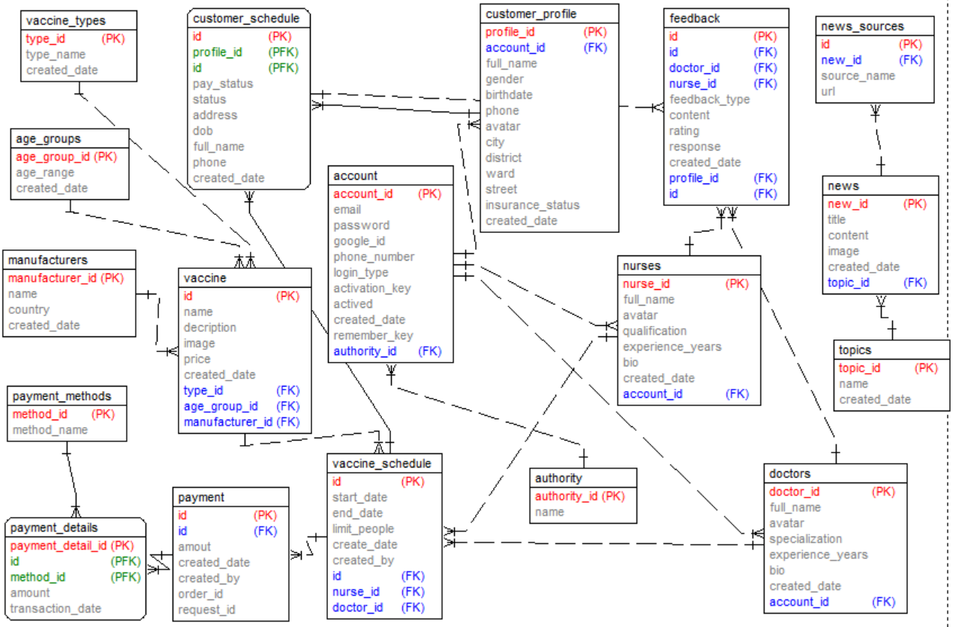
Hình 2.0.53: Biểu đồ thực thể liên kết mức logic

2.2.3.2. Biểu đồ thực thể liên kết mức vật lý
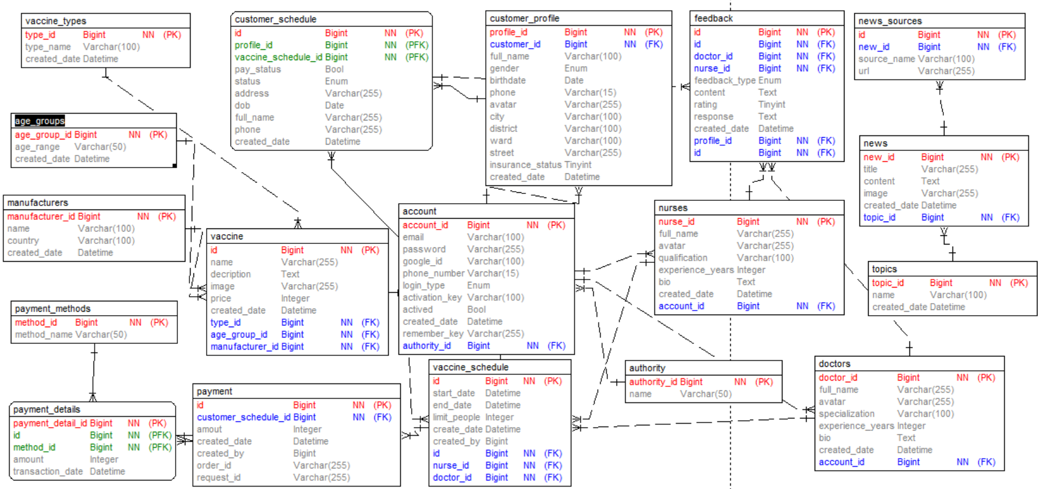
Hình 2.0.54: Biểu đồ thực thể liên kết mức vật lý

2.2.3.3. Thiết kế các bảng CSDL
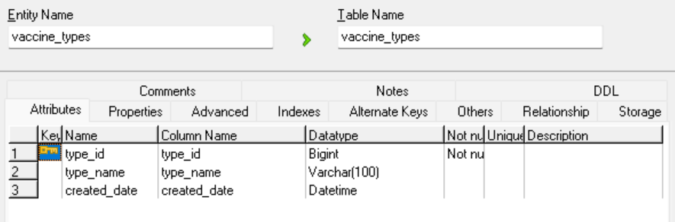
Hình 2.0.55: Thiết kế bảng VaccineTypes
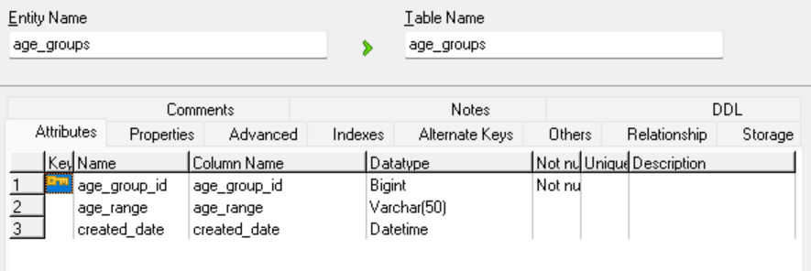
Hình 2.0.56: Thiết kế bảng AgeGroups
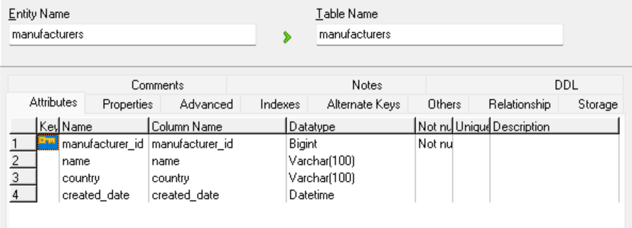
Hình 2.0.57: Thiết kế bảng Manufacturers
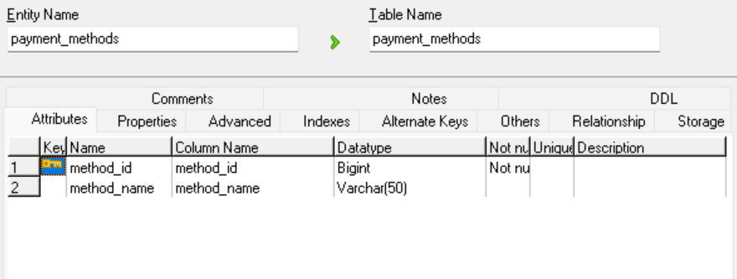
Hình 2.0.58: Thiết kế bảng PaymentMethods
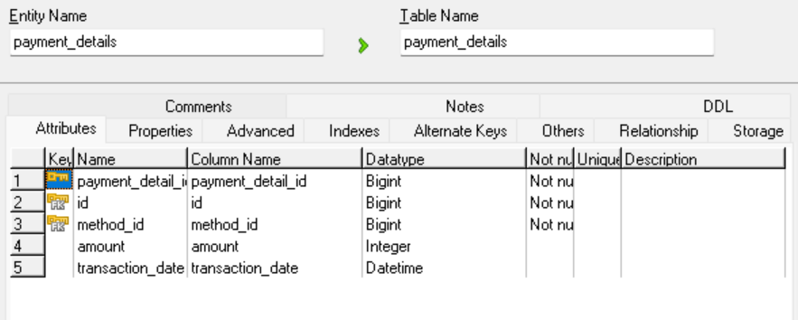
Hình 2.0.59: Thiết kế bảng PaymentDetails
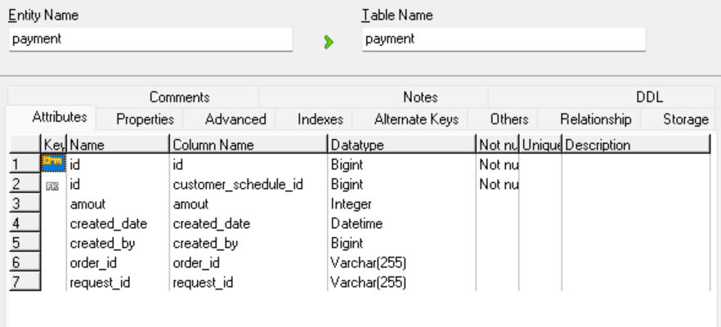
Hình 2.0.60: Thiết kế bảng Payment
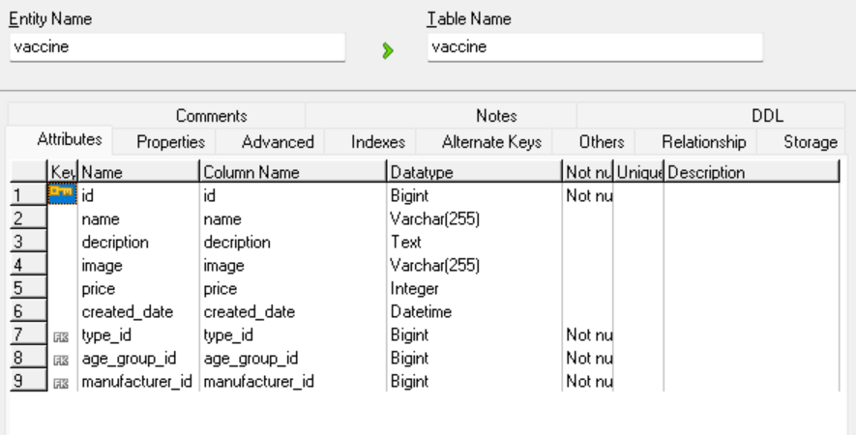
Hình 2.0.61: Thiết kế bảng Vaccine
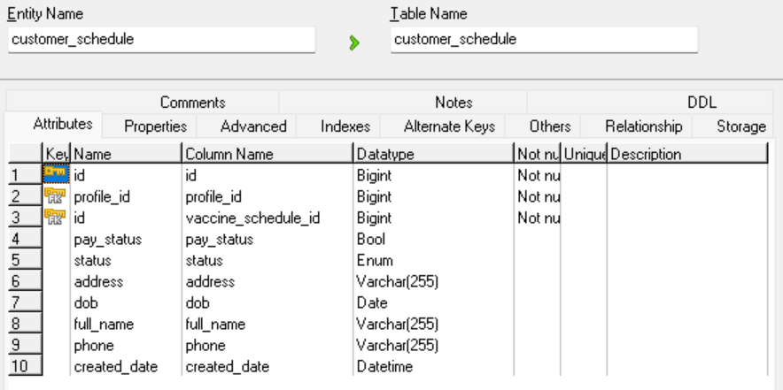
Hình 2.0.62: Thiết kế bảng CustomerSchedule
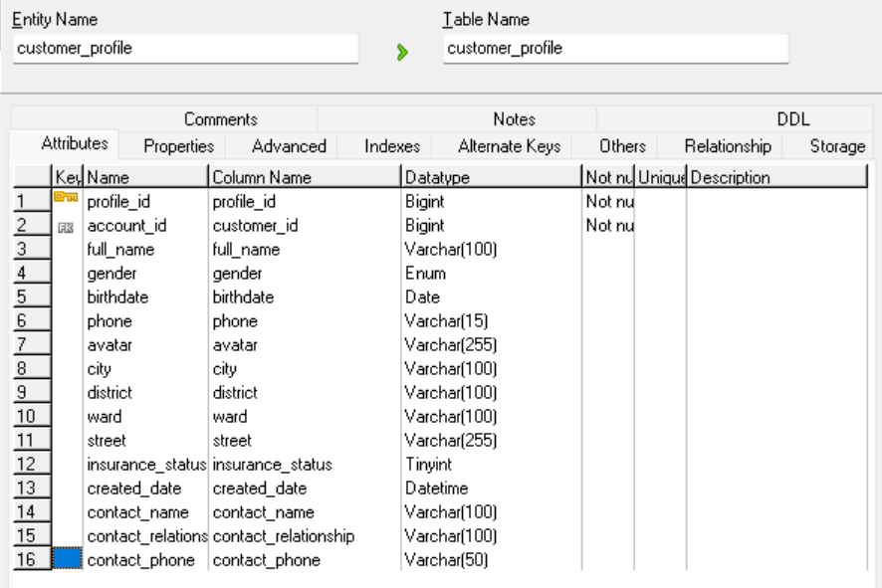
Hình 2.0.63: Thiết kế bảng CustomerProfile
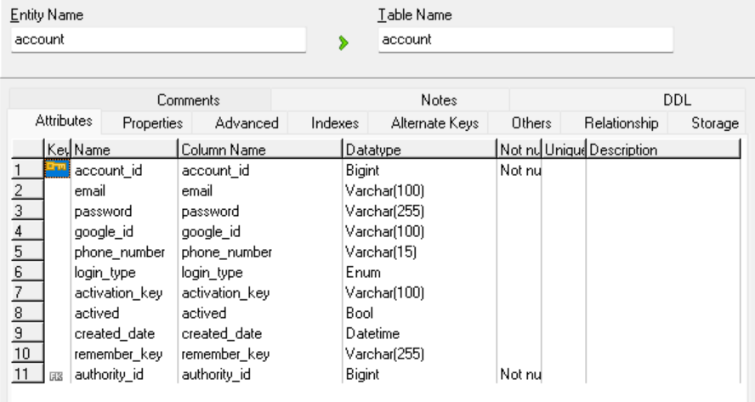
Hình 2.0.64: Thiết kế bảng Account
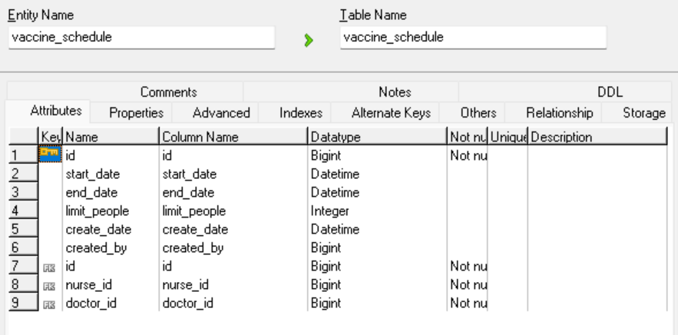
Hình 2.0.65: Thiết kế bảng VaccineSchedule
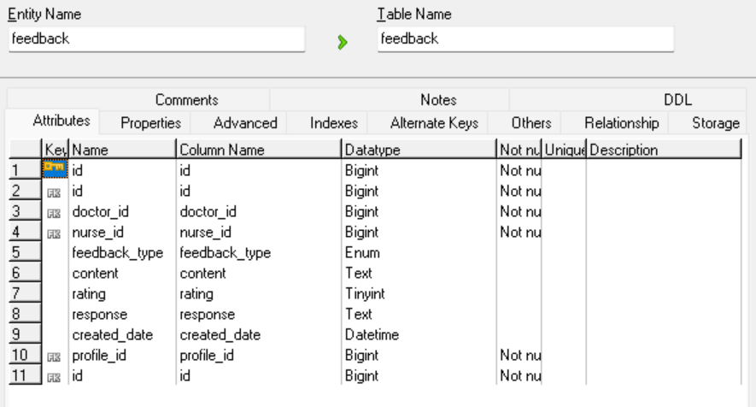
Hình 2.0.66: Thiết kế bảng Feedback
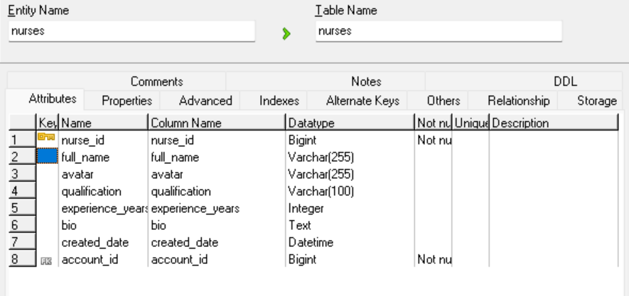
Hình 2.0.67: Thiết kế bảng Nurse
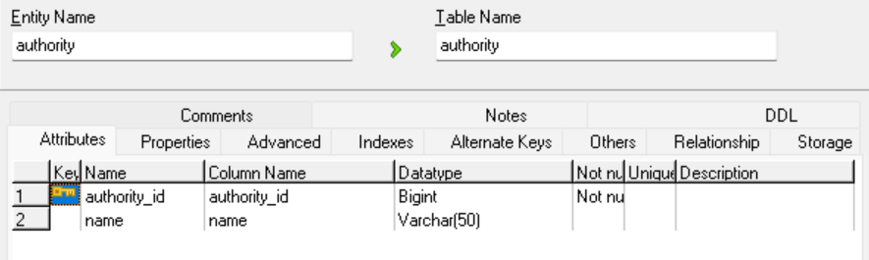
Hình 2.0.68: Thiết kế bảng Authority
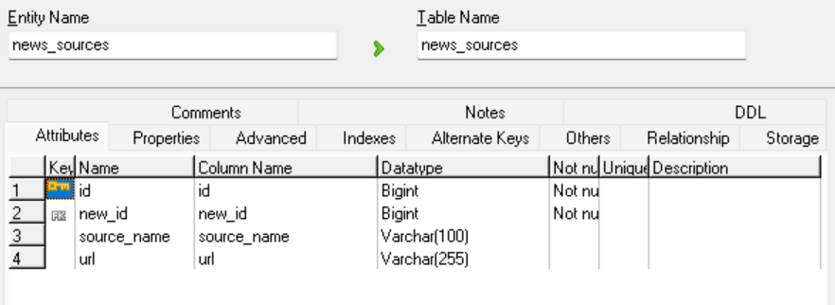
Hình 2.0.69: Thiết kế bảng NewSources
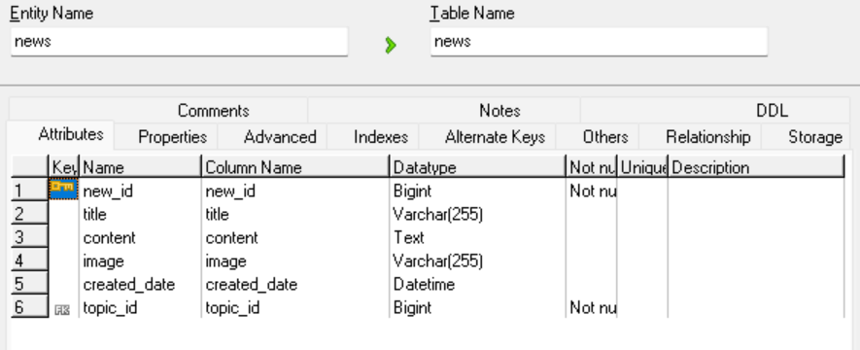
Hình 2.0.70: Thiết kế bảng News
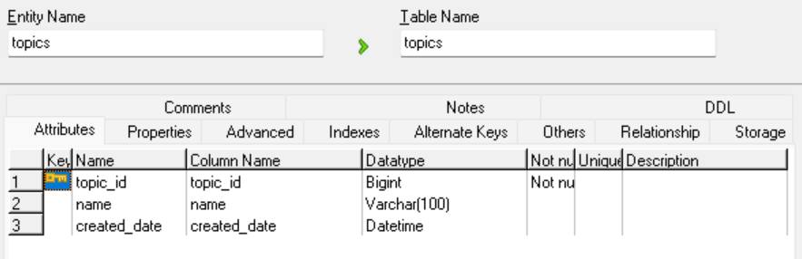
Hình 2.0.71: Thiết kế bảng Topics
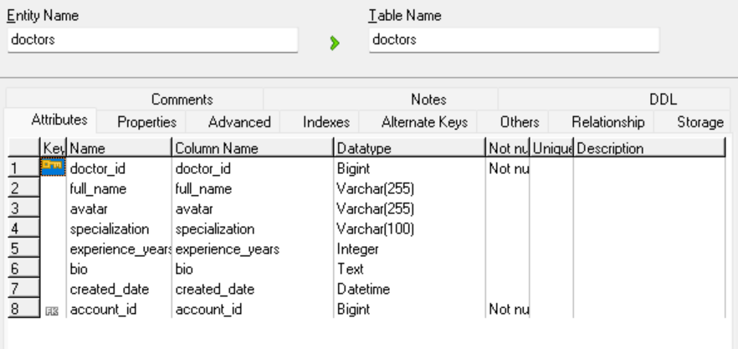
Hình 2.0.72: Thiết kế bảng Doctors

2.2.3.4. Mô hình cơ sở dữ liệu
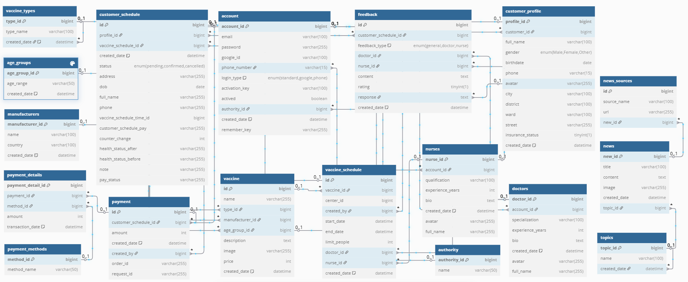
Hình 2.0.73: Mô hình cơ sở dữ liệu

2.3. Thiết kế giao diện

2.3.1. Luồng hoạt động của màn hình
- Luồng màn hình Admin
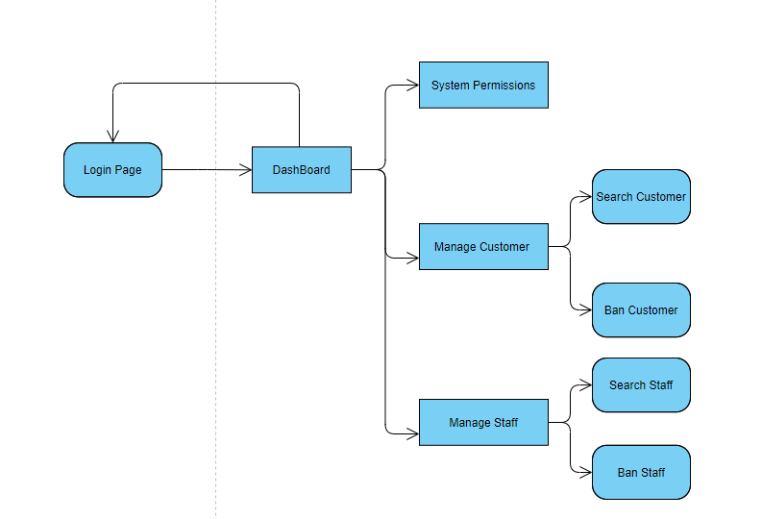
Hình 2.0.74: Luồng màn hình Admin
- Luồng màn hình Khách hàng
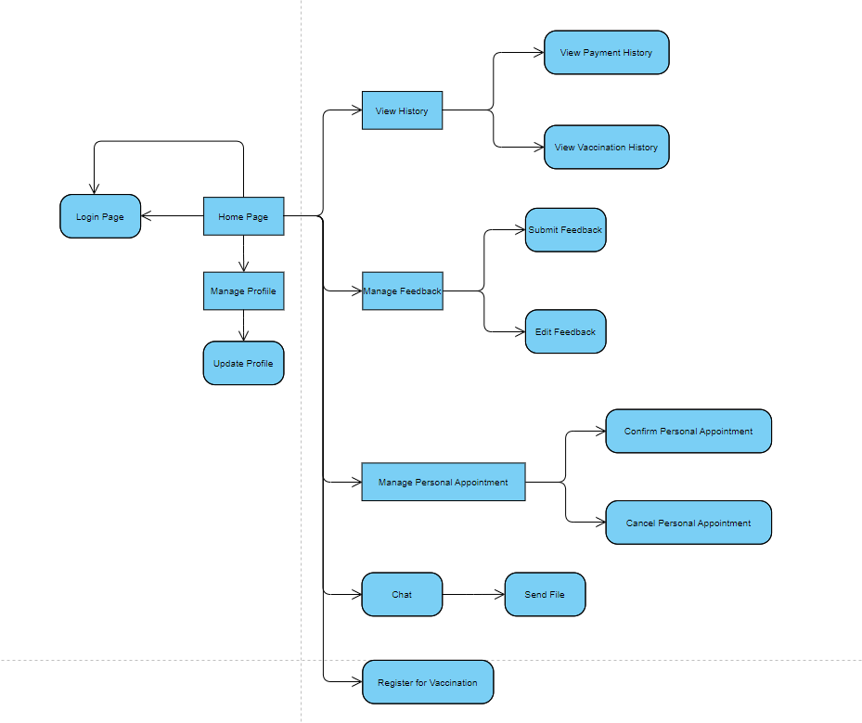
Hình 2.0.75: Luồng màn hình Khách hàng

- Luồng màn hình Staff
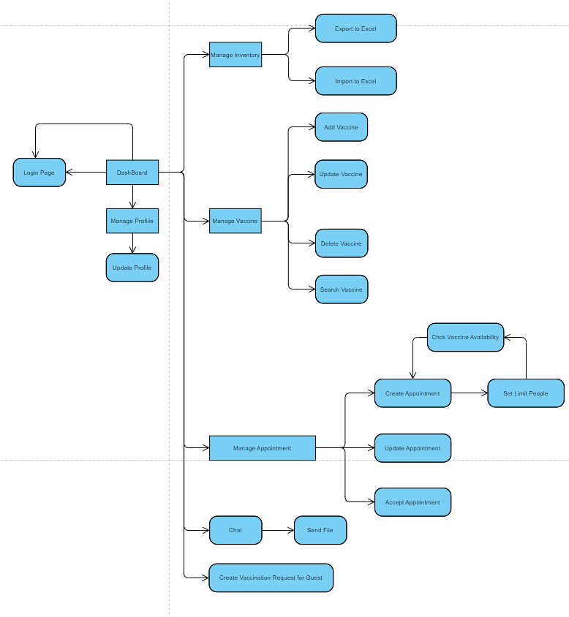
Hình 2.0.76: Luồng màn hình Staff

2.3.2. Thiết kế giao diện

2.3.2.1 Màn hình Đăng nhập
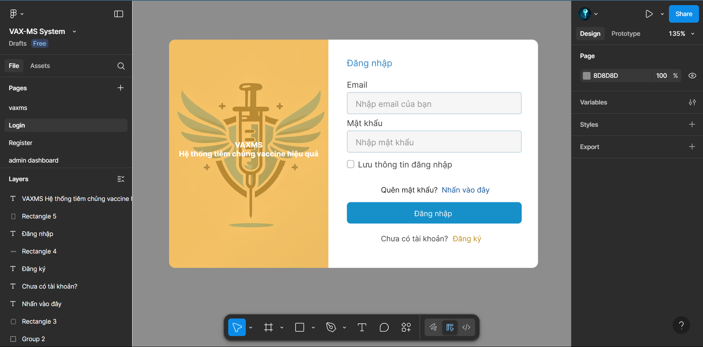
Hình 2.0.77: Thiết màn hình Đăng nhập

2.3.2.2 Màn hình Đăng ký
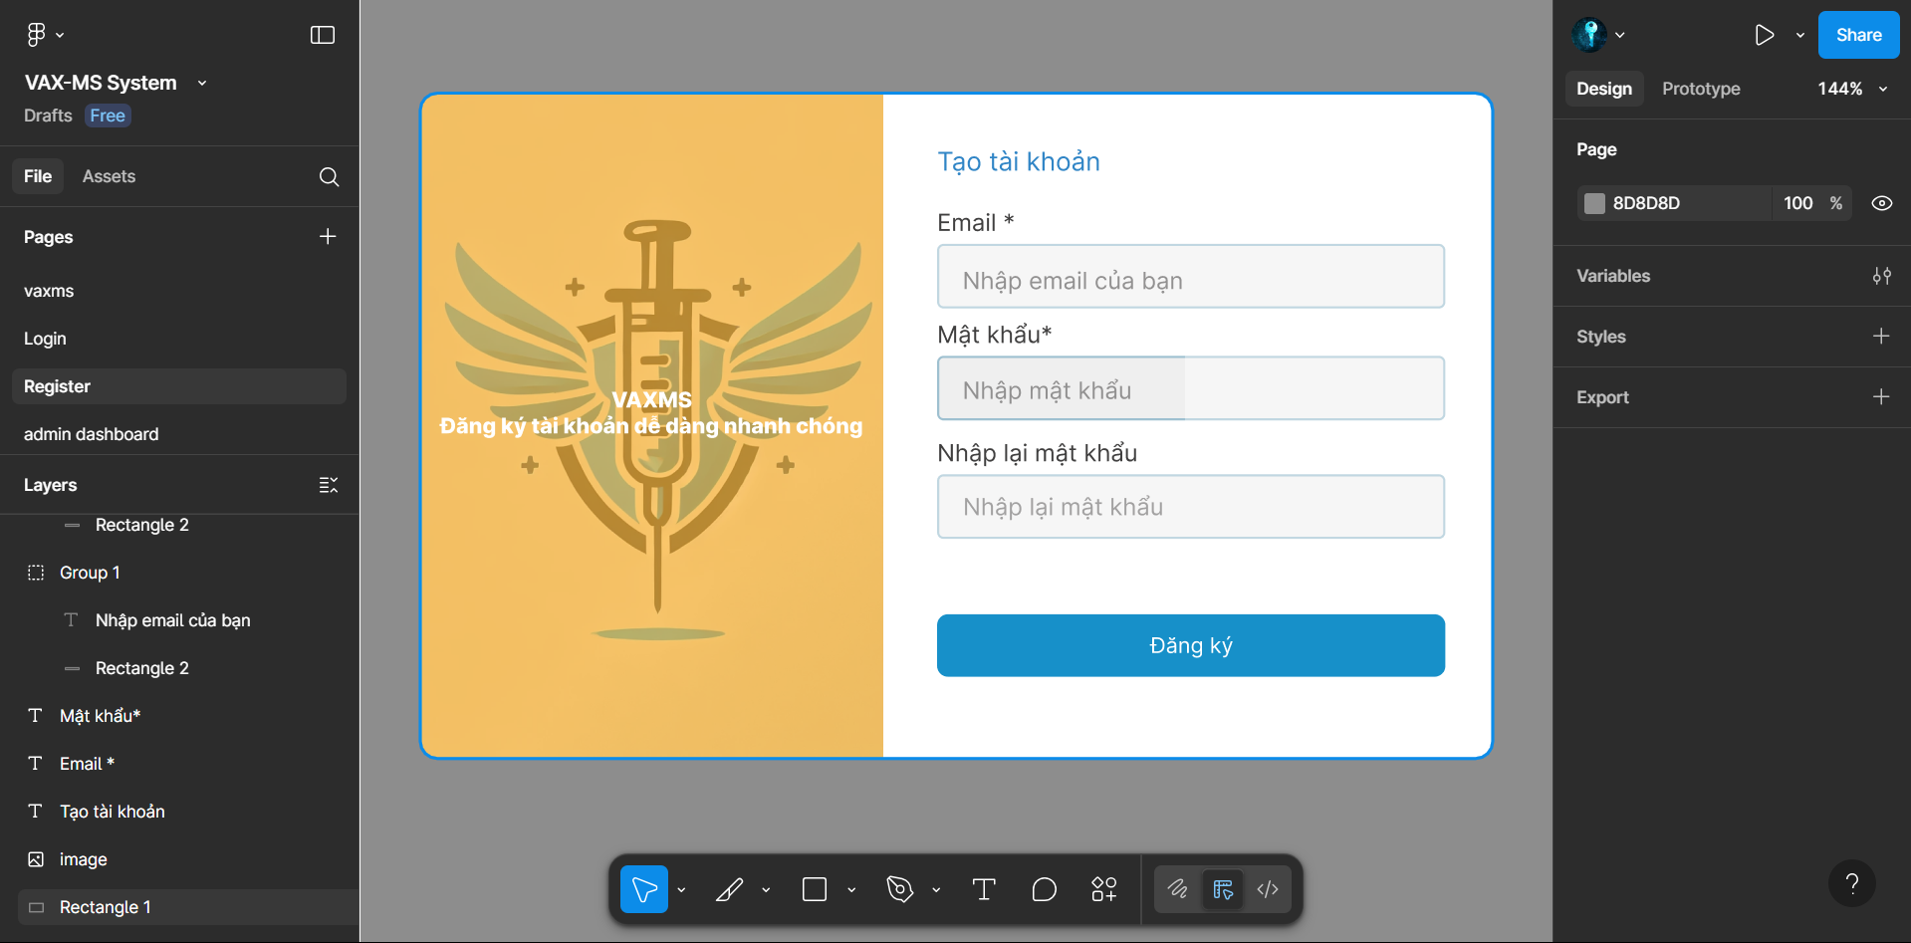
Hình 2.0.78: Thiết kế màn hình Đăng ký

2.3.2.3 Màn hình Quản lý lịch tiêm
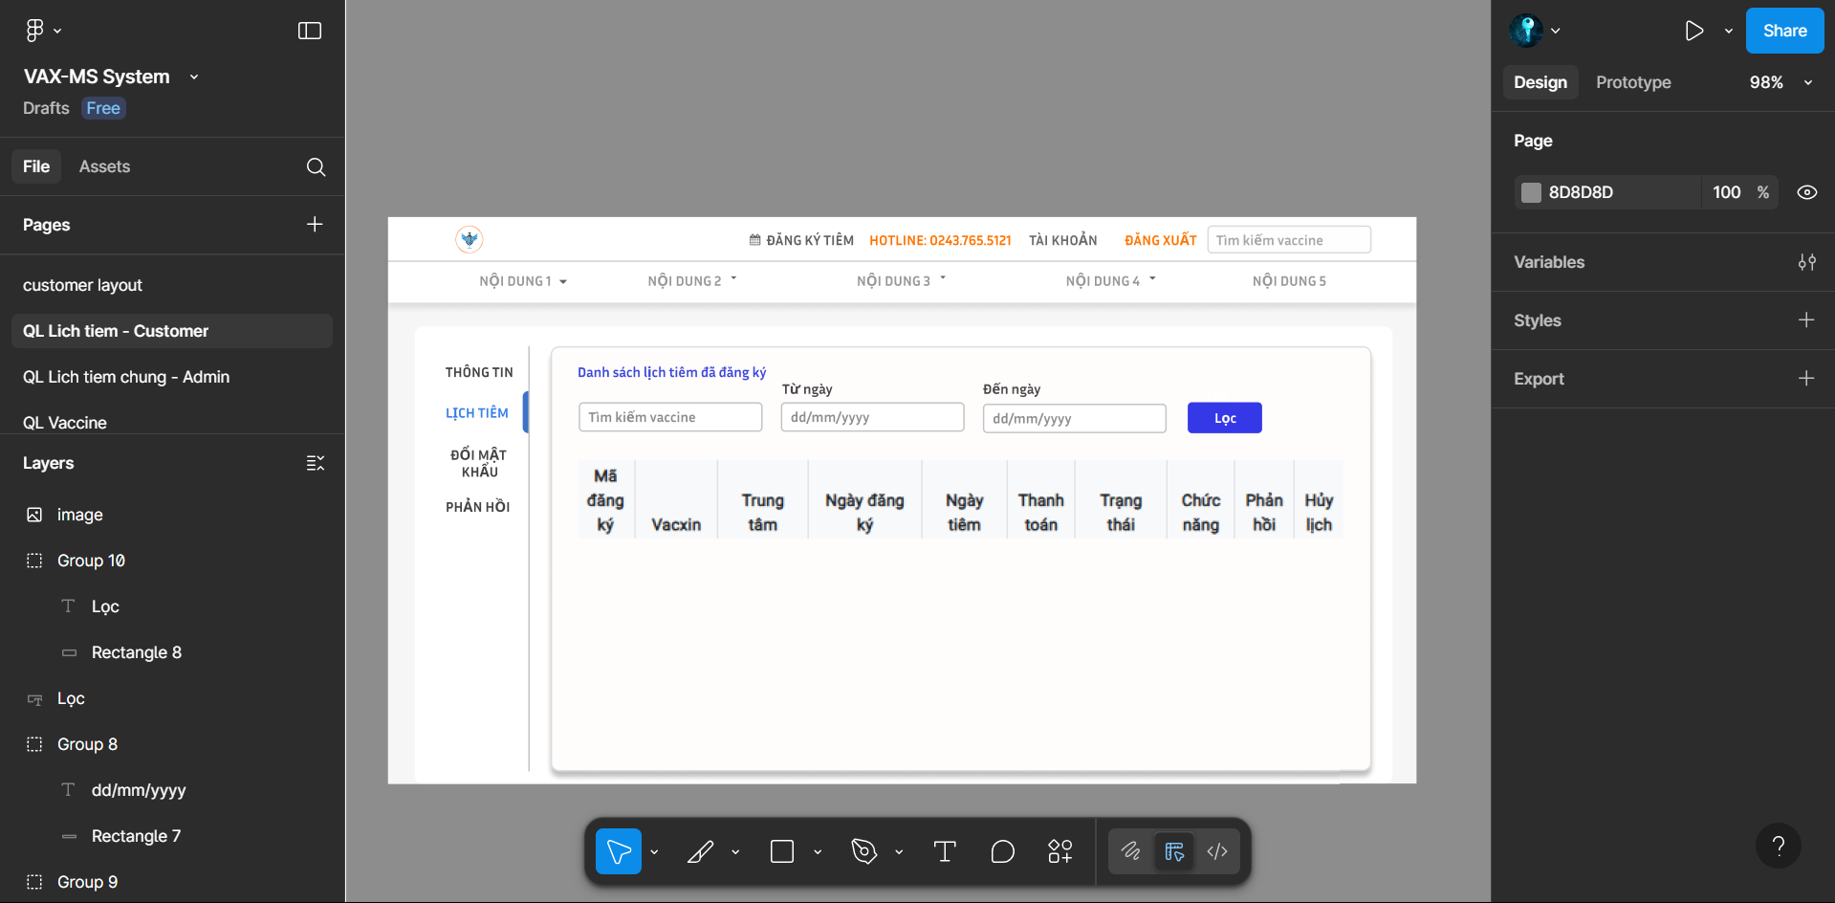
Hình 2.0.79: Thiết kế màn hình Quản lý lịch tiêm – Khách hàng

2.3.2.4 Màn hình Quản lý vaccine
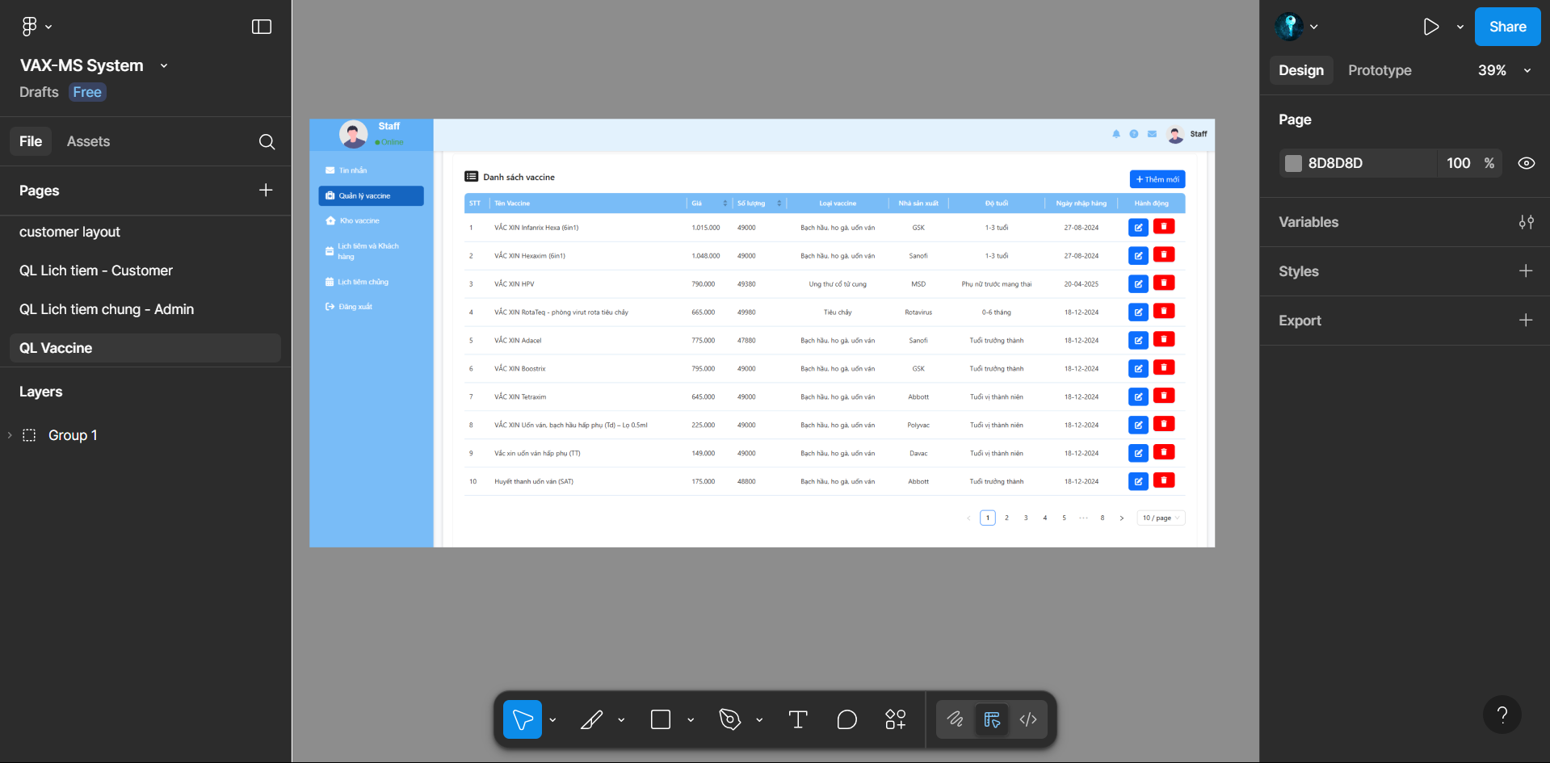
Hình 2.0.80: Thiết kế màn hình Quản lý vaccine

2.3.2.5 Màn hình Quản lý lịch tiêm chủng
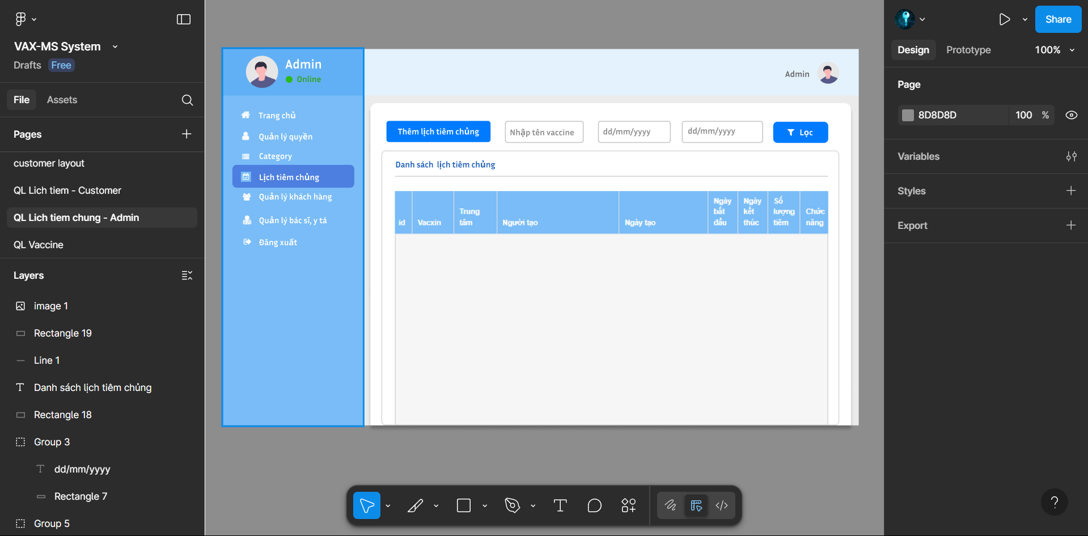
Hình 2.0.81: Thiết kế màn hình Quản lý lịch tiêm chủng admin
2.3.2.6 Màn hình Báo cáo, thống kê
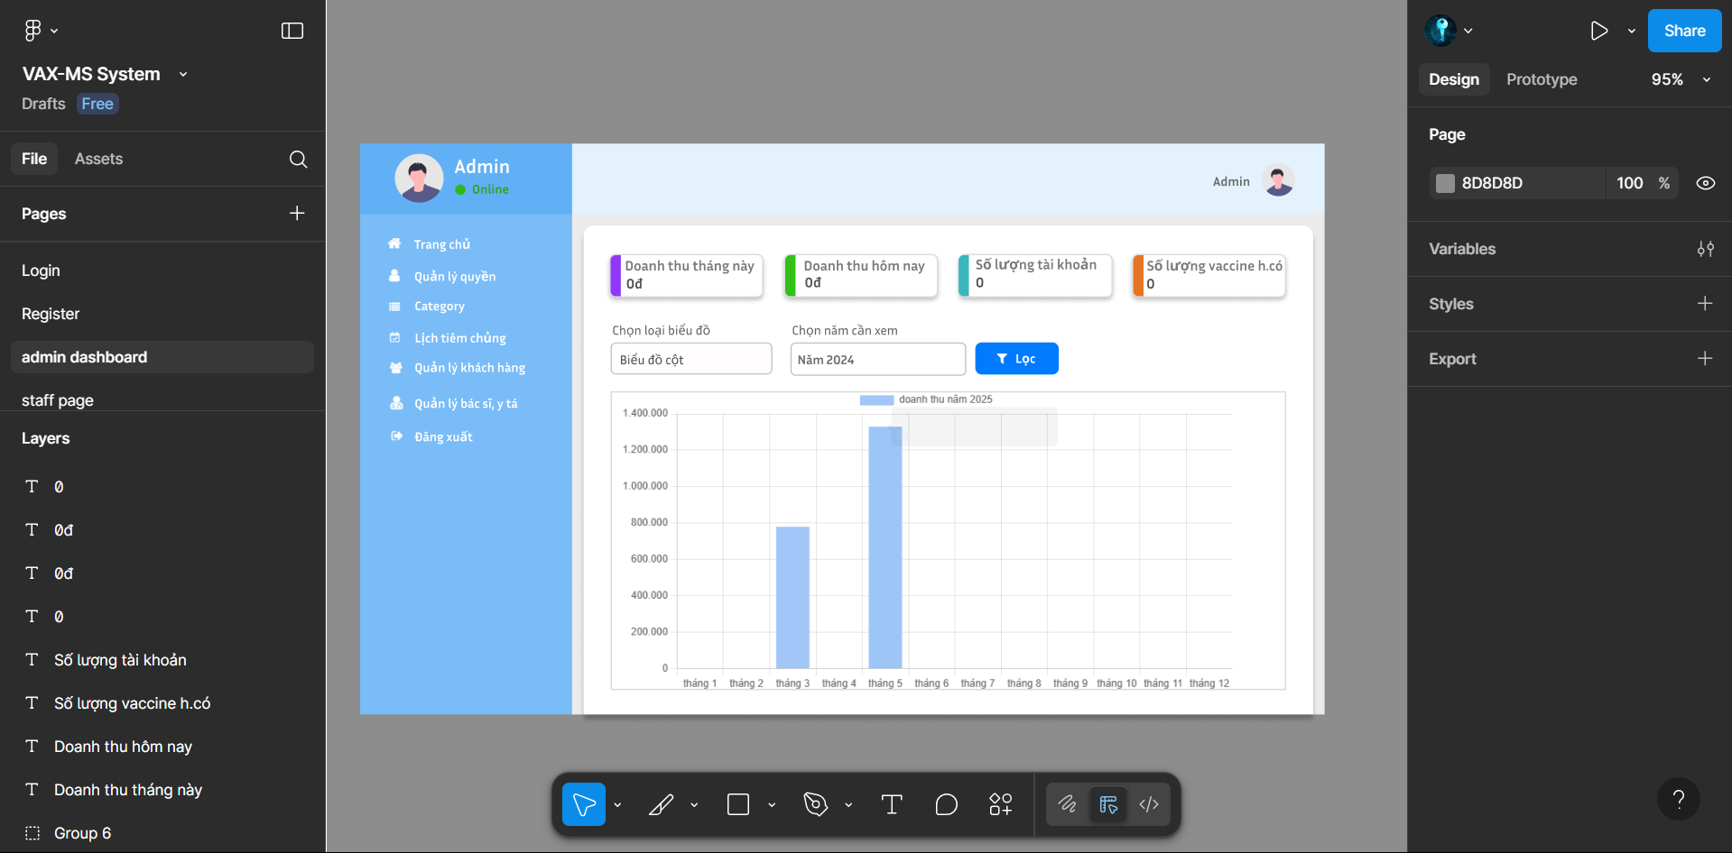
Hình 2.0.82: Thiết kế màn hình Báo cáo - Thống kê admin

CHƯƠNG 3: CÀI ĐẶT VÀ KẾT QUẢ

3.1. Triển khai lập trình

3.1.1. Thiết lập cấu trúc dự án
Dự án Vaxms được chia thành 2 phần chính và triển khai theo cấu trúc sơ đồ gói (package diagram) như đã đề cập ở trước đó.
Frontend: Sử dụng framework ReactJS, có nhiệm vụ hiển thị giao diện người dùng, và tương tác với các API phía backend. Cấu trúc thư mục gồm:
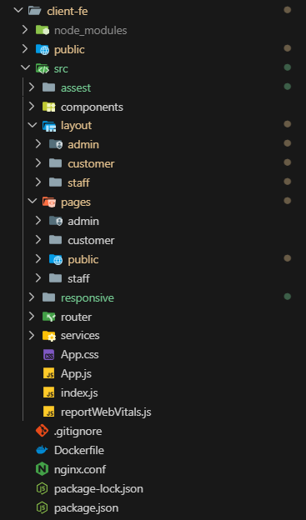
Hình 3.0.1: Cấu trúc thư mục frontend
Backend: Sử dụng Spring Boot, xây dựng RESTful API để xử lý các nghiệp vụ và tương tác với cơ sở dữ liệu MySQL. Cấu trúc thư mục chính:
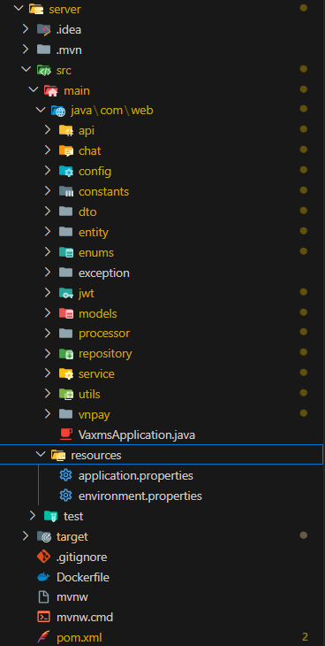
Hình 3.0.2: Cấu trúc thư mục backend

3.1.2. Thiết lập các phụ thuộc
- Các phụ thuộc (dependencies) của backend:
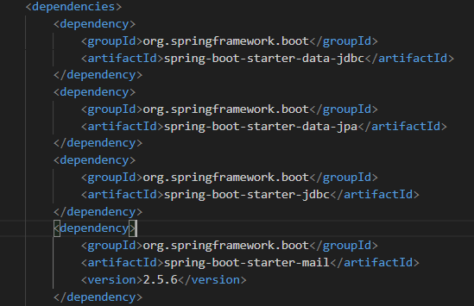
Hình 3.0.3: Phụ thuộc JDBC, JPA và Java Mail
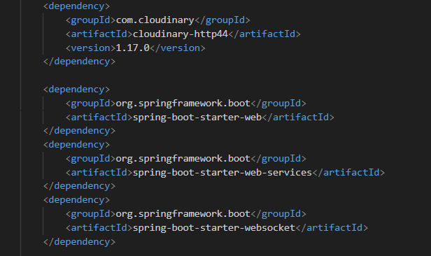
Hình 3.0.4: Phụ thuộc Cloudinary, Websocket
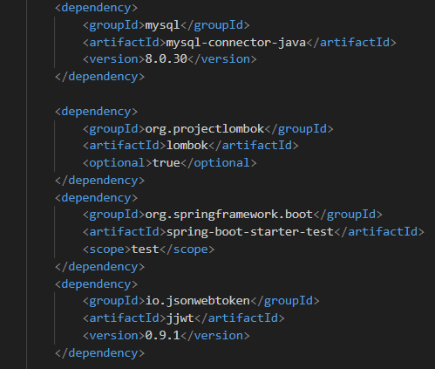
Hình 3.0.5: Phụ thuộc JWT, Mysql Connector và Lombok
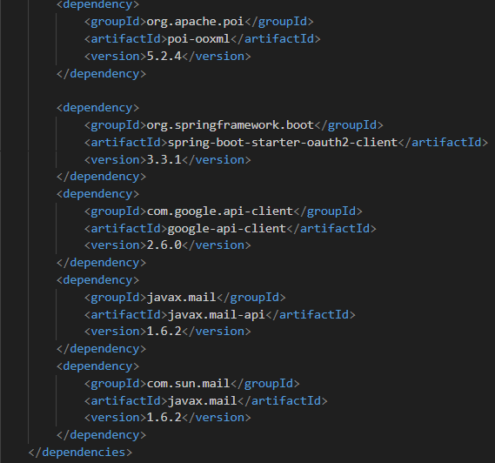
Hình 3.0.6: Phụ thuộc Google API Client, OAuth2 Client
- Các phụ thuộc (dependencies) của frontend:
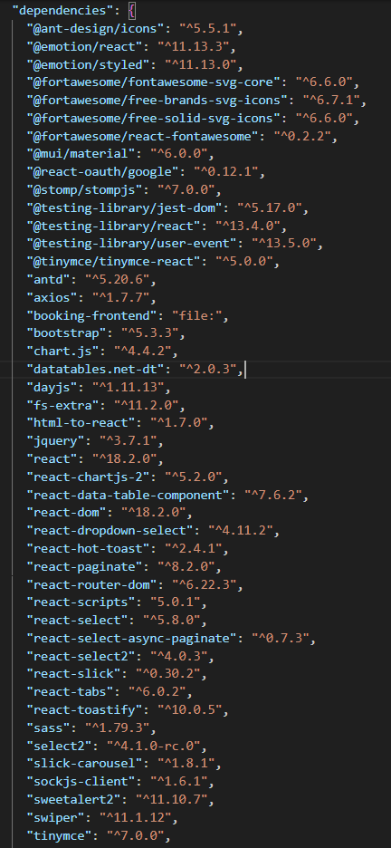
Hình 3.0.7: Một số phụ thuộc cho frontend

3.1.3. Cấu hình
Yêu cầu cấu hình cho ứng dụng:
- Hệ điều hành Window 7, 10, 11, Linux
- Java version: 17+
- JDK version: OpenJDK 17+
- Maven: 3.x.x
- Node.js version: 18.x
- Npm version: 8.x (đi kèm với Node.js 18)
- MySQL version 8+

3.2. Kết quả thu được
Một số kết quả thu được: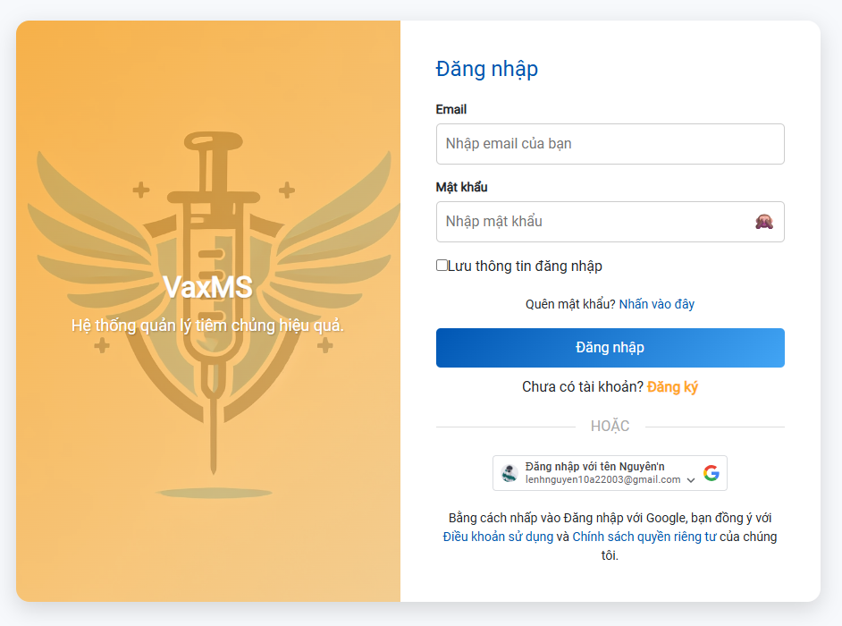
Hình 3.0.8: Trang Đăng nhập
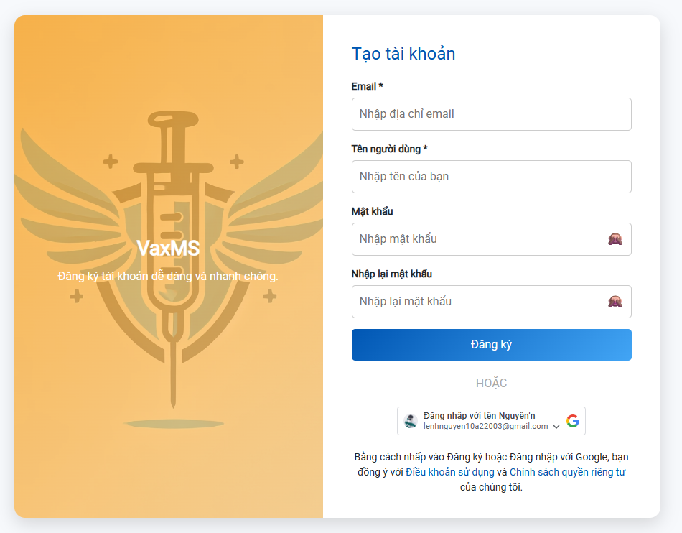
Hình 3.0.9: Trang Đăng ký
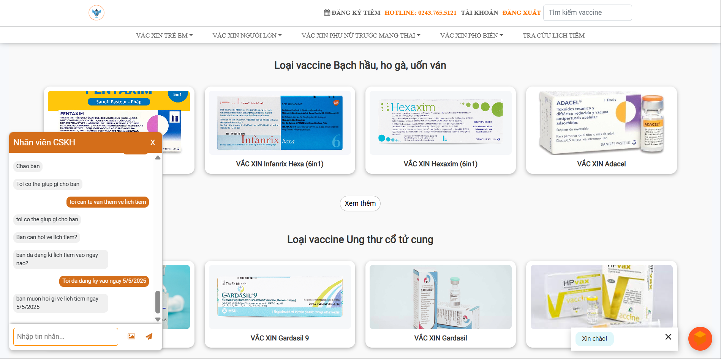
Hình 3.0.10: Trang giao diện khách hàng – Chat với Staff
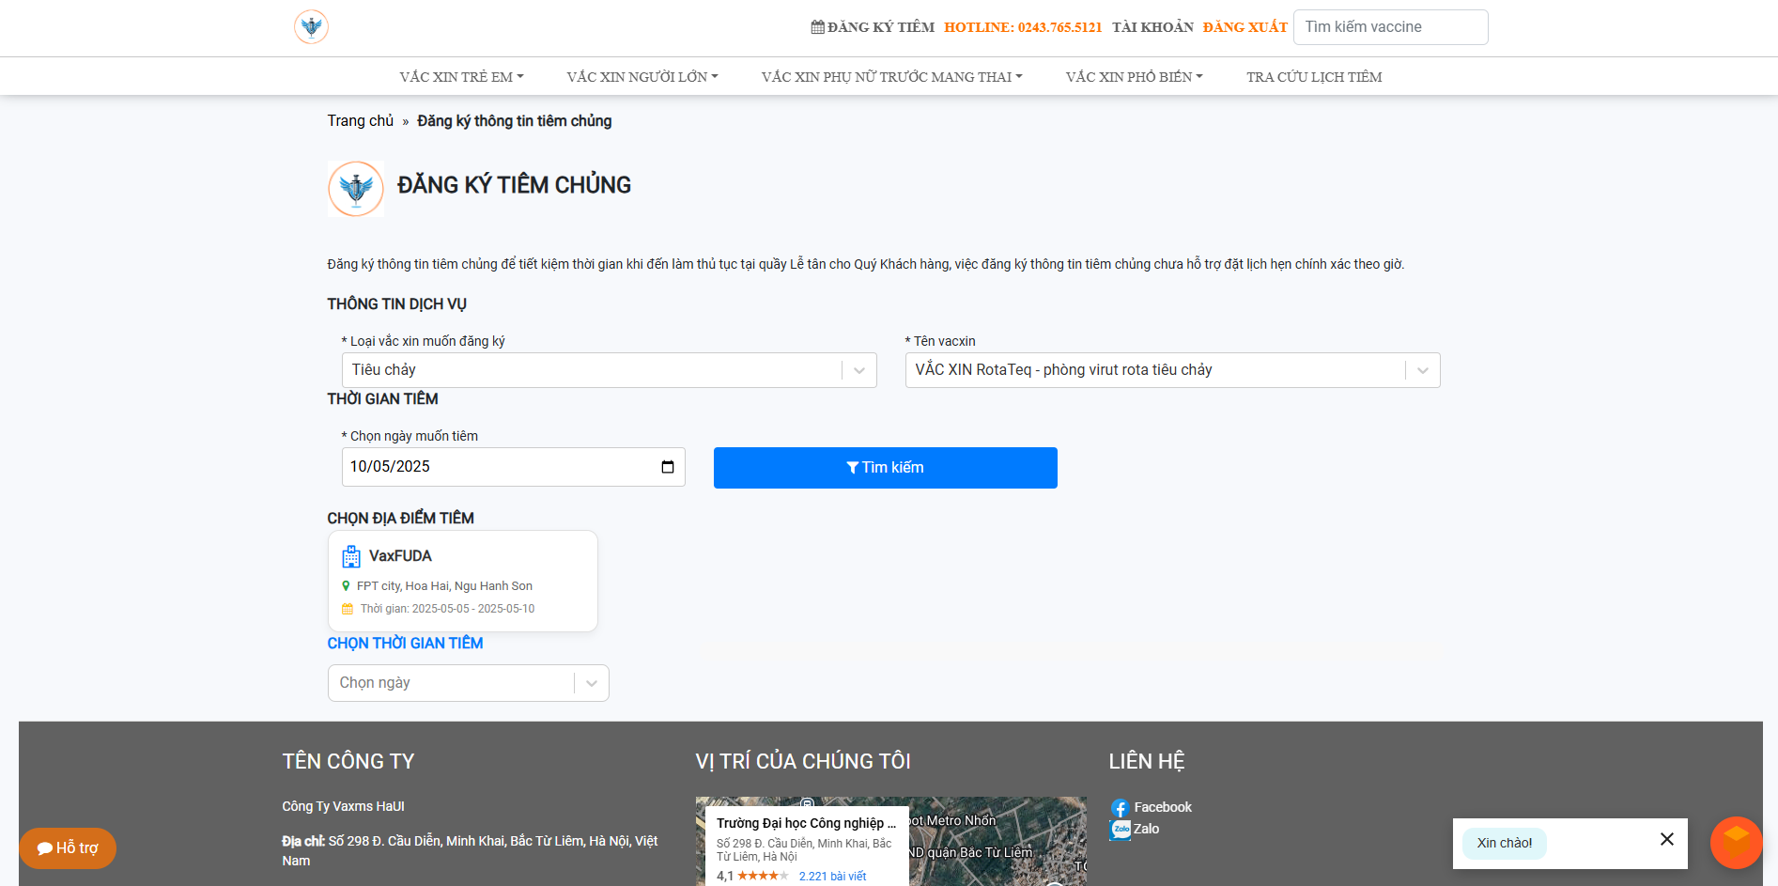
Hình 3.0.11: Trang đăng ký lịch tiêm
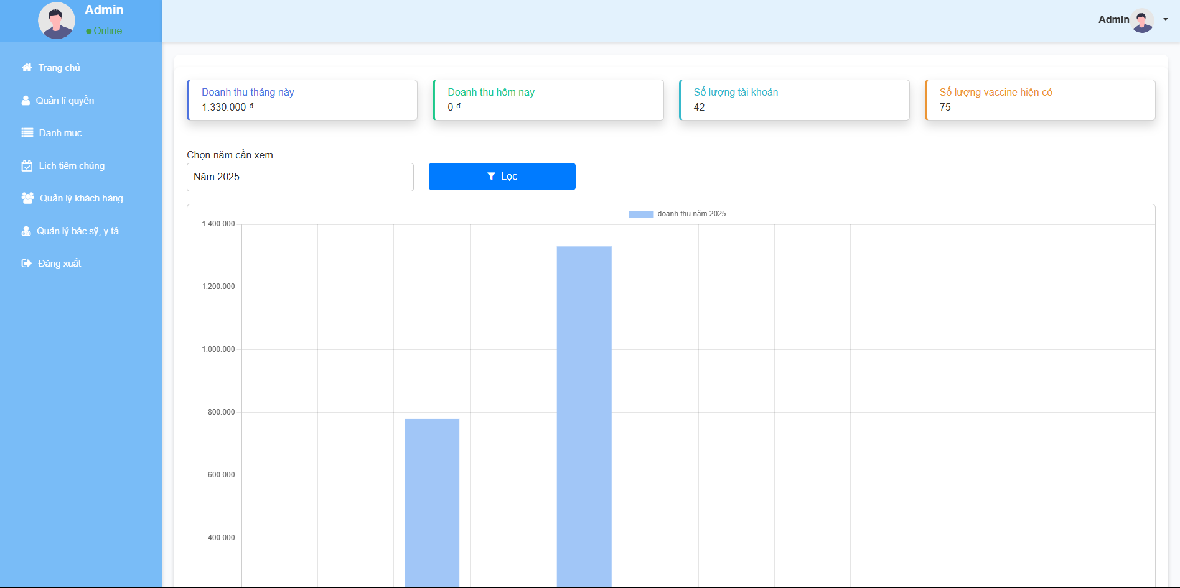
Hình 3.0.12: Trang chủ Admin

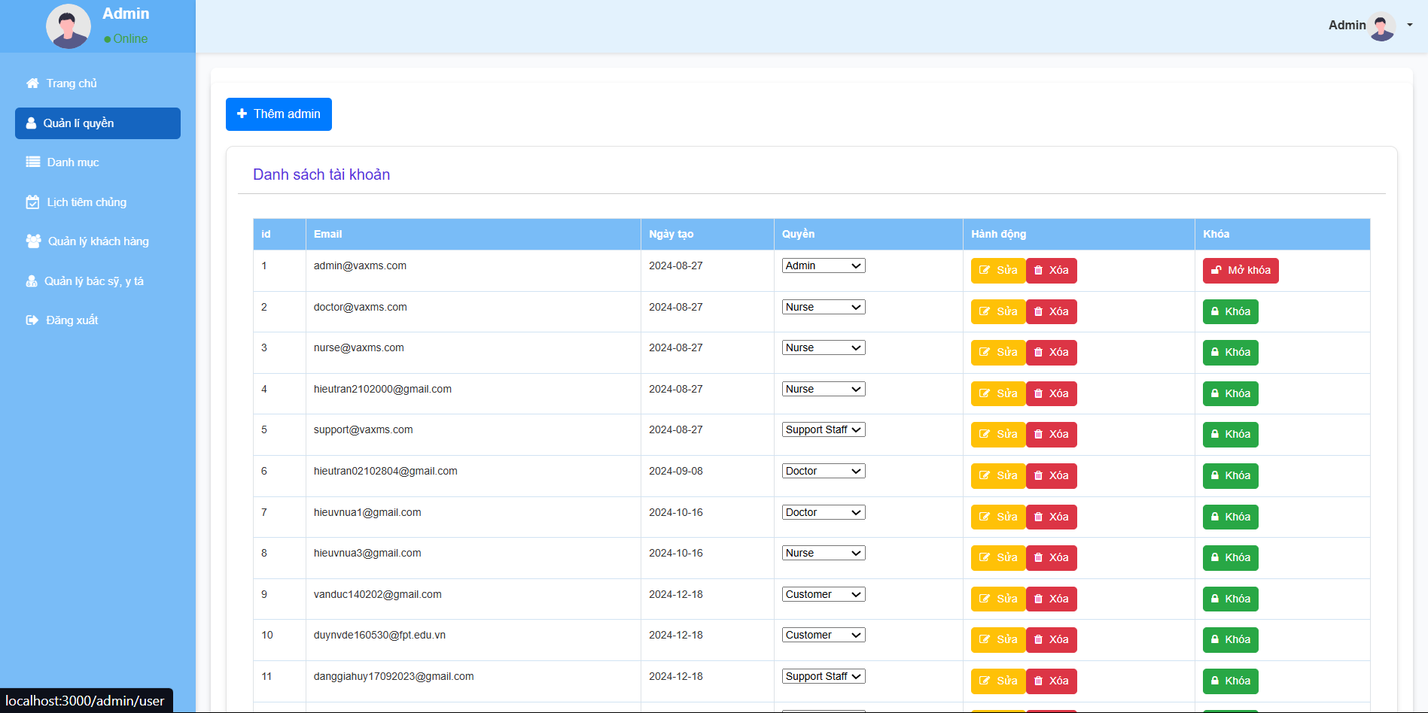
Hình 3.0.13: Trang Quản lý quyền
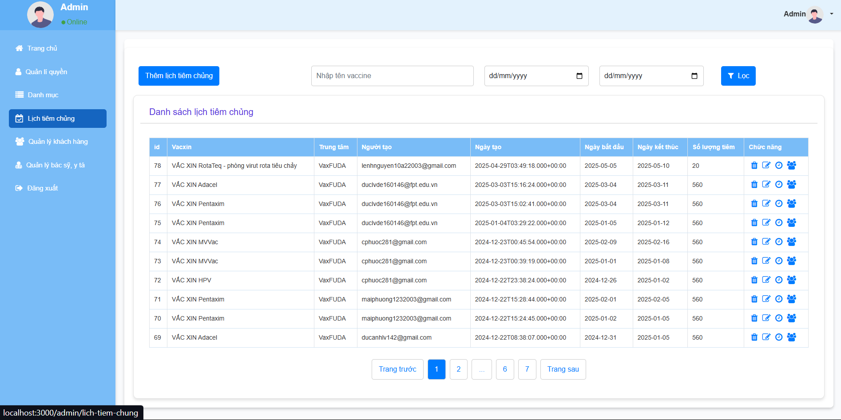
Hình 3.0.14: Trang Quản lý lịch tiêm chủng Admin
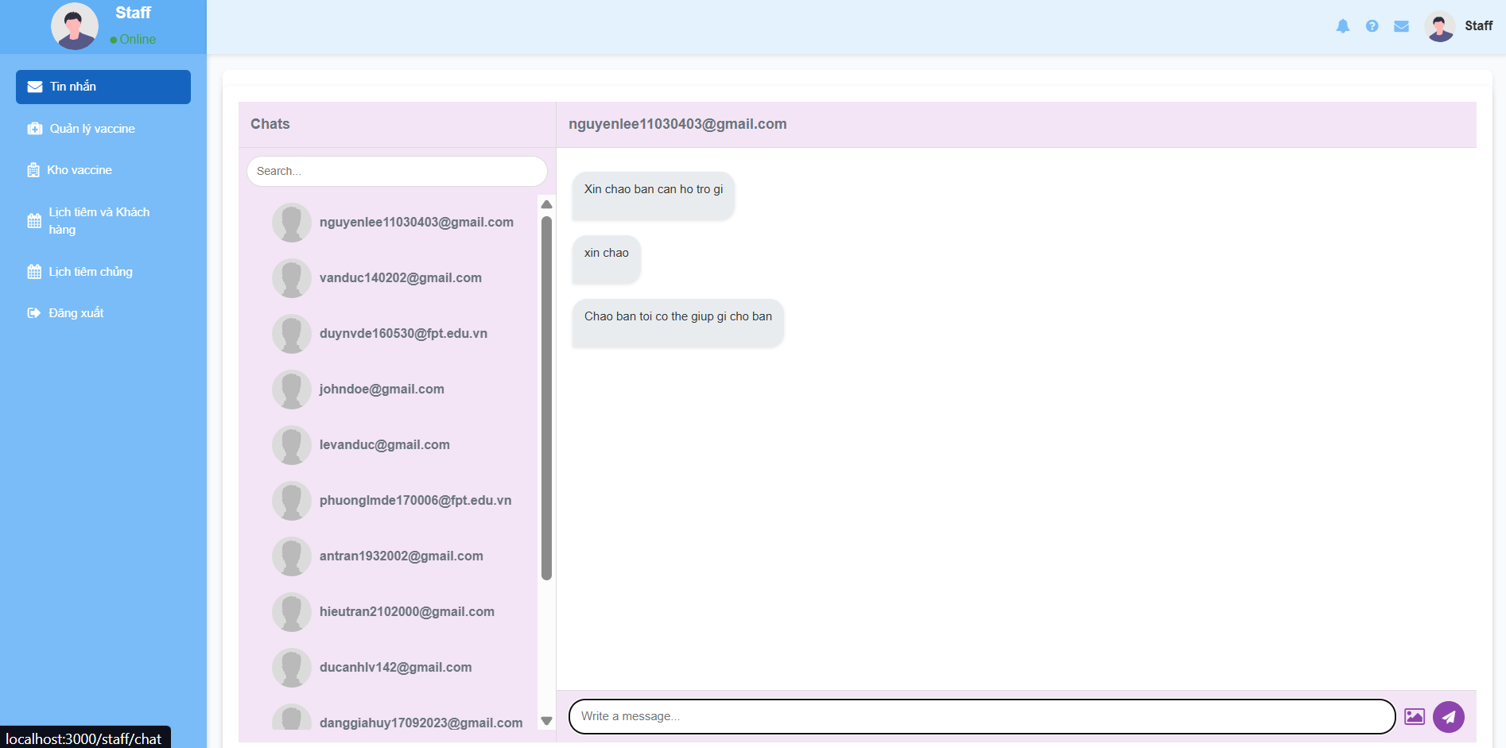
Hình 3.0.15: Trang Hỗ trợ chat với khách hàng
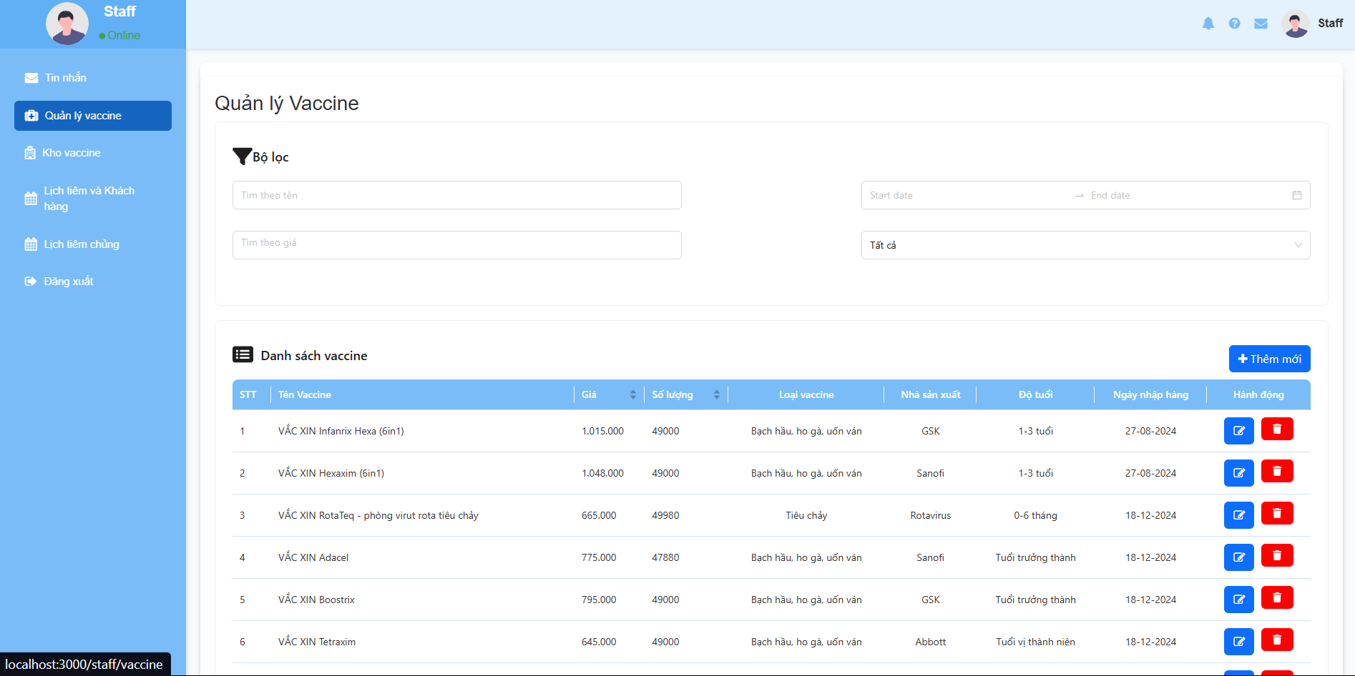
Hình 3.0.16: Trang Quản lý vaccine

CHƯƠNG 4: KIỂM THỬ VÀ TRIỂN KHAI HỆ THỐNG

4.1. Kiểm thử API

4.1.1. Yêu cầu kiểm thử
Mục tiêu của kiểm thử API là đảm bảo rằng các chức năng của hệ thống backend hoạt động đúng theo yêu cầu. Các yêu cầu kiểm thử được đặt ra:
+ Đảm bảo các API phản hồi đúng với dữ liệu đầu vào hợp lệ
+ Đảm bảo xử lý đúng với dữ liệu đầu vào không hợp lệ hoặc thiếu thông tin
+ Đáp ứng thời gian phản hồi hợp lý
+ Bảo vệ các endpoint yêu cầu xác thực
+ Kiểm thử toàn bộ các phương thức HTTP trên các API chính
+ Trả về đúng mã trạng thái HTTP (200, 201, 400, 401, 404, 500,...)

4.1.2. Kết quả kiểm thử
Một số kết quả kiểm thử API với công cụ Postman:
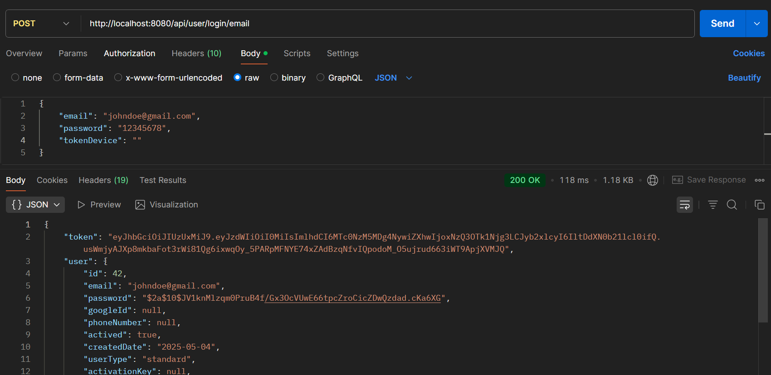
Hình 4.0.1: API đăng nhập với email
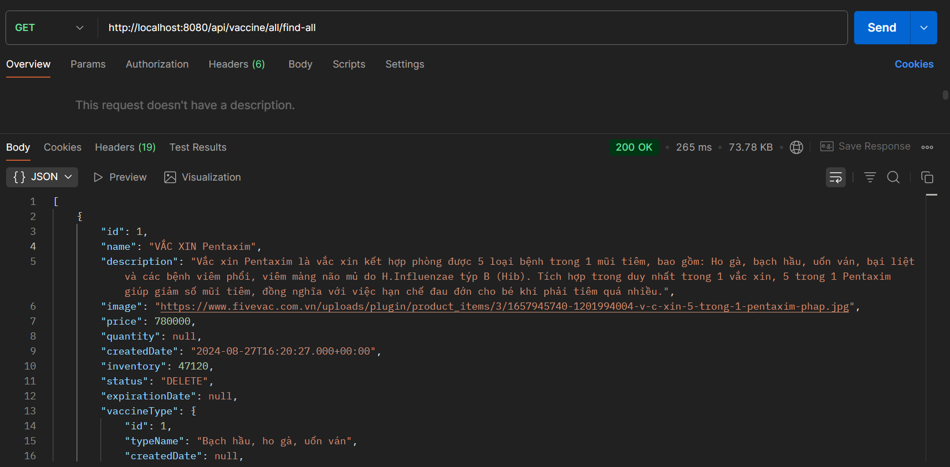
Hình 4.0.2: API lấy thông tin tất cả các vaccine

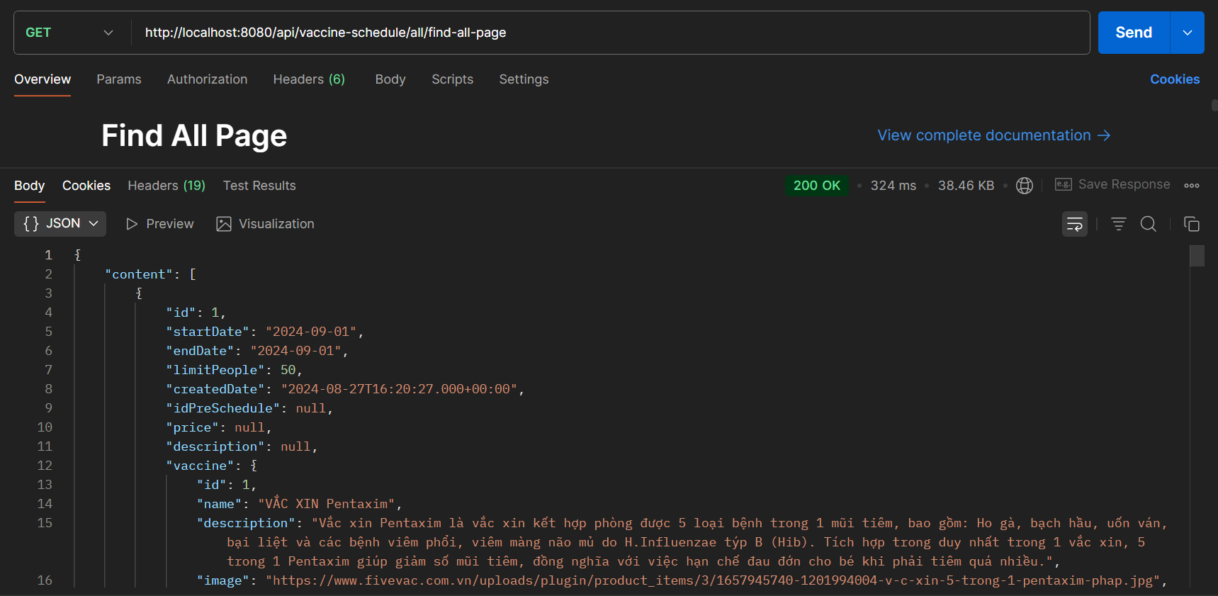
Hình 4.0.3: API lấy thông tin các lịch tiêm

4.2. Triển khai hệ thống

4.2.1. Deploy dự án với Docker
Để triển khai dự án với Docker, trước tiên cần phải cài đặt Docker Desktop về máy tại: https://docs.docker.com/get-started/get-docker/
Sau khi đã cài đặt Docker Desktop, ta sẽ khởi động ứng dụng
Trong IDE, mở Terminal hướng tới đường dẫn thu mục chung của project. Sau đó, tiến hành chạy build file docker-compose.yml bằng lệnh:
docker-compose build
Docker sẽ tự động chạy và xây dựng các container được thiết lập trong file docker-compose.yml

4.2.2. Quản lý mã nguồn với Github
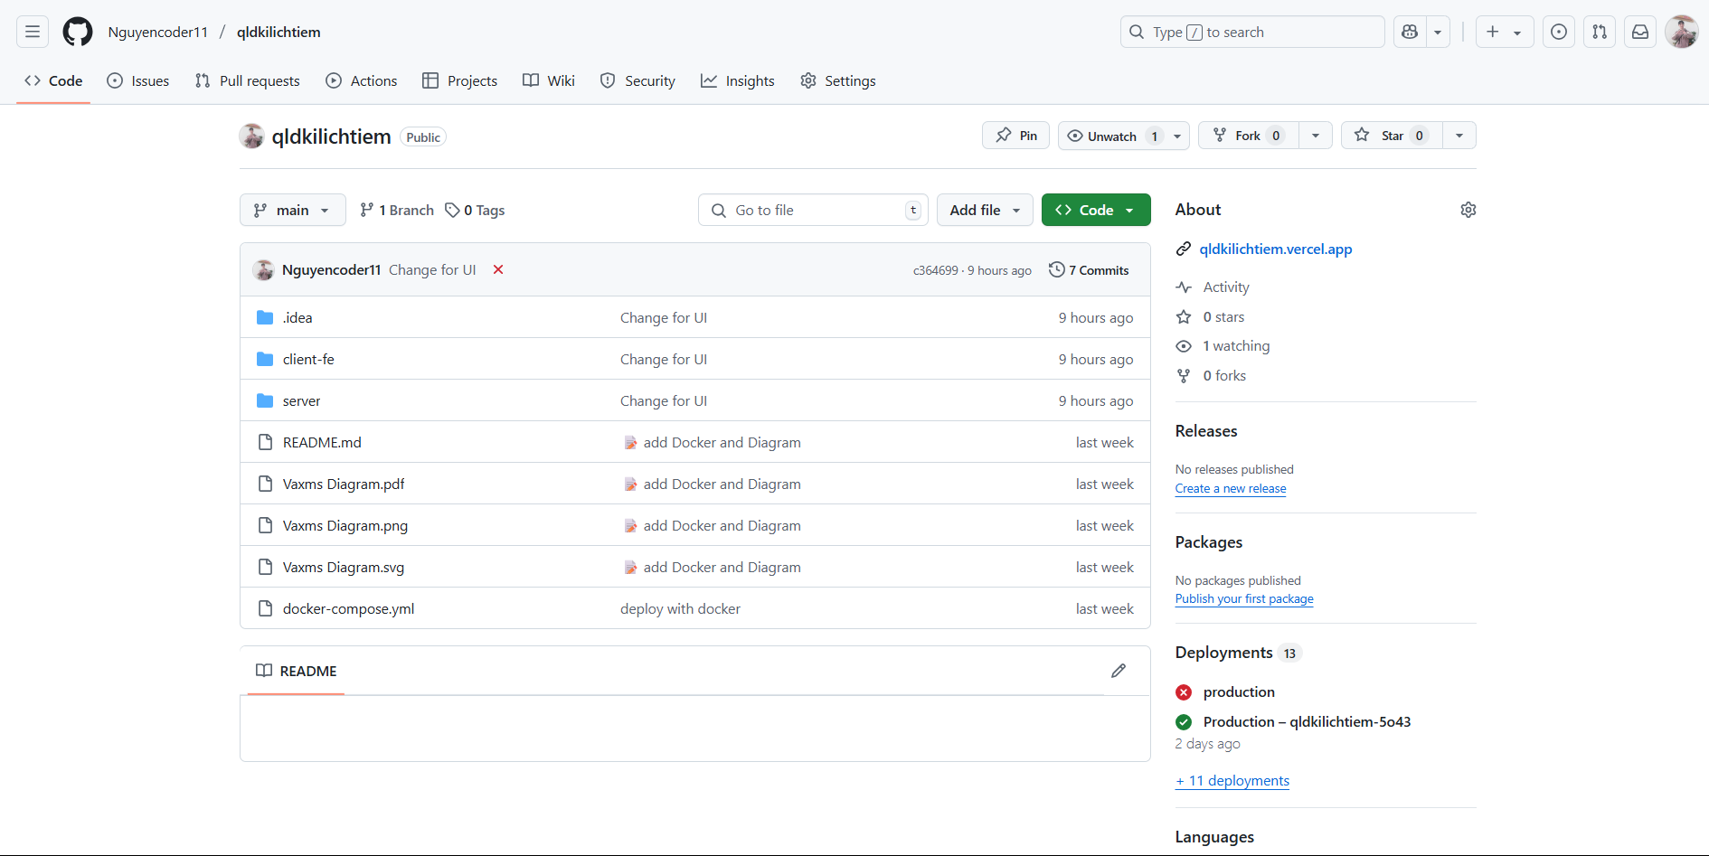
Hình 4.0.4: Quản lý mã nguồn với Github

4.3. Chạy chương trình
Để chạy được chương trình hệ thống Vaxms, đầu tiên cần clone dự án đã được triển khai lên Github về máy bằng dòng lệnh sau:
git clone https://github.com/Nguyencoder11/qldkilichtiem.git
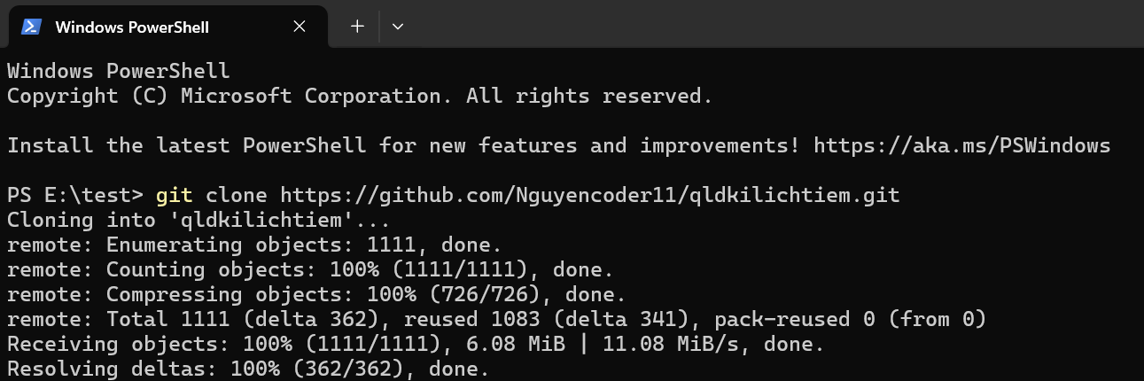
Hình 4.0.5: Clone dự án từ Github
Sau khi đã clone thành công dự án về máy, tiến hành mở thư mục chứa dự án bằng IDE (Intellij IDEA/VS Code)
Tiếp theo mở 2 tab Terminal trong IDE, một tab sẽ dùng để chạy backend, tab còn lại sẽ dùng để chạy frontend. Đối với tab chạy backend thì cần trỏ đến thư mục chứa mã nguồn backend, tương tự với tab chạy frontend.
Để trỏ đến thư mục đích có thể dùng lệnh:
cd <đường_dẫn_đến_thư_mục_đích>
Sau khi đã thực hiện trỏ đến thư mục đích (thư mục backend và thư mục frontend), tiến hành chạy lệnh dưới để chạy ứng dụng:
- Phía backend: chạy lệnh mvn spring-boot:run
- Phía frontend: chạy lệnh npm start
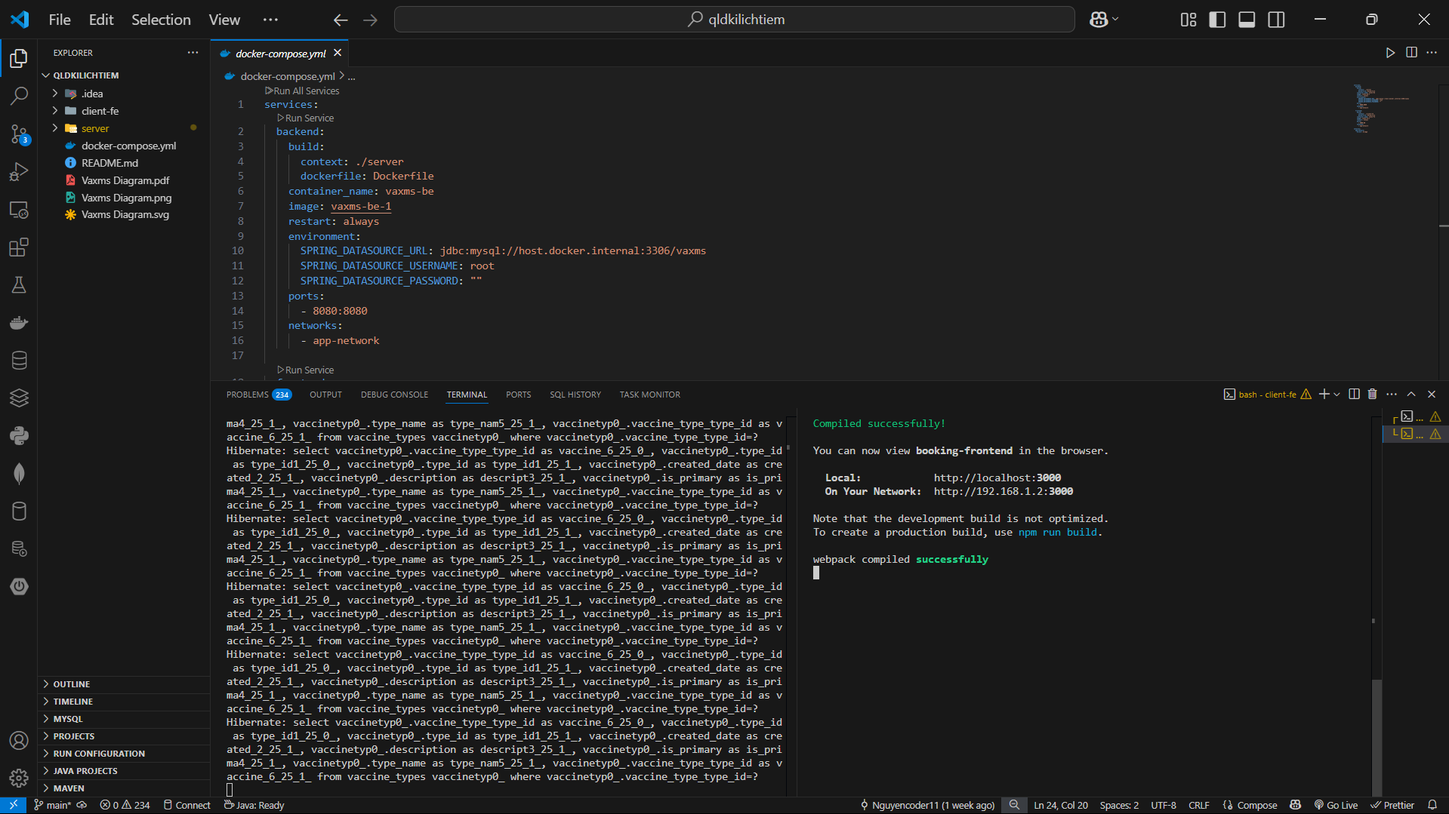
Hình 4.0.6: Khởi chạy dự án
Hoặc có thể chạy bằng cách sử dụng Docker Compose:
Sau khi mở thư mục chính của dự án, sẽ thấy một file docker-compose.yml trong thư mục. Ta tiến hành chạy file này để khởi động ứng dụng.
Đầu tiên khởi động ứng dụng Docker Desktop nếu đã có sẵn trên máy.
Mở terminal trong IDE và trỏ đến thư mục chứa dự án (thường terminal sẽ hiển thị đường dẫn mặc định), sau dó ở gõ lệnh:
docker-compose up
hoặc nếu muốn chạy nền docker compose thì dùng lệnh
docker-compose up -d
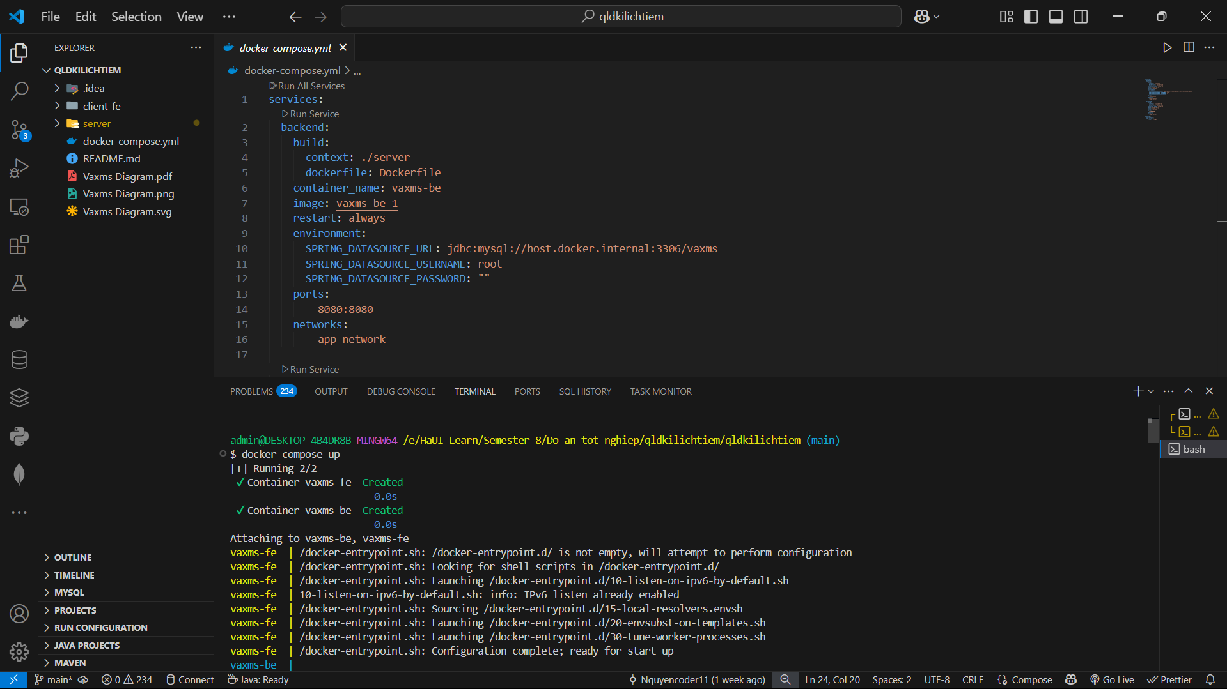
Hình 4.0.7: Chạy ứng dụng với Docker Compose
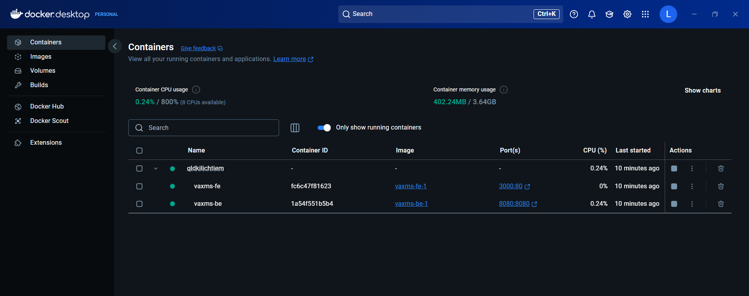
Hình 4.0.8: Container ứng dụng được tạo sau khi chạy Docker Compose
Docker sẽ tự động chạy các container đã được build và khởi động dịch vụ.
Sau đó ứng dụng sẽ được khởi chạy với đường dẫn:
Backend: http://localhost:8080
Frontend: http://localhost:3000

KẾT LUẬN VÀ HƯỚNG PHÁT TRIỂN

Kết luận
Tóm tắt nội dung
Qua thời gian nghiên cứu và thực hiện đồ án tốt nghiệp với đề tài “Xây dựng hệ thống quản lý vaccine và tiêm chủng Vaxms”, em đã tìm hiểu và áp dụng các kiến thức để xây dựng một hệ thống quản lý giúp đơn giản hóa quá trình tim chủng và quản lý vaccine, hỗ trợ người quản trị dễ dàng kiểm soát hoạt động trong trung tâm y tế

Các kết quả đã đạt được
Sau khi thực hiện xong đồ án tốt nghiệp này, các kết quả mà đã thu được bao gồm:
- Phân tích và thiết kế hệ thống quản lý tiêm chủng và quản lý vaccine.
- Xây dựng được giao diện người dùng thân thiện, dễ sử dụng.
- Cài đặt và phát triển chức năng quản lý lịch tiêm, vaccine, thống kê doanh thu,...
- Hiểu được và áp dụng các công nghệ như Spring Boot, ReactJS, MySQL và công cụ quản lý mã nguồn như Github để phát triển và triển khai ứng dụng.

Giá trị thực tiễn
Đây là một đề tài mang tính thực tiễn và có khả năng áp dụng được vào đời sống, nhất là trong lĩnh vực y tế, góp phần hỗ trợ quá trình quản lý và theo dõi tiêm chủng hiệu quả và chính xác hơn.

Những hạn chế
Trong quá trình trước, trong và sau thực hiện đề tài đồ án tốt nghiệp này, em luôn gặp rất nhiều khó khăn và hạn chế như:
- Kiến thức thực tế còn hạn chế đặc biệt là về vấn đề y tế nên không tránh được những thiếu sót trong quá trình thiết kế và phát triển hệ thống.
- Hệ thống mới chỉ đáp ứng được một vài chức năng cơ bản, chưa tích hợp được nhiều các tính năng nâng cao.
- Chưa triển khai thử nghiệm thực tế để đánh giá được hiệu suất và độ ổn định của hệ thống khi có lượng dữ liệu lớn.

Hướng phát triển
Cải tiến và mở rộng
- Hướng tới mở rộng ứng dụng với kiến trúc hiện đại hơn như là Microservices để triển khai linh hoạt và dễ bảo trì hơn.
- Tích hợp với hệ thống y tế điện tử quốc gia đồng bộ hóa dữ liệu và quản lý tập trung.
- Tăng cường bảo mật hệ thống thông qua xác thực đa lớp và mã hóa dữ liệu.
- Tích hợp cho chatbot tư vấn tự động với các công nghệ khác như ChatGPT API Key, Deepseek API Key, ... thay vì Dialogflow.

Ứng dụng thực tiễn
Hệ thống có thể triển khai tại:
- Các trung tâm y tế xã, phường
- Trạm y tế trường học, khu công nghiệp
- Các bệnh viện và phòng khám tư nhân có nhu cầu quản lý tiêm chủng.

TÀI LIỆU THAM KHẢO
[1]. Viện công nghệ thông tin T3H (2024, 1 tháng 4), “Java Spring boot là gì – Bạn đã biết gì về spring boot”, T3H IT-Institute. Truy cập ngày 23 tháng 3 năm 2025 tại: https://t3h.com.vn/tin-tuc/java-spring-boot-la-gi-ban-da-biet-gi-ve-spring-boot
[2]. Hoàng Duyên (2024, 10 tháng 10), “Kiến trúc Spring Boot: Ưu và nhược điểm”, TechWorks. Truy cập ngày 24 tháng 3 năm 2025 tại: https://techworks.vn/blog/kien-truc-spring-boot
[3]. Trần Tuấn Anh (2021, 22 tháng 3), “Cơ sở dữ liệu và Hệ quản trị cơ sở dữ liệu MySQL”, Viblo
[4]. Cao Lê Viết Tiến (2025, 24 tháng 4), “React JS là gì? Tính năng, cách hoạt động và ứng dụng”, Vietnix. Truy cập ngày 24 tháng 3 năm 2025 tại: https://vietnix.vn/react-js-la-gi/?gad_source=1&gclid=Cj0KCQjw4v6-BhDuARIsALprm33uG_HhRSQjbVeqnvSTNEhpthgz0S32Q0qY_A6t6QQHyKrkC9VhOEwaAk48EALw_wcB
[5]. Software Engineer Training (2020, 14 tháng 2), “Docker là gì? Kiến thức cơ bản về Docker”, Viblo. Truy cập ngày 24 tháng 3 năm 2025 tại: https://viblo.asia/p/docker-la-gi-kien-thuc-co-ban-ve-docker-maGK7qeelj2
[6]. Nguyễn Tâm (2020, 23 tháng 6), “JSON Web Token là gì?”, Viblo. Truy cập ngày 24 tháng 3 năm 2025 tại: https://viblo.asia/p/json-web-token-la-gi-aWj533go56m
[7]. Trương Thị Minh Ngọc (2023, 22 tháng 6), “Monolithic là gì? So sánh Monolithic vs Microservices”, Sunteco. Truy cập ngày 21 tháng 5 năm 2025 tại: https://sunteco.vn/monolithic-la-gi-so-sanh-monolithic-vs-microservices/

